INSTRUKCJA
wypełniania wniosku o dofinansowanie projektu
ze środków Europejskiego Funduszu Społecznego
w ramach Regionalnego Programu Operacyjnego Województwa Łódzkiego na lata 2014-2020
Oś Priorytetowa X i XI
dotyczy konkursów i naborów pozakonkursowych realizowanych przy użyciu generatora wniosków
Wersja 3.0
SPIS TREŚCI
WSTĘP 3
SŁOWNIK POJĘĆ I WYKAZ SKRÓTÓW 4
INSTRUKCJA DO STANDARDU MINIMUM REALIZACJI ZASADY RÓWNOŚCI SZANS KOBIET I MĘŻCZYZN W RAMACH RPO WŁ 5
PIERWSZE KROKI W GENERATORZE WNIOSKÓW 11
JAK WYPEŁNIAĆ WNIOSEK O DOFINANSOWANIE W GENERATORZE WNIOSKÓW 14
I. INFORMACJE O PROJEKCIE 19
II. WNIOSKODAWCA (BENEFICJENT) 21
III. OPIS PROJEKTU W KONTEKŚCIE WŁAŚCIWEGO CELU SZCZEGÓŁOWEGO RPO WŁ 26
3.1 Zgodność projektu z właściwym celem szczegółowym RPO WŁ 26
3.1.1 Cel główny i cele szczegółowe projektu 26
3.1.2 Wskaźniki realizacji celu 27
3.2 Grupy docelowe 33
3.3 Ryzyko nieosiągnięcia założeń projektu 37
3.4 Krótki opis projektu 40
3.5 Dostępność dla osób z niepełnosprawnościami 40
3.6 Zrównoważony rozwój 45
4.1 Zadania 46
4.2 Kwoty ryczałtowe 50
4.3 Potencjał Wnioskodawcy i partnerów 53
4.4 Doświadczenie Wnioskodawcy i partnerów 57
4.5 Sposób zarządzania projektem 59
VI. BUDŻET PROJEKTU 60
VII. SZCZEGÓŁOWY BUDŻET PROJEKTU 60
Koszty pośrednie 68
Wkład własny 69
UZASADNIENIE KOSZTÓW 70
VII. HARMONOGRAM REALIZACJI PROJEKTU 73
IX. ZGODNOŚĆ ZE STRATEGIĄ ZIT 74
X. OŚWIADCZENIA 74
ZAŁĄCZNIKI 75
WALIDOWANIE I PRZESŁANIE WNIOSKU DO IOK 76
WYDRUK WNIOSKU 76
EDYCJA I USUWANIE WNIOSKU 77

WSTĘP
Drogi Wnioskodawco!
Instrukcja, którą przygotowaliśmy ma ułatwić Ci prawidłowe wypełnienie wniosku o dofinansowanie projektu konkursowego lub pozakonkursowego w generatorze wniosków w ramach Regionalnego Programu Operacyjnego Województwa Łódzkiego na lata 2014-2020. Wyjaśnimy także, jak na poziomie tworzenia wniosku spełnić standard minimum realizacji zasady równości szans kobiet i mężczyzn oraz zapewnić dostępność dla osób z niepełnosprawnościami.
Mamy nadzieję, że ten dokument pomoże Ci sprawnie sporządzić wniosek, aby efektywnie wydatkować środki unijne, co będzie zarówno Twoim, jak i naszym sukcesem.

SŁOWNIK POJĘĆ I WYKAZ SKRÓTÓW
EFS - Europejski Fundusz Społeczny;
IOK – Instytucja Organizująca Konkurs;
ION - Instytucja Organizująca Nabór w trybie pozakonkursowym;
KE - Komisja Europejska;
RPO WŁ – Regionalny Program Operacyjny Województwa Łódzkiego na lata 2014-2020;
generator wniosków – narzędzie informatyczne przeznaczone do obsługi procesu naboru wniosków o dofinansowanie składanych w ramach konkursów;
ustawa - ustawa z dnia 11 lipca 2014 r. o zasadach realizacji programów w zakresie polityki spójności finansowanych w perspektywie finansowej 2014-2020;
rozporządzenie ogólne - rozporządzenie Parlamentu Europejskiego i Rady (UE) nr 1303/2013 z dnia 17 grudnia 2013 r. ustanawiające wspólne przepisy dotyczące Europejskiego Funduszu Rozwoju Regionalnego, Europejskiego Funduszu Społecznego, Funduszu Spójności, Europejskiego Funduszu Rolnego na rzecz Rozwoju Obszarów Wiejskich oraz Europejskiego Funduszu Morskiego i Rybackiego oraz ustanawiające przepisy ogólne dotyczące Europejskiego Funduszu Rozwoju Regionalnego, Europejskiego Funduszu Społecznego, Funduszu Spójności i Europejskiego Funduszu Morskiego i Rybackiego oraz uchylające rozporządzenie Rady (WE) nr 1083/2006;
Umowa Partnerstwa - umowa partnerstwa, o której mowa w art. 2 pkt 20 rozporządzenia ogólnego, zatwierdzona przez Komisję Europejską w dniu 23 października 2017 r. na podstawie decyzji wykonawczej C(2017) 6994 (notyfikowana 24 października 2017 r.);
projekt partnerski - projekt, o którym mowa w art. 33 ust. 1 ustawy;
SL2014 - aplikacja główna centralnego systemu teleinformatycznego, o którym mowa w rozdziale 16 ustawy;
SZOOP RPO WŁ - Szczegółowy Opis Osi Priorytetowych Regionalny Program Operacyjny Województwa Łódzkiego na lata 2014-2020;
Wytyczne w zakresie kwalifikowalności wydatków - Wytyczne w zakresie kwalifikowalności wydatków w zakresie Europejskiego Funduszu Rozwoju Regionalnego, Europejskiego Funduszu Społecznego oraz Funduszu Spójności na lata 2014-2020
Wytyczne w zakresie równości - Wytyczne w zakresie realizacji zasady równości szans i niedyskryminacji, w tym dostępności
dla osób z niepełnosprawnościami oraz zasady równości szans kobiet i mężczyzn w ramach funduszy unijnych na lata 2014-2020.
osoby z niepełnosprawnościami – osoby niepełnosprawne w rozumieniu ustawy z dnia 27 sierpnia 1997 r. o rehabilitacji zawodowej i społecznej oraz zatrudnianiu osób niepełnosprawnych, a także osoby z zaburzeniami psychicznymi, w rozumieniu ustawy z dnia 19 sierpnia 1994 r. o ochronie zdrowia psychicznego tj. osoby legitymujące się:
- orzeczeniem o zakwalifikowaniu przez organy orzekające do jednego z trzech stopni niepełnosprawności albo o całkowitej lub częściowej niezdolności do pracy, na podstawie odrębnych przepisów;
- orzeczeniem o niepełnosprawności, wydanym przed ukończeniem przez daną osobę 16. roku życia;
- osoby z zaburzeniami psychicznymi (również zdefiniowanej ustawowo).
W przypadku projektów realizowanych w celu tematycznym 10 osoba z niepełnosprawnością to również uczeń albo dziecko w wieku przedszkolnym, posiadające orzeczenie o potrzebie kształcenia specjalnego, wydane ze względu na dany rodzaj niepełnosprawności, oraz dzieci i młodzież, posiadające orzeczenie o potrzebie zajęć rewalidacyjno-wychowawczych, wydawane ze względu na niepełnosprawność intelektualną w stopniu głębokim. Orzeczenia te są wydawane przez zespół orzekający działający w publicznej poradni psychologiczno-pedagogicznej, w tym poradni specjalistycznej.
walidacja – weryfikacja czy we wniosku zostały uzupełnione wszystkie wymagane pola.

INSTRUKCJA DO STANDARDU MINIMUM REALIZACJI ZASADY RÓWNOŚCI SZANS KOBIET I MĘŻCZYZN W RAMACH RPO WŁ
Zasada równości szans kobiet i mężczyzn - oznacza propagowanie wszelkich działań zmierzających do osiągnięcia stanu, w którym kobietom i mężczyznom przypisuje się taką samą wartość społeczną, równe prawa i obowiązki oraz równy dostęp do korzystania z zasobów (środków finansowych, szans rozwoju). Zasada ta ma gwarantować możliwość wyboru drogi życiowej bez ograniczeń wynikających ze stereotypów płci.
Równość szans jest jednym z celów Unii Europejskiej i podstawą jednej z jej polityk horyzontalnych. Przestrzeganie horyzontalnej zasady równości szans kobiet i mężczyzn jest obowiązkiem prawnym, zapisanym w umowach wiążących wszystkie podmioty korzystające ze środków EFS.
JAK PRZYGOTOWAĆ WNIOSEK ZGODNIE Z ZASADĄ RÓWNOŚCI
We wniosku o dofinansowanie projektu musisz wskazać informacje pozwalające ocenić, czy spełniony został standard minimum zasady równości szans kobiet i mężczyzn. Ocenie pod tym kątem podlega cała treść wniosku, który zdecydowałeś się przygotować.
Już na etapie diagnozowania problemu powinieneś dokonać jego analizy pod kątem płci. Ujawni ona różnice między położeniem kobiet i mężczyzn w danym obszarze i społeczno-kulturowe uwarunkowania ich położenia oraz umożliwi prognozowanie rezultatów projektu w odniesieniu do płci jego uczestników.
Po co standard minimum
Standard minimum to narzędzie używane do oceny realizacji zasady równości szans kobiet i mężczyzn w ramach projektów współfinansowanych z EFS. Obejmuje ono zestaw 5 kryteriów wskazujących czy wnioskodawca uwzględnił kwestie równościowe w ramach analizy problematyki projektu, zaplanowanych działań, wskaźników i opisu wpływu realizacji projektu na sytuację kobiet i mężczyzn, a także w ramach działań na rzecz zespołu projektowego.
Ocena spełnienia standardu minimum
Spełnienie zasady równości szans kobiet i mężczyzn nie polega na automatycznym objęciu wsparciem w projekcie 50% kobiet i 50% mężczyzn, chyba że taka potrzeba wynika z sytuacji obu płci.
Powinieneś raczej ustalić rzeczywiste proporcje płci w danym obszarze (np. wśród osób opiekujących się dziećmi lub uczestniczących w szkoleniach czy w obszarze zdrowia wśród osób poddających się badaniom profilaktycznym) i je odwzorować albo zwiększyć udział we wsparciu grupy niedoreprezentowanej.
Każde kryterium oceny w standardzie minimum jest oceniane niezależnie. Musisz jednak zachować właściwą logikę konstruowania wniosku. Jeżeli wykażesz np. że zdiagnozowane bariery równościowe w danym obszarze dotyczą kobiet, natomiast ze wskaźników wynika zdecydowanie większy udział mężczyzn we wsparciu, to osoba oceniająca może taki projekt skierować do uzupełnienia (tylko w przypadku projektów pozakonkursowych) lub obniżyć punktację w standardzie minimum za dane kryterium oceny.
W ramach standardu maksymalnie można zdobyć 6 punktów, ponieważ kryterium 2 i 3 są alternatywne.
Alternatywność oznacza, że: w przypadku stwierdzenia występowania barier równościowych oceniający bierze pod uwagę kryterium nr 2 w dalszej ocenie wniosku o dofinansowanie projektu (wybierając jednocześnie w kryterium nr 3 wartość „0"), zaś w przypadku braku występowania ww. barier bierze pod uwagę kryterium nr 3 (analogicznie wybierając jednocześnie w kryterium nr 2 wartość „0”.
Wniosek nie musi przy tym uzyskać maksymalnej liczby punktów za każde kryterium. Dopiero brak uzyskania co najmniej 3 punktów w standardzie jest równoznaczny z odrzuceniem wniosku (w przypadku projektów konkursowych) lub zwróceniem go do uzupełnienia (w przypadku projektów pozakonkursowych).
Nie ma możliwości przyznawania części ułamkowych punktów za poszczególne kryteria w standardzie minimum.
Osoba oceniająca Twój wniosek wg standardu minimum, zgodnie z jej wiedzą i doświadczeniem, przeanalizuje wszystkie zawarte w nim zapisy i przyzna odpowiednio:
0 punktów – jeśli we wniosku nie zawarłeś żadnych informacji pozwalających na przyznanie 1 lub więcej punktów w danym kryterium oceny lub informacje wskazują, że projekt będzie prowadzić do dyskryminacji ze względu na płeć;
1 punkt – za kryterium nr 2, 3 i 4 - jeśli przynajmniej częściowo lub nie w pełni trafnie zawarłeś we wniosku kwestie związane z danym kryterium; za kryterium nr 1 i 5 jeśli kwestie związane z danym kryterium opisałeś wyczerpująco, trafnie lub w sposób możliwie pełny;
2 punkty (nie dotyczy kryterium 1 i 5) – za kryterium nr 2, 3 i 4 - jeśli kwestie związane z danym kryterium uwzględniłeś wyczerpująco, trafnie lub w sposób możliwie pełny.

Wyjątki od standardu minimum
Niektóre projekty z założenia nie są oceniane w ramach standardu minimum. Oznacza to, że oceniający nie musi odnosić się do wszystkich pytań w ramach standardu. Zaznacza jedynie w karcie oceny formalno-merytorycznej pozytywną odpowiedź dotyczącą przynależności projektu do wyjątku oraz odpowiedź TAK w punkcie ogólnym Czy projekt jest zgodny z zasadą równości szans kobiet i mężczyzn (na podstawie standardu minimum)?
Decyzja o zakwalifikowaniu danego projektu do wyjątku należy do instytucji oceniającej wniosek o dofinansowanie projektu.
Wyjątki stanowią projekty, w których niestosowanie standardu minimum wynika z:
1. profilu działalności wnioskodawcy ze względu na ograniczenia statutowe (np. teren zakładu karnego)
Chodzi tu o sytuację, gdy w Twoim statucie (lub innym równoważnym dokumencie) jest jednoznaczny zapis, że w ramach swojej działalności wspierasz tylko jedną płeć.
W treści wniosku (sugerujemy punkt 4.4 „Doświadczenie wnioskodawcy i partnerów”) musisz podać informację, że ten projekt należy do tego wyjątku od standardu minimum - ze względu na ograniczenia wynikające z profilu działalności. Statut może być zweryfikowany dopiero przed podpisaniem umowy o dofinansowanie.
2. zamkniętej rekrutacji
Zamknięta rekrutacja oznacza, że projekt skierowany jest - ze względu na swój zasięg oddziaływania - do wszystkich pracowników/ personelu konkretnego podmiotu, wyodrębnionej organizacyjnie części danego podmiotu lub konkretnej grupy podmiotów wskazanych we wniosku o dofinansowanie. Może to być np. projekt skierowany do uczniów danej szkoły - pod warunkiem, że wsparciem zostaną objęte wszystkie osoby uczące się w tej szkole.
W treści wniosku (sugerujemy punkt 3.2 „Grupy docelowe” ) musisz podać informację, że ten projekt należy do wyjątku od standardu minimum ze względu na zamkniętą rekrutację i uzasadnić to założenie, wymieniając z indywidualnej nazwy podmiot lub podmioty, do których jest skierowane wsparcie w ramach projektu.
Jeśli nawet przygotowujesz projekt, który należy do wyjątku, i tak zaplanuj działania zapewniające przestrzeganie zasady równości szans kobiet i mężczyzn. Nie będą one, co prawda oceniane za pomocą standardu minimum, ale znacznie poprawią odbiór Twojego projektu.
Poszczególne kryteria standardu minimum
- We wniosku o dofinansowanie projektu zawarte zostały informacje, które potwierdzają istnienie (albo brak istniejących) barier równościowych w obszarze tematycznym interwencji i/lub zasięgu oddziaływania projektu.
Maksymalna liczba punktów możliwych do zdobycia - 1.
Sugerowany punkt wniosku - 3.2 „Grupy docelowe”.
Wskaż dane jakościowe i/lub ilościowe (w podziale na płeć), które dowodzą istnienia lub braku barier równościowych w zakresie tematyki wsparcia udzielanego w ramach programu (to „obszar tematyczny interwencji” - np. zatrudnienie, integracja społeczna, edukacja, adaptacyjność) i/lub w przestrzeni, której dotyczy projekt (to „zasięg oddziaływania projektu” np. region, powiat, kraj, instytucje, przedsiębiorstwo, konkretny dział w danej instytucji).
Bariery równościowe to przede wszystkim:
- segregacja pozioma i pionowa rynku pracy,
- różnice w płacach kobiet i mężczyzn zatrudnionych na równoważnych stanowiskach, wykonujących tożsame obowiązki,
- mała dostępność elastycznych rozwiązań czasu pracy,
- niski udział mężczyzn w wypełnianiu obowiązków rodzinnych,
- niski udział kobiet w procesach podejmowania decyzji,
- przemoc ze względu na płeć,
- niewidoczność kwestii płci w ochronie zdrowia,
- niewystarczający system opieki przedszkolnej lub opieki instytucjonalnej nad dziećmi do lat 3,
- stereotypy płci we wszystkich obszarach,
- dyskryminacja wielokrotna (krzyżowa), czyli ze względu na dwie lub więcej przesłanek (np. w odniesieniu do kobiet w wieku powyżej 50 lat, osób z niepełnosprawnościami, należących do mniejszości etnicznych).
Pytania, na które musisz tu odpowiedzieć: Ile jest kobiet/ mężczyzn w grupie docelowej? W jakim położeniu znajdują się kobiety i mężczyźni wchodzący w skład grupy docelowej? Czy któraś z tych grup znajduje się w gorszym położeniu? Jakie są tego przyczyny? Czy któraś z tych grup ma trudniejszy dostęp do edukacji, zatrudnienia, szkoleń, świadczeń zdrowotnych, itp.?
Dane, które przytoczysz powinny:
- być bezpośrednio powiązane z obszarem tematycznym interwencji i/lub zasięgiem oddziaływania projektu, np. jeżeli wsparcie jest kierowane do pracowników służby zdrowia z terenu województwa, to dane powinny dotyczyć sektora służby zdrowia i/lub obszaru tego województwa;
- wykazywać wyraźnie, że w obszarze tematycznym interwencji i/lub zasięgu oddziaływania projektu bariery występują lub że nie występują;
- jeżeli nie istnieją dokładne dane (jakościowe lub ilościowe), należy skorzystać z informacji, które są jak najbardziej zbliżone do obszaru tematyki interwencji i zasięgu oddziaływania projektu. Możesz też wykorzystać dane pochodzące z badań własnych, ale musisz te badania dokładnie opisać (np. wskazać datę jego realizacji, wielkość próby, metodologię pozyskiwania danych itd.).
- Wniosek o dofinansowanie projektu zawiera działania, odpowiadające na zidentyfikowane bariery równościowe w obszarze tematycznym interwencji i/lub zasięgu oddziaływania projektu.
Maksymalna liczba punktów możliwych do zdobycia - 2.
Sugerowany punkt wniosku - 4.1 „Zadania”.
Wskaż działania, jakie zostaną zrealizowane w projekcie na rzecz osłabiania lub niwelowania zdiagnozowanych barier równościowych. Zaplanowane działania powinny odpowiadać na te bariery. Zwróć uwagę na zasady rekrutacji do projektu i dopasowanie odpowiednich form wsparcia dla uczestników/uczestniczek projektu zgodnie ze stwierdzonymi nierównościami.
W tym kryterium nie uwzględniaj działań na rzecz zespołu projektowego, które są oceniane w ramach kryterium 5
- Uwaga: W przypadku stwierdzenia braku barier równościowych, wniosek o dofinansowanie projektu zawiera działania, zapewniające przestrzeganie zasady równości szans kobiet i mężczyzn, tak, aby na żadnym etapie realizacji projektu nie wystąpiły bariery równościowe.
Maksymalna liczba punktów możliwych do zdobycia - 2.
Sugerowany punkt wniosku - 4.1 „Zadania”.
Jeżeli we wniosku o dofinansowanie nie zdiagnozowałeś żadnych barier równościowych, zaplanuj działania, zmierzające do przestrzegania zasady równości kobiet i mężczyzn, tak aby na żadnym etapie projektu te bariery się nie pojawiły.
Uwaga: W tym kryterium nie uwzględniaj działań na rzecz zespołu projektowego, które są oceniane w ramach kryterium 5.
4. Wskaźniki realizacji projektu zostały podane w podziale na płeć i/lub został umieszczony opis tego, w jaki sposób rezultaty projektu przyczynią się do zmniejszenia barier równościowych istniejących w obszarze tematycznym interwencji i/lub zasięgu oddziaływania projektu.
Maksymalna liczba punktów możliwych do zdobycia - 2.
Sugerowany punkt wniosku - 3.1.2 „Wskaźniki realizacji celu”.
Wartości docelowe wskaźników w postaci liczby osób podaj w podziale na płeć. Powinieneś też wykazać, w jaki sposób zaplanowane rezultaty przyczynią się do zmniejszenia barier równościowych w obszarze tematycznym interwencji i/lub zasięgu oddziaływania projektu (zarówno w projektach skierowanych do osób, jak i instytucji - w punkcie 4.1 Trwałość i wpływ rezultatów projektu).
5. Wniosek o dofinansowanie projektu wskazuje, jakie działania zostaną podjęte w celu zapewnienia równościowego zarządzania projektem.
Maksymalna liczba punktów możliwych do zdobycia - 1.
Sugerowany punkt wniosku - 4.5 „Sposób zarządzania projektem”.
Wskaż, w jaki sposób planujesz realizację zasady równości szans kobiet i mężczyzn w ramach zarządzania projektem. Nie wystarczy jednak ogólna deklaracja równościowego zarządzania - wpisz propozycję konkretnych działań, jakie zostaną podjęte w projekcie w ww. obszarze.
Równościowe zarządzanie nie polega też na zatrudnieniu do obsługi projektu 50% mężczyzn i 50% kobiet i zagwarantowanie im jednakowych zasad wynagradzania. Stosowanie kryterium płci w rekrutacji pracowników jest niezgodne z prawem pracy, a stosowanie polityki równych wynagrodzeń dla kobiet i mężczyzn za jednakową pracę lub pracę o jednakowej wartości jest obowiązkiem wynikającym z prawa pracy, nie zaś z zasady horyzontalnej. Dlatego zróżnicowanie zespołu projektowego ze względu na płeć zalecane jest tam, gdzie tworzą się zespoły (partnerstwa, komitety, rady, komisje itp.) podejmujące decyzje w projekcie lub mające wpływ na jego przebieg. Dopilnuj, by jeśli pozwala na to wiedza i doświadczenie poszczególnych osób oraz obowiązujące przepisy prawne, nie powstawały zespoły jednorodne płciowo.
Równościowe zarządzanie projektem obejmuje w szczególności:
- zapewnienie, że osoby zaangażowane w realizację projektu (np. personel odpowiedzialny za zarządzanie, personel merytoryczny, personel wykonawcy/partnera) wiedzą jak realizować zasadę równości kobiet i mężczyzn w ramach tego konkretnego projektu, w tym także w ramach zarządzania i potrafią stosować ją w codziennej pracy przy projekcie. Szkolenie zespołu projektowego w tym zakresie będzie jednak kwalifikowalne tylko i wyłącznie, jeżeli wyrazi na to zgodę instytucja dokonująca oceny projektu, jeśli we wniosku uzasadnisz jego potrzebę, która nie będzie sprzeczna z zasadami udzielania pomocy publicznej i zasadami kwalifikowalności wydatków;
- włączenie do projektu (np. jako konsultantów, doradców) osób lub organizacji posiadających potwierdzoną wiedzę i doświadczenie w działaniach z zachowaniem zasady równości szans kobiet i mężczyzn;
- zapewnienie takiej organizacji pracy zespołu projektowego, która umożliwia godzenie życia zawodowego z prywatnym (np. elastyczne formy zatrudnienia lub godziny pracy - o ile jest to uzasadnione potrzebami projektu np. potrzeba otwarcia biura projektu w niestandardowych godzinach). Pamiętaj, że samo zawieranie umów zleceń lub o dzieło nie zawsze oznacza stosowanie rozwiązań z zakresu godzenia życia zawodowego z prywatnym. Wyjaśnij dokładnie, na czym polega elastyczność proponowanych rozwiązań.
Zapoznaj się z opisem standardu minimum i koncepcją uniwersalnego projektowania w Wytycznych w zakresie realizacji zasady równości szans i niedyskryminacji, w tym dostępności dla osób z niepełnosprawnościami oraz zasady równości szans kobiet i mężczyzn w ramach funduszy unijnych na lata 2014-2020.

PIERWSZE KROKI W GENERATORZE WNIOSKÓW
- Wniosek o dofinansowanie należy wypełnić w generatorze wniosków (dalej zwanym Generatorem) dostępnym pod adresem: https://efs-fundusze.lodzkie.pl (na tej stronie możesz wypełnić wniosek o dofinansowanie tylko dla naborów ogłoszonych przez Urząd Marszałkowski Województwa Łódzkiego).
- Aby móc w pełni korzystać z Generatora wymagane jest założenie konta użytkownika. Założenie konta jest bezpłatne, wymaga jedynie, abyś podał swoje dane i adres email. W tym celu na stronie logowania wybierz zakładkę utwórz nowe konto:

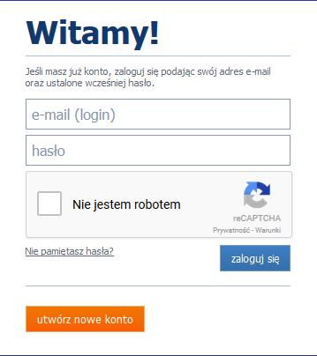
i wypełnij formularz rejestracyjny:
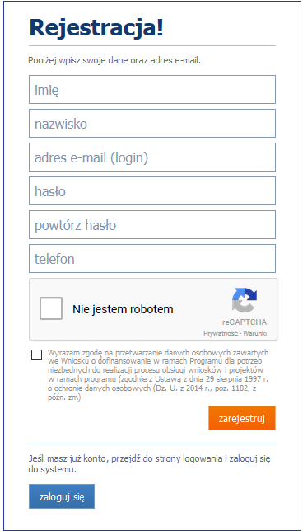

Po uzupełnieniu formularza i akceptacji zgody na przetwarzanie danych osobowych kliknij przycisk: zarejestruj.

Uwaga!
Podczas rejestracji konta, bardzo ważne jest podanie aktualnego adresu e-mail. Na podany adres zostanie wysłana wiadomość wraz z instrukcją dokończenia rejestracji konta, jak również za pomocą tego adresu będzie można odzyskać hasło do systemu.
- W celu zalogowania się do Generatora należy uprzednio posiadać zarejestrowane konto Wnioskodawcy, a następnie posługując się e-mailem i hasłem podanym przy rejestracji trzeba wpisać te dane w odpowiednie pola na stronie startowej i potwierdzić wybór przyciskiem zaloguj się.
Przed zalogowaniem się należy wybrać pole Nie jestem robotem.
- Po zalogowaniu do systemu zostanie wyświetlona Strona główna, na której znajdują się odnośniki do poszczególnych modułów systemu w postaci bocznego menu:
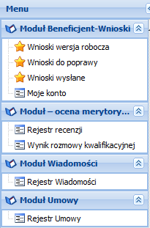
- Moduł Beneficjent - Wnioski
- Moduł - Ocena merytoryczna
- Moduł - Wiadomości
- Moduł - Umowy

Menu górne składa się z przycisków:

- Pomoc – zawiera zbiór dokumentów pomocy,
- Wysoki kontrast – pozwala włączyć wysoki kontrast pomiędzy tekstem a tłem,
- Zoom – umożliwia zwiększenie lub zmniejszenie czcionki tekstu,
- Wyloguj – służy do wylogowania z systemu.
- Moduł Beneficjent - Wnioski zawiera następujące elementy:

- Wnioski wersja robocza – umożliwia stworzenie
nowego wniosku lub edycję zapisanego wniosku,
- Wnioski do poprawy – zawiera listę wniosków odesłanych
z IOK/ION do poprawy,
- Wnioski wysłane – zawiera listę wniosków przesłanych na
dany nabór przez Wnioskodawcę do IOK/ION,
- Moje konto – umożliwia edycję danych konta wnioskodawcy
w systemie oraz zmianę hasła.

- W ramach tego modułu masz udostępnione m.in. następujące funkcje:
- utworzenie wniosku,
- edytowanie/podgląd wcześniej utworzonego wniosku,
- zapisanie wniosku w wersjach roboczych,
- usunięcie wniosku,
- dołączanie załączników,
- walidowanie i przesyłanie wypełnionego wniosku do IOK/ION.

- W Generatorze występują następujące elementy:
Wygląd | Opis
 | Pole wyszukiwania
 | Pasek zakładek
 | Przyciski akcji
 | Lista wyboru

JAK WYPEŁNIAĆ WNIOSEK O DOFINANSOWANIE W GENERATORZE WNIOSKÓW
Ważne!
Przed przystąpieniem do wypełniania wniosku zapoznaj się z poniższymi zasadami i zaleceniami:

- Po utworzeniu konta w systemie masz możliwość tworzenia wniosków. W tym celu zaloguj się w systemie i z menu bocznego wybierz moduł Wnioski wersja robocza. Następnie kliknij przycisk Dodaj nowy wniosek.

Wybierz odpowiedni nr naboru z listy zaznaczając go i potwierdzając przyciskiem Wybierz
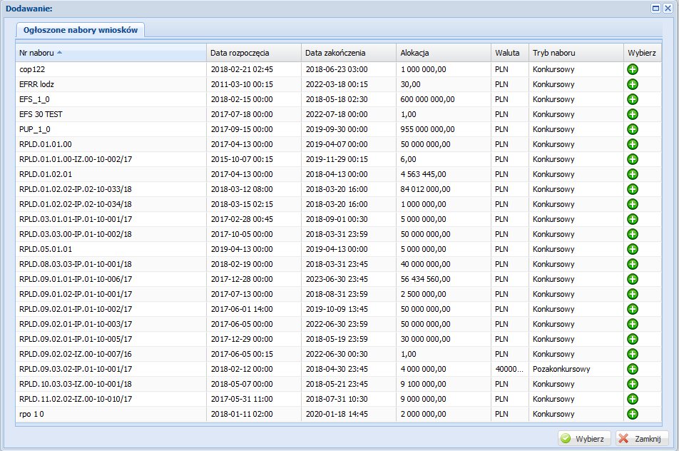
i rozpocznij uzupełnianie poszczególnych danych we wniosku.

- Po otworzeniu formularza wniosku w bocznym menu znajdują się zakładki wniosku pogrupowane w Sekcje.
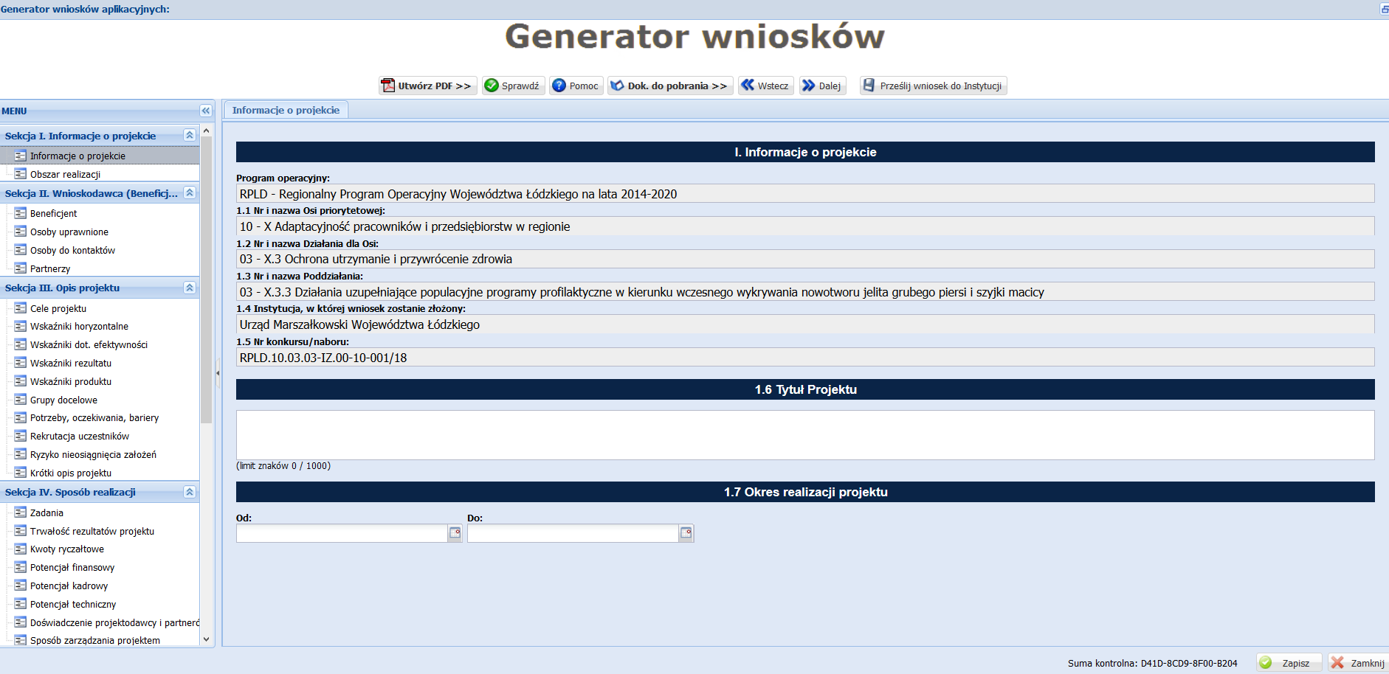
W menu górnym znajdują się przyciski:
- Utwórz PDF – umożliwia utworzenie pdf wniosku o dofinansowanie,
- Sprawdź – sprawdza czy wszystkie obligatoryjne pola wniosku zostały uzupełnione poprawnie pod kątem technicznym,
- Pomoc – lista instrukcji wypełniania wniosków,
- Dok. do pobrania – dokumenty załączone przez IOK/ION do ogłoszonego naboru,
- Wstecz – przenosi do poprzednio wypełnianej zakładki wniosku,
- Dalej – przenosi do następnej zakładki wnioski,
- Prześlij wniosek do Instytucji – pozwala przesłać wersję elektroniczną wniosku do IOK/ION (o ile spełnione są wszystkie reguły walidacyjne we wniosku).
- Formularz wniosku (menu boczne) składa się z następujących sekcji (I-IX), które zostały podzielone na zakładki:
Sekcja I. Informacje o projekcie
- Informacje o projekcie
- Obszar realizacji

Sekcja II. Wnioskodawca
- Beneficjent
- Osoby uprawnione
- Osoby do kontaktów
- Partnerzy

Sekcja III. Opis projektu
- Cele projektu
- Wskaźniki horyzontalne
- Wskaźniki dot. efektywności
- Wskaźniki rezultatu
- Wskaźniki produktu
- Grupy docelowe
- Potrzeby, oczekiwania, bariery
- Rekrutacja uczestników
- Ryzyko nieosiągnięcia założeń
- Krótki opis projektu

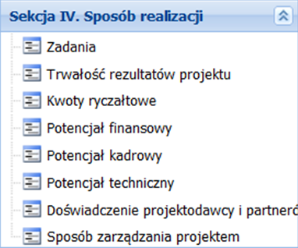
Sekcja IV. Sposób realizacji
- Zadania
- Trwałość rezultatów projektu
- Kwoty ryczałtowe
- Potencjał finansowy
- Potencjał kadrowy
- Potencjał techniczny
- Doświadczenie projektodawców
i partnerów
- Sposób zarządzania projektem

Sekcja V. Budżet projektu – podgląd
- Budżet projektu – podgląd

Sekcja VI. Szczegółowy budżet projektu
- Koszty bezpośrednie
- Koszty pośrednie
- Wkład własny i pomoc publiczna
- Uzasadnienie kosztów
- Dochód
- Szczegółowy budżet projektu – podgląd
Sekcja VII. Harmonogram
- Harmonogram realizacji projektu

Sekcja VIII. Zgodność ze strategią ZIT – zakładki nieaktywne dla
wniosków składanych w odpowiedzi na konkursy w ramach Osi
Priorytetowych X i XI
- Cel strategiczny
- Projekty komplementarne

Sekcja IX. Oświadczenia
- Oświadczenia

Załączniki
- Załączniki

- Dane we wniosku wypełniaj po wybraniu/przejściu do zakładki w ramach sekcji. Zaleca się wypełnienie danych chronologicznie według kolejności zakładek w bocznym menu (najpierw zakładki z sekcji I Informacje o projekcie, następnie zakładki z sekcji II Wnioskodawca itd.). Uwaga – przejście i uzupełnianie wszystkich pozostałych zakładek możliwe jest w momencie uzupełnienia informacji na temat okresu realizacji projektu w punkcie 1.7.

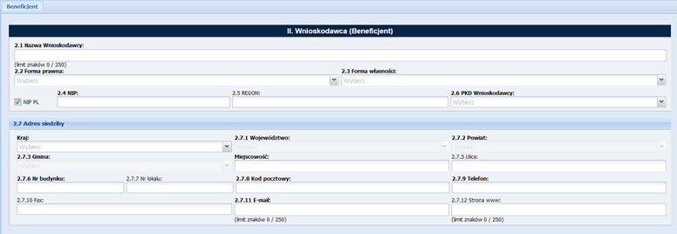
- We wniosku o dofinasowanie występują pola wymagane, których niewypełnienie uniemożliwi przesłanie wersji elektronicznej wniosku do IOK/ION – oznaczone pogrubioną czcionką oraz pola nieobligatoryjne do wypełnienia – oznaczone zwykłą czcionką.

- Pola z szarym tłem wskazują, że dane są automatycznie uzupełniane przez Generator.

- Pola opisowe we wniosku wypełniaj używając całych wyrazów albo ewentualnie skrótów powszechnie obowiązujących w języku polskim.

- W przypadku pól, w których jest lista rozwijana odpowiednią wartość można odnaleźć rozwijając listę ze wszystkimi wartościami na liście lub wpisując fragment nazwy składający się przynajmniej z 3 liter (nie muszą to być 3 pierwsze litery wyrazu) występujące w poszukiwanej wartości. Po wpisaniu co najmniej 3 liter Generator filtruje wartości posiadające wpisany fragment w nazwie (na screenie powyżej użytkownik chcąc wybrać z listy państwo Polska wpisał litery: Pol i Generator wyfiltrował: Polska).

- W przypadku zakładek, w których dane są zapisywane w tabelach (np. Koszty bezpośrednie, Zadania) możesz ustawiać szerokości kolumn (trzymając lewy przycisk myszy na krawędzi kolumny i przesuwając w lewo lub w prawo). Samodzielnie możesz również wybrać kolumny, które mają być wyświetlane w tabeli. W tym celu obok nazwy jakiekolwiek kolumny naciśnij przycisk , następnie na liście rozwijanej wybierz opcję: Kolumny i na liście odznacz checkboxy dla kolumn, które chcesz usunąć z widoku. Jeżeli np.: nie przewidujesz ponoszenia wydatków w ramach cross-financingu (CF), usług zleconych (UZ), środków trwałych (ŚT), pomocy publicznej (PPUB), pomocy de minimis (PDM) możesz odznaczyć checkboxy dla tych kolumn.

- Wysłanie wersji elektronicznej wniosku w Generatorze stanowi złożenie wniosku w odpowiedzi na nabór. Nie składaj wersji papierowej do Urzędu Marszałkowskiego Województwa Łódzkiego. Wersję papierową wniosku podpisaną przez osobę/y uprawnioną/e do podejmowania decyzji wiążących w imieniu Wnioskodawcy oraz Partnerów złożysz do Urzędu Marszałkowskiego Województwa Łódzkiego przed podpisaniem umowy o dofinansowanie projektu, jeżeli twój projekt zostanie wybrany do dofinansowania. Składając wówczas wersję papierową wniosku pamiętaj, aby ta wersja miała tę samą sumę kontrolną co wersja elektroniczna wniosku zatwierdzona do dofinansowania przez Urząd Marszałkowski Województwa Łódzkiego.

I. INFORMACJE O PROJEKCIE
Poniższych pól nie wypełniaj, są wypełnione automatycznie przez Generator.
- Numer i nazwa Osi priorytetowej
- Numer i nazwa Działania dla Osi
- Numer i nazwa Poddziałania.
- Instytucja, w której wniosek zostanie złożony.
- Numer konkursu/naboru.
- Tytuł projektu - podaj tytuł projektu, który:
- nie może być tożsamy z nazwą RPO WŁ, ani z nazwami Osi priorytetowych, Działań i Poddziałań RPO WŁ;
- nie może liczyć więcej niż 1000 znaków i powinien zaczynać się od litery albo cyfry arabskiej; nie zaczynaj od innych znaków takich jak cudzysłów, myślnik, nawias, itp., ani znaków specjalnych takich jak #, &, $, <, itp.;
- powinien być krótki i zwięzły oraz nawiązywać do typu projektu, realizowanych zadań i grupy docelowej, która zostanie objęta wsparciem (jeśli dotyczy).
- Okres realizacji projektu - wskaż okres realizacji projektu uzupełniając jego daty graniczne, wybierając daty z kalendarza po naciśnięciu ikonki kalendarza lub wpisując daty w formacie „RRRR-MM-DD”:
- okres realizacji projektu obejmuje realizację w sensie rzeczowym (działania), jak i finansowym (wydatki);
- data rozpoczęcia projektu nie może być wcześniejsza niż 1 stycznia 2014 roku, a data jego zakończenia późniejsza niż 31 grudnia 2023 roku. Jeżeli w konkursie/naborze określono kryterium czasu trwania projektu np. 24 miesiące, pamiętaj aby daty graniczne były zgodne z obowiązującym kryterium;
- końcowa data realizacji projektu nie uwzględnia czasu na złożenie końcowego wniosku o płatność i finalne rozliczenie projektu, w tym dokonywanie ostatecznych płatności związanych z realizacją projektu; można ponosić wydatki po okresie kwalifikowalności wydatków wynikających z umowy o dofinasowanie, pod warunkiem, że odnoszą się one do tego okresu, zostaną poniesione do 31 grudnia 2023 roku oraz zostaną uwzględnione we wniosku o płatność końcową;
- Wypełnienie okresu realizacji projektu jest niezbędne do dalszej edycji wniosku - na podstawie dat wpisanych, jako okres realizacji projektu, automatycznie opisywane są kolumny w ramach Budżetu i Szczegółowego budżetu projektu (rok kalendarzowy) oraz kolumny w ramach Harmonogramu realizacji projektu (odpowiednia liczba, zakres i oznaczenie kolumn dla miesięcy realizacji projektu).
UWAŻAJ!
Edytując wcześniej zapisany wniosek, przy zmianie okresu realizacji projektu (daty rozpoczęcia realizacji projektu na późniejszą lub daty zakończenia realizacji projektu na wcześniejszą) możesz utracić część danych w Szczegółowym budżecie, Budżecie oraz Harmonogramie realizacji projektu.
- Obszar realizacji projektu - aby dodać obszar realizacji naciśnij przycisk , a następnie w otwartym oknie, jeżeli planujesz zawęzić obszar realizacji projektu, wybierz z listy rozwijanej odpowiedni powiat i gminę (jeżeli dotyczy) oraz zapisz dane w oknie naciskając przycisk: . Aby dodać kolejny obszar realizacji ponownie naciśnij przycisk . Obszar realizacji projektu powinien być spójny z obszarem, z którego pochodzi grupa docelowa obejmowana wsparciem w projekcie (np. jeśli projekt dotyczy programu rehabilitacji nie sugeruj się tym, że realizacja świadczeń czy działań edukacyjnych będzie odbywać się na terenie jednej gminy czy powiatu – jeżeli pacjenci pochodzą z większej liczby powiatów wskaż je). Obszar realizacji podlega edycji – patrz zdjęcie poniżej.
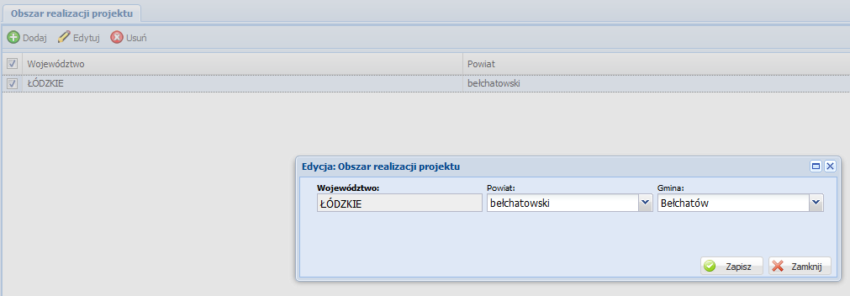

II. WNIOSKODAWCA (BENEFICJENT)
- Nazwa wnioskodawcy - wpisz pełną nazwę wnioskodawcy (bez używania skrótów typu: sp. z o.o., sp. j.) - zgodnie z wpisem do rejestru albo właściwej ewidencji (maksymalny limit znaków - 250).
W przypadku jednostek organizacyjnych samorządu terytorialnego nieposiadających osobowości prawnej (np. szkoła, przedszkole, żłobek, ośrodek pomocy społecznej) w polu 2.1 wpisz zarówno nazwę właściwej jednostki samorządu terytorialnego (JST) posiadającej osobowość prawną (np. gminy), jak i nazwę jednostki organizacyjnej (np. szkoły) w formacie „nazwa JST/nazwa jednostki organizacyjnej".
W polach 2.2 i 2.3, 2.6 należy wybrać z listy rozwijanej, a w polach 2.4, 2.5, 2.7 wpisz odpowiednie dane podmiotu, który będzie stroną umowy o dofinansowanie tj.:
- właściwej JST posiadającej osobowość prawną (np. gminy) albo
- jednostki organizacyjnej (np. szkoły) - na podstawie pełnomocnictwa, upoważnienia lub innego równoważnego dokumentu.
Jeżeli stroną umowy o dofinansowanie będzie JST, dane adresowe jednostki organizacyjnej samorządu terytorialnego objętej wsparciem podaj w polu 2.9.4. W szczególnych przypadkach w polu 2.9.4 do kontaktów roboczych może być podany inny adres.
- Forma prawna - z listy rozwijanej wybierz odpowiednią formę prawną wnioskodawcy.
- Forma własności - z listy rozwijanej wybierz odpowiednią formę własności wnioskodawcy.
- NIP - wpisz Numer Identyfikacji Podatkowej wnioskodawcy w formacie 10 cyfrowym, nie stosując myślników, spacji i innych znaków pomiędzy cyframi. Jeżeli wnioskodawca nie posiada polskiego numeru NIP odznacz checkbox: i wpisz odpowiedni numer identyfikacji podatkowej, właściwy dla wnioskodawcy (maksymalny limit znaków - 25).
- REGON - wpisz numer REGON wnioskodawcy, nie stosując myślników, spacji, ani innych znaków pomiędzy cyframi. Numer REGON powinien mieć 9 lub 14 znaków.
- PKD Wnioskodawcy – z listy rozwijanej wybierz PKD, w przypadku prowadzenia wielorakiej działalności gospodarczej wybierz PKD działalności wiodącej.
Aby zweryfikować kod PKD możesz skorzystać ze strony internetowej: https://www.biznes.gov.pl/tabela-pkd
- Adres siedziby - wypełnij następujące pola:
Kraj – z listy rozwijanej wybierz Kraj dla twojej siedziby.
- Województwo – z listy rozwijanej wybierz województwo dla twojej siedziby. Jeżeli w polu Kraj wybrano z listy inną wartość niż Polska pole jest nieaktywne.
- Powiat – z listy rozwijanej wybierz powiat dla twojej siedziby. Jeżeli w polu Kraj wybrano z listy inną wartość niż Polska pole jest nieaktywne.
- Gmina – z listy rozwijanej wybierz gminę dla twojej siedziby. Jeżeli w polu Kraj wybrano z listy inną wartość niż Polska pole jest nieaktywne.
- Miejscowość – z listy rozwijanej wybierz miejscowość dla twojej siedziby. Jeżeli w polu Kraj wybrano z listy inną wartość niż Polska wpisz nazwę miejscowości.
- Ulica – z listy rozwijanej wybierz ulicę dla twojej siedziby (jeśli dotyczy). Jeżeli w polu Kraj wybrano z listy inną wartość niż Polska wpisz nazwę ulicy.
- Nr budynku – wpisz nr budynku dla twojej siedziby.
- Nr lokalu – wpisz nr lokalu dla twojej siedziby (jeśli dotyczy).
- Kod pocztowy – wpisz kod pocztowy. Jeżeli w polu Kraj wybrano z listy Polska wpisz kod pocztowy w formacie XX-XXX.
- Nr telefonu – podaj numer telefonu. W polu wymagane jest wprowadzenie od 9 do 15 cyfr.
- Nr faksu – podaj (jeżeli jest taka możliwość) numer faksu. W polu wymagane jest wprowadzenie od 9 do 15 cyfr.
- E-mail – wpisz adres e-mailowy (limit znaków – 250).
- Strona www – wpisz adres strony www. (limit znaków – 250).
2.8 Osoba/y uprawniona/e do podejmowania decyzji wiążących w imieniu wnioskodawcy - aby wprowadzić osobę uprawnioną do podejmowania decyzji wiążących w imieniu wnioskodawcy naciśnij przycisk i w otwartym oknie wpisz imię (imiona) i nazwisko osoby uprawnionej do podejmowania decyzji wiążących w Twoim imieniu (np. zgodnie z wpisem do rejestru albo ewidencji właściwych dla twojej formy organizacyjnej albo aktualnym upoważnieniem lub pełnomocnictwem) – z podaniem jej funkcji, stanowiska w strukturze podmiotu oraz sposobu reprezentacji (np. Anna Kowalska - dyrektor, reprezentacja jednoosobowa). Po wprowadzeniu danych osoby uprawnionej naciśnij przycisk .
Jeżeli zgodnie z dokumentami prawnymi określającymi Twoje funkcjonowanie (np. statut, wpis do KRS, umowa spółki), do reprezentowania Ciebie konieczny jest podpis więcej niż jednej osoby, w punkcie 2.8. wskaż wszystkie uprawnione osoby (np. Anna Kowalska - prezes zarządu, Piotr Nowak - prokurent, reprezentacja łączna). W celu wskazania kolejnych osób uprawnionych do podejmowania decyzji wiążących w imieniu wnioskodawcy naciśnij przycisk:
Jeżeli osoba podpisująca wniosek działa na podstawie pełnomocnictwa lub upoważnienia, to powinna zostać wskazana w punkcie 2.8. Upoważnienie do reprezentowania Wnioskodawcy dostarczysz już po dokonaniu oceny, z innymi dokumentami niezbędnymi do podpisania umowy o dofinansowanie. Jeśli okaże się, że pełnomocnictwo lub upoważnienie nie jest skuteczne, Urząd Marszałkowski Województwa Łódzkiego odstąpi od podpisania umowy ze względu na niespełnienie przez wniosek kryteriów, na podstawie, których został wybrany do dofinansowania.
Osoba/y wskazana/e w punkcie 2.8 wniosku są to osoby, które podpisują wniosek pod oświadczeniami (Sekcja IX wniosku o dofinansowanie) na wersji papierowej, składanej do umowy o dofinansowanie. Parafują wszystkie strony wniosku.
  - Osoba do kontaktów roboczych – aby rozpocząć wypełnianie danych w zakładce Osoby do kontaktów naciśnij przycisk: a następnie w otwartym oknie wypełnij następujące pola:
Imię i nazwisko – wpisz imię i nazwisko osoby. Powinna to być osoba mająca możliwie pełną wiedzę na temat składanego wniosku o dofinansowanie.
Stanowisko – podaj jakie stanowisko będzie pełnić osoba do kontraktów roboczych.
- Numer telefonu - podaj bezpośredni numer telefonu do osoby wyznaczonej do kontaktów roboczych (w polu wymagane jest wprowadzenie od 9 do 15 cyfr).
- Adres e-mail - podaj adres e-mail do osoby wyznaczonej do kontaktów roboczych (maksymalny limit znaków – 250).
- Numer faksu - podaj numer faksu do osoby wyznaczonej do kontaktów roboczych (jeżeli jest taka możliwość) - (w polu wymagane jest wprowadzenie od 9 do 15 cyfr)).
- Adres do korespondencji - jeżeli adres do korespondencji jest taki sam jak adres siedziby zaznacz checkbox 2.9.4.1 Taki sam jak adres siedziby W przypadku gdy adres do korespondencji jest inny niż adres siedziby wypełnij pola dot. adresu do korespondencji z zgodnie z opisem pól 2.9.4.2 – 2.9.4.9.
  - Partnerzy - w przypadku, gdy zamierzasz realizować projekt w partnerstwie odznacz checkbox . W przeciwnym wypadku pozostaw checkbox domyślnie zaznaczony.
Aby dodać partnera naciśnij przycisk i w otwartym oknie uzupełnij następujące pola dotyczące partnera:
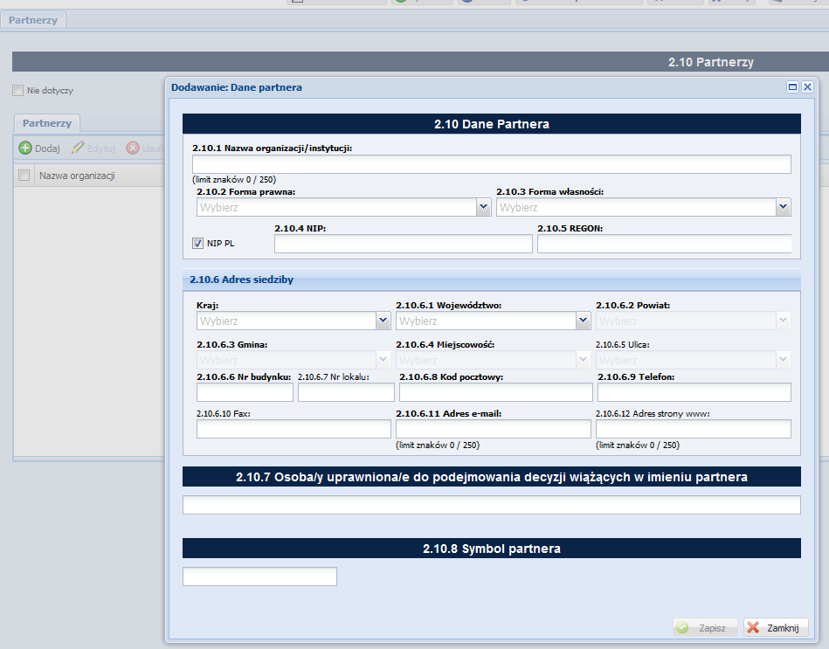
2.10.1. Nazwa organizacji/instytucji - wpisz pełną nazwę partnera (bez używania skrótów typu: sp. z o.o., sp. j.), zgodnie z wpisem do rejestru albo ewidencji właściwych dla partnera formy organizacyjnej (maksymalny limit znaków – 250).
2.10.2 Forma prawna – wybierz z listy rozwijanej odpowiednią formę prawną partnera.
2.10.3 Forma własności - wybierz z listy rozwijanej odpowiednią formę własności partnera.
2.10.4 NIP - wpisz Numer Identyfikacji Podatkowej partnera w formacie 10 cyfrowym, nie stosując myślników, spacji i innych znaków pomiędzy cyframi. W przypadku, gdy partner nie posiada polskiego numeru NIP odznacz checkbox: i wpisz odpowiedni numer identyfikacji podatkowej, właściwy dla partnera (maksymalny limit znaków - 25). ).
2.10..5 REGON - wpisz numer REGON partnera, nie stosując myślników, spacji, ani innych znaków pomiędzy cyframi (numer REGON powinien mieć od 9 do 14 znaków).
2.10.6 Adres siedziby - wypełnij następujące pola:
Kraj – z listy rozwijanej wybierz Kraj dla siedziby partnera.
- Województwo – z listy rozwijanej wybierz województwo dla siedziby partnera. Jeżeli w polu Kraj wybrano z listy inną wartość niż Polska pole jest nieaktywne.
- Powiat – z listy rozwijanej wybierz powiat dla siedziby partnera. Jeżeli w polu Kraj wybrano z listy inną wartość niż Polska pole jest nieaktywne.
- Gmina – z listy rozwijanej wybierz gminę dla siedziby partnera. Jeżeli w polu Kraj wybrano z listy inną wartość niż Polska pole jest nieaktywne.
- Miejscowość – z listy rozwijanej wybierz miejscowość dla siedziby partnera. Jeżeli w polu Kraj wybrano z listy inną wartość niż Polska wpisz nazwę miejscowości.
- Ulica – z listy rozwijanej wybierz ulicę dla siedziby partnera (jeśli dotyczy). Jeżeli w polu Kraj wybrano z listy inną wartość niż Polska wpisz nazwę ulicy.
- Nr budynku – wpisz nr budynku dla siedziby partnera.
- Nr lokalu – wpisz nr lokalu dla siedziby partnera (jeśli dotyczy).
- Kod pocztowy – wpisz kod pocztowy. Jeżeli w polu Kraj wybrano z listy Polska wpisz kod pocztowy w formacie XX-XXX.
- Nr telefonu – podaj numer telefonu. W polu wymagane jest wprowadzenie od 9 do 15 cyfr.
- Nr faksu – podaj (jeżeli jest taka możliwość) numer faksu. W polu wymagane jest wprowadzenie od 9 do 15 cyfr.
- E-mail – wpisz adres e-mailowy (limit znaków – 250).
- Strona www. – wpisz adres strony www. (limit znaków – 250)
2.10.7 Osoba/y uprawniona/e do podejmowania decyzji wiążących w imieniu partnera - wpisz imię (imiona) i nazwisko osoby uprawnionej do podejmowania decyzji wiążących w imieniu partnera zgodnie z wpisem do rejestru albo właściwych ewidencji albo upoważnieniem lub pełnomocnictwem – z podaniem jej funkcji, stanowiska w strukturze podmiotu oraz sposobu reprezentacji (np. Anna Kowalska - dyrektor, reprezentacja jednoosobowa).
UWAŻAJ!
Osoba/y wskazana/e w punkcie 2.10.7 wniosku jest/są to osoby, które podpisują wniosek pod oświadczeniami (Sekcja IX wniosku o dofinansowanie) na wersji papierowej, składanej do umowy o dofinansowanie. Nie muszą jednak parafować wszystkich stron wniosku.
2.10.8 Symbol partnera – określ symbol partnera, tak by zachować przejrzystość zapisów wniosku np. „PAR1” lub „PAR2”. Nie stosuj znaków takich jak cudzysłów, myślnik, nawias, itp. w tym znaków specjalnych typu: #, $, % itp. (maksymalny limit znaków – 4).
Limity liczby znaków w części III i IV wniosku o dofinansowanie
Rodzaj projektu | Limit liczby znaków
wnioskowana kwota dofinansowania < 2 mln zł | 36 000  w tym:  17 000 w Sekcji III,  2000 w zakładce krótki opis projektu  2000 w zakładce dostępność dla osób z niepełnosprawnościami  2000 w zakładce zrównoważony rozwój  17 000 w sekcji IV
wnioskowana kwota dofinansowania ≥ 2 mln zł | 46 000  w tym:  17 000 w Sekcji III  10 000 w zakładce Ryzyko nieosiągnięcia założeń  2 000 w zakładce Krótki opis projektu  2000 w zakładce dostępność dla osób z niepełnosprawnościami  2000 w zakładce zrównoważony rozwój  17 000 w Sekcji IV
partnerstwo+ wnioskowana kwota dofinansowania < 2 mln zł | 41 000  w tym:  17 000 w Sekcji III  2 000 w zakładce Krótki opis projektu  2000 w zakładce dostępność dla osób z niepełnosprawnościami  2000 w zakładce zrównoważony rozwój  22 000 w Sekcji IV
partnerstwo+ wnioskowana kwota dofinansowania ≥ 2 mln zł | 48 000  w tym:  14 000 w Sekcji III  10 000 w zakładce Ryzyko nieosiągnięcia założeń  2 000 w zakładce Krótki opis projektu  2 000 w zakładce dostępność dla osób z niepełnosprawnościami  2 000 w zakładce zrównoważony rozwój  22 000 w Sekcji IV
Pod polami tekstowymi są umieszczone liczniki, które wskazują liczbę dostępnych jeszcze znaków w danej sekcji. Liczniki nie są widoczne w przypadku wprowadzania danych w odrębnym oknie np. przy dodawaniu: wskaźników, zadań. Do liczby znaków nie są wliczone pola, z których odpowiedź wybierana jest z rozwijanej listy (np. nazwy wskaźników).
UWAŻAJ!
Użycie klawisza Enter w polu tekstowym powoduje wykorzystanie 2 znaków limitu (z limitu znaków w polu, jak również z limitu znaków w ramach sekcji).

III. OPIS PROJEKTU W KONTEKŚCIE WŁAŚCIWEGO CELU SZCZEGÓŁOWEGO RPO WŁ

3.1 Zgodność projektu z właściwym celem szczegółowym RPO WŁ
W polu: Cel zaznacz na liście wyboru cel/e szczegółowy/e RPO WŁ.

3.1.1 Cel główny i cele szczegółowe projektu
Podpunkt 3.1.1 wniosku jest podpunktem opisowym.
Musisz określić cel główny projektu i opisać, w jaki sposób projekt przyczyni się do osiągnięcia właściwego celu szczegółowego RPO WŁ, wskazanego w podpunkcie 3.1. wniosku.
UWAŻAJ!
W podpunkcie 3.1.1 wniosku nie przedstawiasz diagnozy sytuacji problemowej, na którą odpowiedź będzie stanowiła realizacja projektu, ani nie uzasadniasz potrzeby realizacji projektu.
Cel główny projektu powinien zatem:
- bezpośrednio wynikać ze zdiagnozowanego/ych problemu/ów, jaki/e Wnioskodawca chce rozwiązać lub złagodzić poprzez realizację projektu;
- wynikać bezpośrednio z problemu/ów zdiagnozowanego/ych w RPO WŁ;
- być spójny z właściwym celem szczegółowym RPO WŁ oraz ewentualnie z celami sformułowanymi w innych dokumentach o charakterze strategicznym w danym sektorze i/lub w danym regionie bądź z dokumentami określonymi dla danego konkursu/naboru (np. Regionalnym Programem Zdrowotnym) - jeżeli występują. Spójność celów projektu z innymi odpowiednimi celami powinna być dostosowana do obszaru realizacji projektu (całe województwo -powiat/y - gmina/y) wskazanego w pkt 1.8 wniosku;
- być sformułowany w sposób uwzględniający regułę SMART, tj.:
S – specific – jego zrozumienie nie powinno stanowić kłopotu, sformułowanie powinno być jednoznaczne i nie pozostawiające miejsca na luźną interpretację,
M – measurable - cele powinny zostać sformułowane w sposób pozwalający na ustalenie wskaźnika/wskaźników ich pomiaru, by można było wyrazić stopień realizacji celu, lub przynajmniej umożliwić jednoznaczną „sprawdzalność” jego realizacji,
A – acceptable/accurate – cele powinny być określane z uwzględnieniem dokonanej szczegółowej analizy potrzeby realizacji projektu z uwzględnieniem potrzeb grup docelowych projektu,
R – realistic – możliwe do osiągnięcia poprzez realizację projektu,
T – time-bound – cel powinien zawierać dokładny czas, w jakim ma być zrealizowany.
- opisywać stan docelowy, wskazywać sytuację pożądaną w przyszłości, która zostanie osiągnięta poprzez realizację projektu (np. podniesienie kwalifikacji..., świadomości zdrowotnej mieszkańców regionu…, aktywizacja zawodowa..., zwiększenie zgłaszalności na badania profilaktyczne...), a nie zadania do realizacji, czyli środki do osiągnięcia celu (np. przeszkolenie..., objęcie wsparciem..., pomoc...);
- bezpośrednio przekładać się na zadania wskazane w punkcie 4.1 wniosku.

3.1.2 Wskaźniki realizacji celu
Po co wskaźniki
Wskaźniki mają zmierzyć, na ile cel projektu (w przypadku wskaźników rezultatu) lub przewidziane w nim działania (wskaźniki produktu) zostały zrealizowane, tj. kiedy można uznać, że zidentyfikowany we wniosku o dofinansowanie problem został rozwiązany lub złagodzony, a projekt zakończył się sukcesem.
W trakcie realizacji projektu wskaźniki mają umożliwiać pomiar jego postępu wg założonych celów projektu.
Rodzaje wskaźników
W kolumnie „Nazwa wskaźnika” musisz ująć wszystkie wskaźniki odpowiednie dla projektu. Niektóre z nich muszą być monitorowane we wszystkich projektach realizowanych w ramach RPO WŁ 2014-2020 i zostały już umieszczone we wniosku. Niektóre zostały wskazane w regulaminie konkursu/wezwaniu do złożenia wniosku o dofinansowanie projektu w trybie pozakonkursowym, są obligatoryjne dla danego Działania/Poddziałania - te wybierz z listy rozwijanej. Dodatkowo możesz wpisać wskaźniki specyficzne dla Twojego projektu (wskaźniki projektowe).
Punkt 3.1.2 wniosku jest wypełniany w zakładkach:
- Wskaźniki horyzontalne
- Wskaźniki dot. efektywności
- Wskaźniki rezultatu
- Wskaźniki produktu
Wszystkie wskaźniki podlegają opcji
- Wskaźniki horyzontalne – pełniące funkcję wskaźników kluczowych dotyczą zagadnień monitorowanych we wszystkich priorytetach inwestycyjnych celów tematycznych 1-11 tj. liczby obiektów dostosowanych do potrzeb osób z niepełnosprawnościami, liczby osób objętych szkoleniami / doradztwem w zakresie kompetencji cyfrowych, liczby projektów, w których sfinansowano koszty racjonalnych usprawnień oraz liczby podmiotów wykorzystujących technologie informacyjno–komunikacyjne (TIK).
Aby dodać wskaźnik horyzontalny naciśnij przycisk a następnie w otwartym oknie: wybierz z listy nazwę wskaźnika, podaj wartość docelową wskaźnika i uzupełnij pola: Źródło danych do pomiaru wskaźnika, Sposób pomiaru wskaźnika i zapisz dane w oknie naciskając przycisk
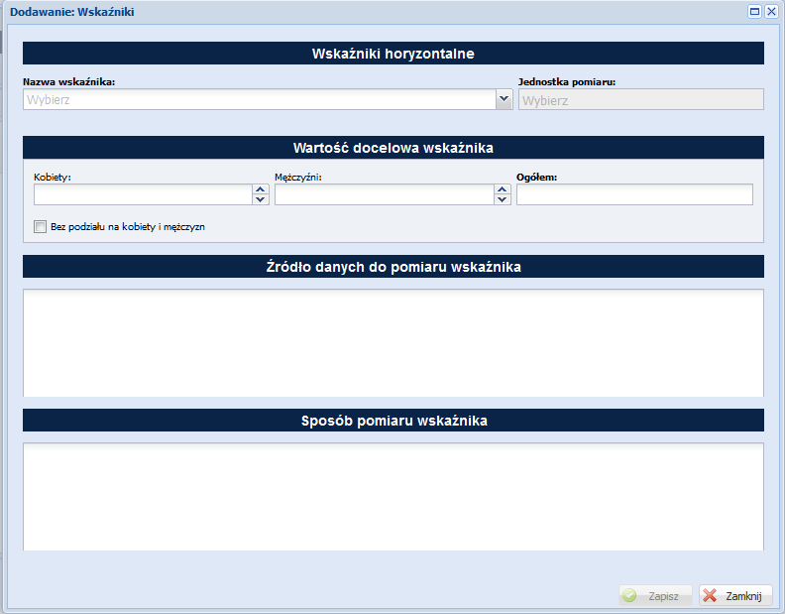
Jeżeli chcesz podać tylko wartość ogółem wskaźnika (co jest wskazane przy wskaźnikach, dla których jednostką miary jest szt.) zaznacz checkbox: . Po zapisaniu pierwszego wskaźnika, aby dodać kolejny wskaźnik naciśnij przycisk: . W zakładce: Wskaźniki horyzontalne dodaj wszystkie wskaźniki jakie znajdują się na liście.
Nie musisz wskazywać ich wartości docelowych na etapie przygotowania wniosku o dofinansowanie tzn. w pole dotyczące wartości docelowych możesz wpisać 0, natomiast na etapie realizacji projektu we wnioskach o płatność powinieneś/aś odnotowywać faktyczny przyrost danego wskaźnika.
- Wskaźniki dot. efektywności – jeżeli w ramach danego konkursu/naboru założono kryterium dostępu dotyczące efektywności (społecznej i zatrudnieniowej) musisz dodać wskaźniki adekwatne dla twojego projektu oraz je monitorować. Aby dodać wskaźnik dot. efektywności naciśnij przycisk a następnie w otwartym oknie: wybierz z listy nazwę wskaźnika, podaj wartość bazową i docelową wskaźnika oraz uzupełnij pola: Źródło danych do pomiaru wskaźnika, Sposób pomiaru wskaźnika i zapisz dane w oknie naciskając przycisk .
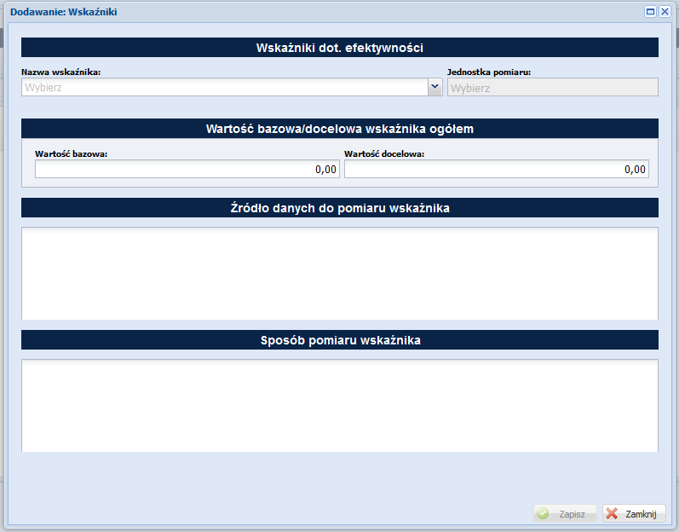
Po zapisaniu pierwszego wskaźnika, aby dodać kolejny wskaźnik naciśnij przycisk .W ramach Osi Priorytetowej X będzie chodzić zawsze o efektywność zatrudnieniową. Dotyczy ona planowanego odsetka osób bezrobotnych lub biernych zawodowo, które po ukończeniu udziału w projekcie podjęły pracę.

W przypadku gdy w konkursie/naborze wymagane jest monitorowanie efektywności zatrudnieniowej musisz określić ten wskaźnik:
- uwzględniając poszczególne kategorie osób wskazane w opisie wskaźnika np. Ad a) dla osób w najtrudniejszej sytuacji, Ad b) dla pozostałych osób .
- jego wartość nie może być mniejsza niż wynika to z regulaminu konkursu.
Jeśli w danym konkursie/naborze wskaźniki efektywności nie są monitorowane nie wypełniaj danych w zakładce: Wskaźniki dot. efektywności.
UWAŻAJ!
Nie masz możliwości tworzenia projektowych wskaźników efektywności.
- Wskaźniki rezultatu - dotyczą oczekiwanych efektów wsparcia EFS. Określają efekt zrealizowanych działań w odniesieniu do osób lub podmiotów, np. w postaci zmiany ich sytuacji na rynku pracy, wzrostu kompetencji czy wzrostu liczby osób, które dzięki interwencji EFS zgłosiły się na badania profilaktyczne. Wskaźnik nie obejmuje efektów dotyczących uczestników/podmiotów, którzy nie otrzymali wsparcia. Aby dodać wskaźnik rezultatu naciśnij przycisk następnie w otwartym oknie: wybierz z listy nazwę wskaźnika, podaj wartość bazową i docelową wskaźnika oraz uzupełnij pola: Źródło danych do pomiaru wskaźnika, Sposób pomiaru wskaźnika i zapisz dane w oknie naciskając przycisk .
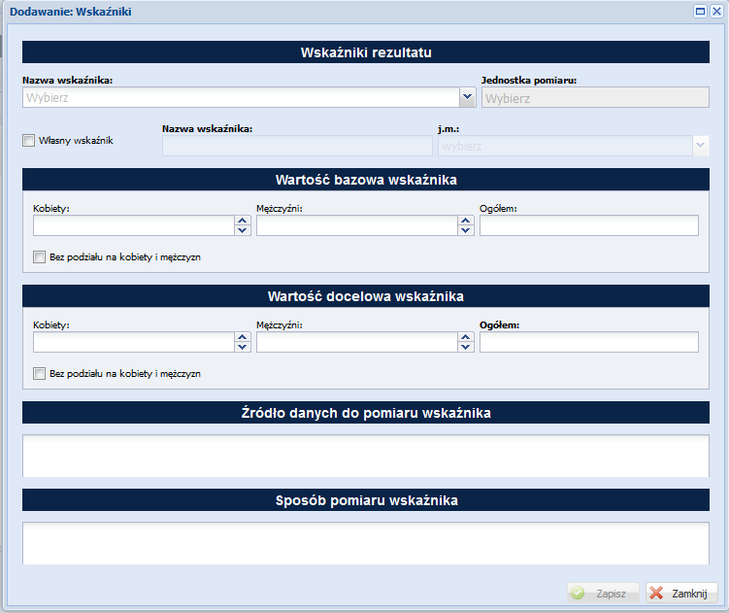
Jeżeli chcesz podać tylko wartość ogółem wskaźnika (co jest wskazane przy wskaźnikach, dla których jednostką miary jest szt.) zaznacz checkbox: . Po zapisaniu pierwszego wskaźnika, aby dodać kolejny wskaźnik naciśnij przycisk .
W Regulaminie konkursu/wezwaniu do złożenia wniosku o dofinansowanie projektu w trybie pozakonkursowym określone są obowiązkowe wskaźniki rezultatu. W zakładce Wskaźniki rezultatu wybierz wszystkie wskaźniki obowiązkowe dla twojego projektu.
W przypadku kiedy wybrane wskaźniki obowiązkowe są niewystarczające dla celów pełnego monitorowania postępu projektu, możesz określić tzw. wskaźniki projektowe, specyficzne dla Twojego projektu. W tym celu po naciśnięciu przycisku:
w otwartym oknie zaznacz checkbox .
- Wskaźniki produktu - dotyczą realizowanych działań. Produkt to wszystko, co zostało uzyskane w wyniku działań współfinansowanych z EFS: zarówno wytworzone dobra, jak i usługi świadczone na rzecz uczestników podczas realizacji projektu. Wskaźniki produktu odnoszą się co do zasady do osób lub podmiotów objętych wsparciem (w przypadku projektów zdrowotnych liczba osób objętych programem lub wsparciem w programie). Aby dodać wskaźnik produktu naciśnij przycisk a następnie w otwartym oknie: wybierz z listy nazwę wskaźnika, podaj wartość docelową wskaźnika i uzupełnij pola Źródło danych do pomiaru wskaźnika, Sposób pomiaru wskaźnika i zapisz dane w oknie naciskając przycisk .
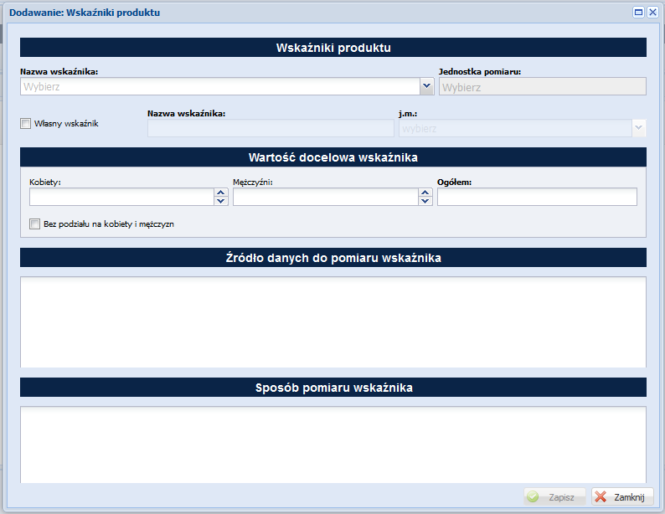
Jeżeli chcesz podać tylko wartość ogółem wskaźnika (co jest wskazane przy wskaźnikach, dla których jednostką miary jest szt.) zaznacz checkbox: . Po zapisaniu pierwszego wskaźnika, aby dodać kolejny wskaźnik naciśnij przycisk: .
Analogicznie jak przy wskaźnikach rezultatu, poza obligatoryjnymi wskaźnikami, które powinieneś/aś dodać w zakładce: Wskaźniki produktu, możesz wskazać również własne wskaźniki produktu, jakie planujesz osiągnąć w ramach przygotowywanego projektu. W tym celu po naciśnięciu przycisku: w otwartym oknie zaznacz checkbox ..
UWAŻAJ!
Zapoznaj się ze szczegółowymi definicjami i opisem sposobu pomiaru wskaźników w załączniku nr 2 do SZOOP oraz w Wytycznych w zakresie monitorowania postępu rzeczowego programów operacyjnych na lata 2014-2020.

Ustalenie wartości wskaźników
Najważniejsze jest osiąganie rezultatów projektu - zacznij więc od określenia wskaźników rezultatu. Dalej ustalisz powiązane z nimi wskaźniki produktu.
- Dla każdego wybranego wskaźnika rezultatu określ jednostkę pomiaru.
- Na podstawie przeprowadzonej analizy problemu określ wartość bazową wskaźnika, czyli stan wyjściowy przed realizacją projektu. Wartość bazowa wskaźnika powinna odzwierciedlać Twoje doświadczenie w zakresie dotychczas zrealizowanych projektów i osiągniętych rezultatów, może dotyczyć również wsparcia poza projektowego oraz działań innych podmiotów w danym obszarze. Jeśli oszacowanie wartości bazowej nie jest możliwe, m.in. ze względu na brak dostępnych danych historycznych lub ich nieporównywalność, wartość bazowa będzie wynosić zero.
- Określ wartość docelową wskaźnika, czyli taką, której osiągnięcie będzie uznane za zrealizowanie wskazanego celu. Wartość docelowa wskaźnika powinna natomiast odnosić się wyłącznie do projektu opisywanego we wniosku i określać cel, jaki chcesz osiągnąć dzięki realizacji projektu. Pamiętaj, że wartość bazowa wskaźnika nie jest uwzględniana w jego wartości docelowej (czyli np. Liczba osób, które powróciły na rynek pracy po przerwie związanej z urodzeniem/wychowaniem dziecka, po opuszczeniu programu - Wartość bazowa – 10, wartość docelowa – 35 oznacza, że efekt wsparcia dotyczy 35 a nie 25 osób)
W przypadku wskaźników produktu postępujesz analogicznie. Dla każdego wybranego wskaźnika produktu określasz jednostkę pomiaru oraz wartość docelową, której osiągnięcie będzie uznane za zrealizowanie wskazanego w projekcie działania. Wartość bazowa dla wskaźnika produktu nie jest określana.
Wartość bazową i docelową wskaźnika podaj w ujęciu ogółem (O) oraz - jeżeli dane, którymi dysponujesz na to pozwalają - w podziale na kobiety (K) i mężczyzn (M). Kolumna „O" („ogółem") wylicza się wtedy automatycznie. Pamiętaj, że jedną z możliwości uzyskania punktu za spełnienie standardu minimum jest wskazanie wartości docelowej wskaźników w podziale na płeć.
W zależności od potrzeb oraz charakteru wskaźnika jego wartość bazowa i wartość docelowa mogą być określone z dokładnością do dwóch miejsc po przecinku.
Pomiar wskaźników
W podpunkcie 3.1.2 określasz też, w jaki sposób i na jakiej podstawie będziesz mierzyć poszczególne wskaźniki, poprzez ustalenie źródła danych do pomiaru oraz sposobu pomiaru. Dlatego określając wskaźnik, weź pod uwagę dostępność i wiarygodność danych potrzebnych do jego pomiaru oraz ewentualną konieczność przeprowadzenia dodatkowych badań lub analiz.
Źródła danych do pomiaru wskaźnika – muszą być dostępne i wiarygodne np. ankiety, testy, listy obecności na szkoleniu/badaniu, zaświadczenia, dyplomy, certyfikaty, dzienniki zajęć, IPD.
Sposób pomiaru wskaźnika - wskaż jak będziesz weryfikował źródła danych, z jaką częstotliwością, wskaż personel projektu, który będzie odpowiedzialny za pomiar wskaźników; w przypadku wskaźników projektowych (niewybranych z listy rozwijanej) możesz tu doprecyzować definicję wskaźnika, jeśli jest to konieczne ze względu na stopień skomplikowania zjawiska, które będzie monitorowane.
UWAŻAJ!
Przyjęte źródło danych powinno być adekwatne do sposobu pomiaru wskaźnika, zwłaszcza jego częstotliwości.
Wskaźniki określone w projekcie powinny spełniać warunki reguły CREAM, czyli powinny być:
- Precyzyjne - jasno zdefiniowane i bezsporne (C - clear);
- Odpowiadające przedmiotowi pomiaru i jego oceny (R - relevant);
- Ekonomiczne - mogą być mierzone w ramach racjonalnych kosztów (E - economic);
- Adekwatne - dostarczające wystarczającej informacji nt. realizacji projektu (A - adequate);
- Mierzalne - łatwe do zmierzenia i potwierdzenia (M - monitorable).
Wskaźniki opisane w pkt 3.1.2, jeśli służą do rozliczenia kwoty ryczałtowej powinny znaleźć się również w opisie wskaźników w punkcie 4.2.
PAMIĘTAJ!
Jeśli projekt rozliczany jest kwotami ryczałtowymi, w źródłach danych do pomiaru wskaźników nie powinieneś podawać dokumentów finansowych. Musisz określić adekwatne dokumenty merytoryczne.

3.2 Grupy docelowe
Punkt 3.2 wniosku jest wypełniany w zakładkach:
- Grupy docelowe
- Potrzeby, oczekiwania, bariery
- Rekrutacja uczestników
Na podstawie danych w tym punkcie oceniane będzie:
- czy prawidłowo dobrałeś grupę docelową do właściwego celu szczegółowego RPO WŁ (adekwatność doboru grupy),
- czy prawidłowo i wyczerpująco zdiagnozowałeś specyfikę tej grupy, w kontekście planowanego wsparcia.
- czy prawidłowo zidentyfikowałeś potrzeby, oczekiwania, bariery grupy docelowej
- czy prawidłowo zaplanowałeś proces rekrutacji.

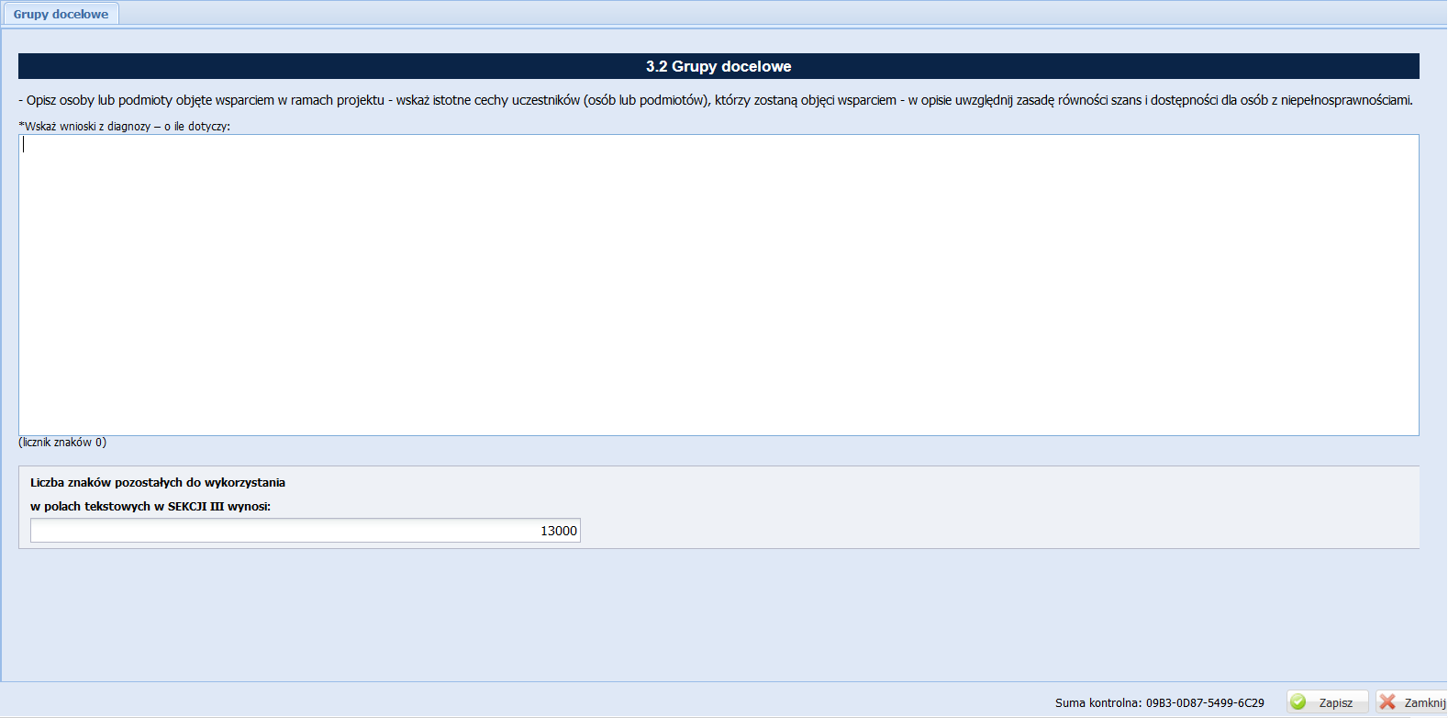
Opis osób lub podmiotów objętych wsparciem
W zakładce Grupy docelowe nazwij i opisz osoby lub podmioty, które obejmiesz wsparciem w ramach projektu. W oparciu o dane ogólnodostępne (w zależności od specyfiki wsparcia w konkursie/naborze np. GUS, NFZ, mapa potrzeb zdrowotnych opracowana przez Ministerstwo Zdrowia, statystyki dotyczące rynku pracy dostępne na stronach urzędów pracy) oraz ewentualnie dane własne wskaż istotne cechy uczestników. Udowodnij, że znasz grupę docelową i będziesz mógł ją efektywnie wesprzeć. Opis grupy docelowej musi być spójny z planowanym wsparciem charakterystycznym dla danego konkursu/naboru i dotyczyć terenu, na którym realizowany będzie projekt (np. całego województwa, poszczególnych powiatów). Posługuj się aktualnymi danymi statystycznymi wraz z podaniem źródeł ich pochodzenia. Jako aktualne dane statystyczne należy rozumieć dane pochodzące z okresu ostatnich trzech lat w stosunku do roku, w którym składany jest wniosek o dofinansowanie, tj. np. jeżeli wniosek składany jest w 2018 roku dane statystyczne mogą pochodzić z okresu 2015-2018 z zastrzeżeniem, że w pierwszej kolejności należy posiłkować się najbardziej aktualnymi danymi, tj. z roku złożenia wniosku o dofinansowanie lub z roku poprzedzającego rok złożenia wniosku o dofinansowanie. W przypadku, gdy w odniesieniu do danej sytuacji problemowej dostępne są tylko dane z lat wcześniejszych wnioskodawca może z nich skorzystać, wskazując we wniosku o dofinansowanie, że bardziej aktualne dane nie są dostępne. Jeśli dane w jakimś obszarze nie były publicznie dostępne, a Ty je posiadasz, bo wystąpiłeś do instytucji, która nimi dysponuje – wskaż jaka to instytucja. W sytuacji realizacji badań własnych zwięźle przedstaw podstawowe informacje na ich temat takie jak,: zastosowana metoda badawcza, okres w jakim je zrealizowano, wielkość i charakterystyka grupy badanej , teren z którego pochodzili respondenci, zakres badania, czy badanie zrealizował wnioskodawca czy je zlecił).
Pamiętaj, że w tym punkcie opisujesz uczestników projektu, zgodnie z definicją uczestnika określoną w Wytycznych w zakresie monitorowania postępu rzeczowego realizacji programów operacyjnych na lata 2014-2020, a więc jedynie osoby i podmioty otrzymujące wsparcie bezpośrednie.
Uzasadnij wybór konkretnej grupy docelowej spośród potencjalnych grup wskazanych w SZOOP, uwzględniając jej specyfikę oraz cel główny projektu określony w podpunkcie 3.1.1 wniosku.
Twój opis grupy docelowej musi umożliwić osobie oceniającej wniosek jednoznaczne stwierdzenie, że projekt jest skierowany do grupy kwalifikującej się do otrzymania wsparcia zgodnie z zapisami zawartymi w SZOOP. Dlatego nie ograniczaj się tylko i wyłącznie do wskazania grup odbiorców wskazanych w SZOOP, ani nie uzasadniaj wyboru grupy docelowej odwołując się tylko i wyłącznie do typu projektu zawartego w SZOOP.
Osoby, które będą objęte wsparciem opisz z punktu widzenia cech istotnych dla zadań przewidzianych w projekcie, np. wiek, status zawodowy, wykształcenie, płeć, niepełnosprawność. Jeśli dana cecha nie ma znaczenia w kontekście planowanego do realizacji wsparcia, a także kryteriów wyboru danego projektu nie musisz jej uwzględniać w opisie.
W tej zakładce wskaż ponadto wnioski z diagnozy – o ile dotyczy. W przypadku niektórych konkursów/naborów w ramach Osi XI realizacja projektu musi być poprzedzona diagnozą. W tym polu należy wskazać wnioski z diagnozy.
Potrzebę wypełnienia tego pola określa każdorazowo regulamin konkursu/wezwanie do złożenia wniosku o dofinansowanie projektu w trybie pozakonkursowym.
Potrzeby, oczekiwania, bariery uczestników
W drugiej zakładce Potrzeby, oczekiwania, bariery opisz, jakie są potrzeby i oczekiwania uczestników w kontekście wsparcia, którego udzielisz w ramach projektu oraz bariery, na które mogą napotykać uczestnicy projektu. Wskaż wiarygodne źródła wiedzy na ten temat. W sytuacji realizacji badań własnych zwięźle przedstaw podstawowe informacje na ich temat takie jak,: zastosowana metoda badawcza, okres w jakim je zrealizowano, wielkość i charakterystyka grupy badanej , teren z którego pochodzili respondenci, zakres badania, czy badanie zrealizował wnioskodawca czy je zlecił). Wskaż skalę zainteresowania udziałem w projekcie i podaj, jak oszacowałeś wielkość grupy docelowej. Uzasadnij liczebność grupy docelowej i poszczególnych grup osób w jej ramach (np. osób 50+, osób o niskich kwalifikacjach) Podaj wiarygodne źródła danych o skali zainteresowania i opisz, w jaki sposób zostało ono określone wśród potencjalnych uczestników/uczestniczek. Jeżeli jedną z przesłanek określenia wielkości grupy docelowej są własne doświadczenia w realizacji analogicznych działań, przedstaw w sposób wyraźny informacje w tym zakresie. Informacje te są niezbędne do oceny realności przyjętych założeń. Należy udowodnić, że istnieje faktyczne zapotrzebowanie na oferowane wsparcie.
Bariery uczestnictwa, czyli czynniki, które zniechęcają do wzięcia udziału w projekcie lub uniemożliwiają w nim udział. Przykłady:
- trudności z dojazdem na szkolenie/badanie w przypadku, gdy jest ono organizowane w mieście wojewódzkim, a miejsce zamieszkania uczestników projektu będzie poza tym miastem;
- niedogodne godziny udzielania świadczeń zdrowotnych, długi czas oczekiwania na świadczenia zdrowotne;
- brak świadomości konieczności prowadzenia zdrowego trybu życia;
- brak świadomości konieczności udziału w badaniach profilaktycznych;
- strach przed badaniem;
- konieczność opieki nad osobą niesamodzielną, uniemożliwiająca udział w badaniach i edukacji.
Przy opisie barier uwzględnij także osoby z niepełnosprawnościami. Dotyczą ich w szczególności bariery wynikające z:
- braku świadomości nt. potrzeb osób z różnymi rodzajami niepełnosprawności (np. intelektualną, ruchową, osób niewidomych czy niesłyszących), braku dostępności do transportu, przestrzeni publicznej i budynków (np. brak podjazdów, wind, sygnalizacji dźwiękowej dla osób niewidzących itp.), materiałów dydaktycznych, zasobów cyfrowych (np. strony internetowe i usługi internetowe, np. e-learning niedostosowany do potrzeb osób niewidzących i niedowidzących), niektórych środków masowego przekazu przez konkretne grupy osób z niepełnosprawnościami (np. radio dla osób niesłyszących).
Przy opisie barier uwzględnij także podział grupy docelowej ze względu na płeć.
PAMIĘTAJ!
Wpisanie w projekt danych o oczekiwaniach, potrzebach i barierach oznacza konieczność wsparcia osób, których one dotykają i powinno mieć odzwierciedlenie w kryteriach rekrutacji i zaplanowanych zadaniach w projekcie.
Sposób rekrutacji
W zakładce Rekrutacja uczestników opisz, w jaki sposób zrekrutujesz odpowiednią grupę uczestników projektu. Opis rekrutacji powinien być szczegółowy i musi zawierać:
- planowane działania informacyjno-promocyjne dostosowane do specyfiki, potrzeb i możliwości grupy docelowej;
- założenia procedury rekrutacyjnej, w tym: czas i miejsce rekrutacji, dokumenty, które będą wymagane na etapie rekrutacji od potencjalnych uczestników projektu, zasady tworzenia list rezerwowych, wskazanie osoby odpowiedzialnej/osób odpowiedzialnych za przeprowadzenie procesu rekrutacji.
Opisz, jakie działania podejmiesz w sytuacji pojawienia się trudności w rekrutacji założonej liczby uczestników projektu, o ile nie zostaną one opisane w punkcie 3.3 wniosku dotyczącym ryzyka (ewentualny dodatkowy nabór).
- opis i uzasadnienie technik i metod rekrutacji dopasowanych do grupy odbiorców oraz charakteru projektu;
Sposób rekrutacji zależy od wielu czynników, m.in. profilu grupy docelowej i musi być dostosowany do jej potrzeb i możliwości. Dlatego np. spotkania rekrutacyjne dla osób pracujących powinny być organizowane poza godzinami ich pracy - wieczorem bądź w weekendy, a przyjmowanie zgłoszeń do projektu wyłącznie za pośrednictwem Internetu może być sposobem nietrafionym w przypadku szkolenia dla długotrwale bezrobotnych osób z terenów wiejskich, dla których dostęp do sieci internetowej może być ograniczony.
- katalog dostępnych, przejrzystych i mierzalnych kryteriów rekrutacji, z podziałem na formalne i merytoryczne;
Kryteria rekrutacji określ w sposób pozwalający na dokonanie naboru uczestników projektu w przejrzysty sposób. Uwzględnij np. wykształcenie i posiadaną przez kandydatów wiedzę umożliwiające rozpoczęcie szkolenia, minimalne wymagania, które muszą zostać spełnione do wykonywania zawodu, sytuację zawodową opiekunów dzieci do lat 3, wiek, miejsce zamieszkania (obszar miejski/wiejski), minimalne wymagania zdrowotne do przeprowadzenia badań profilaktycznych. Kryteria rekrutacji powinny też być mierzalne (np. poprzez zastosowanie odpowiednich wag punktowych za spełnienie przez uczestników określonych warunków). Należy także wskazać, na podstawie jakich dokumentów źródłowych będą kwalifikowani uczestnicy/uczestniczki do projektu (co będzie potwierdzało spełnienie przez nich kryteriów rekrutacji).
Weź pod uwagę, że opisane we wniosku potrzeby, oczekiwania i bariery uczestników projektu powinny korespondować z opisem sposobu ich rekrutacji. Dlatego też po wskazaniu określonych potrzeb, oczekiwań i barier, opisując kryteria rekrutacji nie możesz ograniczać się do kolejności zgłoszeń, jako jedynego, bądź kluczowego czynnika decydującego o przyjęciu danego uczestnika do projektu. Wskaż inne kryteria i przyporządkuj im określoną kolejność, wg której dobierani będą uczestnicy projektu. Jednocześnie opis kryteriów rekrutacji powinien uwzględniać liczbę osób z poszczególnych grup docelowych, które mają zostać zrekrutowane i objęte wsparciem w ramach projektu (np. w przypadku, gdy wskaźniki określone w podpunkcie 3.1.2 wniosku obejmują osoby długotrwale bezrobotne czy objęte programem zdrowotnym, liczba uczestników z danej grupy docelowej przyjęta do projektu powinna umożliwić osiągnięcie tych wskaźników).
Pamiętaj! W rekrutacji uwzględnij zasadę równych szans i niedyskryminacji oraz zasadę dostępności dla osób z niepełnosprawnościami i zasadę równości szans kobiet i mężczyzn. Jeśli Twój projekt kierowany jest do osób, musisz prowadzić rekrutację uwzględniając możliwość dotarcia do informacji o projekcie i oferowanym w nim wsparciu osobom z różnymi rodzajami niepełnosprawności (wykorzystanie odpowiednich środków przekazu). Jeśli jest to konieczne, wskaż na brak możliwości udziału w projekcie osób z określonymi niepełnosprawnościami ze względu na charakter udzielanego wsparcia np. w przypadku gdy:.
- organizujesz kursy na prawo jazdy, nie możesz zakwalifikować do projektu osób niewidomych,
- organizujesz kursy inżynierów dźwięku, nie możesz zakwalifikować do projektu osoby z niepełnosprawnością słuchu.
Dalej wypełnij pola liczbowe, wskazując przewidywaną liczbę osób objętych wsparciem w ramach projektu (jeżeli dotyczy) oraz przewidywaną liczbę podmiotów objętych wsparciem (jeżeli dotyczy – sprawdź w Regulaminie konkursu/wezwaniu do złożenia wniosku o dofinansowanie projektu w trybie pozakonkursowym, w rozdziale dotyczącym grupy docelowej, czy wsparcie w konkursie/naborze obejmuje tylko osoby, czy kierowane jest także do podmiotów).

3.3 Ryzyko nieosiągnięcia założeń projektu
UWAŻAJ!
Zakładka Ryzyko nieosiągnięcia założeń projektu jest aktywna do wypełnienia tylko, jeśli wnioskujesz o kwotę dofinansowania równą albo przekraczającą 2 mln złotych.
Na wypełnienie zakładki Ryzyko nieosiągnięcia założeń projektu masz 10 000 dodatkowych znaków.
Zmieniające się warunki wewnętrzne i zewnętrzne wywołują ryzyko, które ma wpływ na osiągnięcie założeń projektu. Wystąpienie ryzyka może prowadzić do nieosiągnięcia wskaźników rezultatu, a w efekcie do niezrealizowania projektu zgodnie z jego pierwotnymi założeniami. Dzięki właściwemu zarządzaniu ryzykiem możesz zwiększyć prawdopodobieństwo osiągnięcia założeń projektu (czyli wskaźników rezultatu z podpunktu 3.1.2 wniosku). W punkcie 3.3 możesz zaplanować sposób uporządkowanego zarządzania ryzykiem w projekcie, czyli jego identyfikacji, analizy i reakcji na ryzyko.
Możesz zastosować dowolną metodę analizy ryzyka, ważne żebyś je właściwie ocenił i odpowiednio zaplanował projekt w tym zakresie. Pozwoli to skutecznie przeciwdziałać nieprzewidzianym problemom bez uszczerbku dla założonych zadań i harmonogramu oraz ponoszenia dodatkowych wydatków.
Analiza ryzyka podlega opcji
W punkcie 3.3 przedstawiasz opis ryzyka dla wszystkich wskaźników rezultatu wskazanych w podpunkcie 3.1.2 wniosku.
Aby dodać opis ryzyka naciśnij przycisk a następnie w otwartym oknie: wybierz z listy nazwę wskaźnika rezultatu i wypełnij pola: Opis sytuacji, Sposób identyfikacji, Zapobieganie i Minimalizowanie zgodnie z opisem zamieszczonym poniżej.
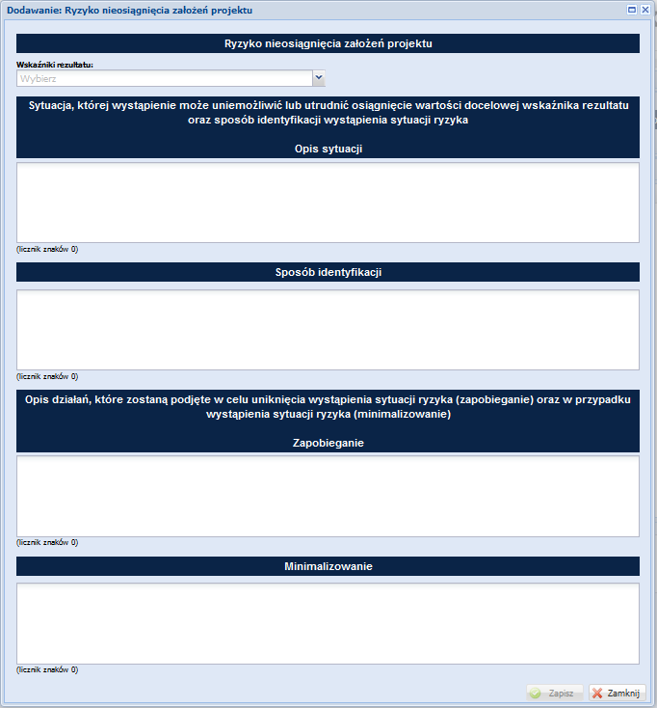
Jeżeli dla jednego wskaźnika rezultatu zdiagnozowałeś/aś więcej niż jedno ryzyko dodaj kolejny opis ryzyka naciskając przycisk a następnie wybierz ponownie z listy ten sam wskaźnik rezultatu.
Opis sytuacji - powinieneś zidentyfikować wszystkie sytuacje, których wystąpienie utrudni lub uniemożliwi osiągnięcie wartości docelowej wskaźników rezultatu z punktu 3.1.2. Wskaż poszczególne rodzaje ryzyka, które mogą wystąpić w projekcie i stopień ich ewentualnego wpływu na osiągnięcie założeń projektu.
Opisz tylko ryzyko które jest:
- niezależne od ciebie i
- co do którego wystąpienia i oddziaływania na projekt zachodzi wysokie prawdopodobieństwo.
Nie opisuj natomiast sytuacji niezależnych od Twoich działań, ale mało prawdopodobnych (np. utrudnienie lub uniemożliwienie osiągnięcia założeń projektu na skutek klęski żywiołowej).
Warto też opisać sytuacje ryzykowne, zależne od Twoich działań, jeśli uważasz, że mogą one znacząco wpłynąć na realizację projektu.
Sposób identyfikacji - wskaż, w jaki sposób zidentyfikowano sytuacje zajścia ryzyka opisane w pierwszym polu opisowym. Ich wystąpienie jest sygnałem do zastosowania odpowiedniej strategii zarządzania ryzykiem. Identyfikacja wystąpienia sytuacji ryzyka może być dokonana np. poprzez:
- analizę wyjściowych założeń projektu i porównywanie ich z rzeczywistymi efektami działań;
- zbieranie informacji o ryzyku w projekcie;
- porównywanie danych dotyczących zakończonej realizacji podobnych projektów w przeszłości;
- weryfikowanie poprawności założeń projektu przyjętych na etapie jego planowania.
Zapobieganie - wskaż działania, jakie podejmiesz w celu zmniejszenia prawdopodobieństwa wystąpienia sytuacji ryzyka.
Minimalizowanie – wskaż działania, jakie podejmiesz, jeśli nie zdołasz zapobiec sytuacji ryzyka i ono wystąpi; co zrobisz, by zminimalizować jego skutki.
Jeśli planujesz projekt partnerski, możesz zobowiązać partnera do identyfikacji sytuacji ryzyka oraz podjęcia działań w celu zapobiegania im i minimalizacji jego skutków. I tak jednak jesteś zobowiązany uzupełnić we wniosku ww. pola opisowe.
Możesz przyjąć następujące strategie reagowania na ryzyko:
- unikanie (zapobieganie) - opracowanie założeń projektu w sposób pozwalający na eliminację ryzyka i zwiększenie prawdopodobieństwa osiągnięcia założonych celów szczegółowych (np. zwiększenie dostępnych zasobów lub posługiwanie się wypróbowanymi sposobami realizacji projektu);
- transfer - przeniesienie zarządzania ryzykiem na inny podmiot;
- łagodzenie (minimalizowanie) - zmniejszenie prawdopodobieństwa i minimalizowanie ewentualnych skutków wystąpienia ryzyka poprzez zaplanowanie odpowiednich działań, strategia polega w tym przypadku na przygotowaniu planu łagodzenia ryzyka i monitorowaniu działań realizowanych na podstawie tego planu. Podjęcie określonych działań może wiązać się ze zmianą harmonogramu realizacji projektu, budżetu projektu oraz struktury zarządzania projektem;
- akceptacja - przyjęcie ryzyka i ponoszenie skutków jego wystąpienia, które może być związane ze zmianą metod zarządzania projektem lub zabezpieczeniem rezerwowych zasobów.
Zastosowanie jedynie strategii unikania ryzyka może okazać się w przypadku danego projektu niewystarczające i będziesz musiał wdrożyć opracowany wcześniej plan łagodzenia ryzyka opisany we wniosku o dofinansowanie. Zalecane jest więc komplementarne przyjęcie strategii unikania oraz łagodzenia ryzyka nieosiągnięcia założeń projektu.

3.4 Krótki opis projektu
W punkcie 3.4 podaj krótki i przejrzysty opis projektu. Zostanie on umieszczony w SL 2014 i pozwoli uprawnionym do tego podmiotom szybko zorientować się, czego dotyczy dany projekt.
Uwzględnij (zgodnie z informacjami w punktach 3.1, 3.2 oraz 4) tylko najważniejsze elementy wniosku, czyli:
- cel główny projektu,
- główne rezultaty, które zostaną osiągnięte dzięki realizacji projektu,
- grupę docelową projektu,
- główne zadania, które zostaną zrealizowane w ramach projektu.
(maksymalny limit znaków – 2 000)

3.5 Dostępność dla osób z niepełnosprawnościami
Zasada równości szans i niedyskryminacji, w tym dostępności dla osób z niepełnosprawnościami ma na celu zapewnienie, aby wszystkie działania współfinansowane ze środków Funduszy Europejskich były realizowane z zachowaniem zasady równego traktowania i poszanowaniem prawa do różnorodności wszystkich osób i podmiotów korzystających z tych środków.
Zasada równości szans i niedyskryminacji – oznacza w praktyce umożliwienie wszystkim osobom – bez względu na płeć, wiek, niepełnosprawność, rasę lub pochodzenie etniczne, wyznawaną religię lub światopogląd, orientację seksualną – sprawiedliwego, pełnego uczestnictwa we wszystkich dziedzinach życia na jednakowych zasadach.
Dostępność – oznacza właściwość środowiska fizycznego, transportu, technologii i systemów informacyjno-komunikacyjnych oraz towarów i usług, pozwalającą osobom z niepełnosprawnościami na korzystanie z nich na zasadzie równości z innymi osobami. Dostępność jest warunkiem wstępnym prowadzenia przez wiele osób z niepełnosprawnościami niezależnego życia i uczestniczenia w życiu społecznym i gospodarczym. Dostępność może być zapewniona przede wszystkim dzięki stosowaniu koncepcji uniwersalnego projektowania, a także poprzez usuwanie istniejących barier oraz stosowanie mechanizmu racjonalnych usprawnień, w tym technologii i urządzeń kompensacyjnych dla osób z niepełnosprawnościami.
We wniosku o dofinansowanie projektu musisz wskazać informacje pozwalające ocenić, czy projekt zapewnia realizację zasady równości szans i niedyskryminacji, w tym dostępności dla osób z niepełnosprawnościami oraz czy produkty projektu są zgodne z koncepcją uniwersalnego projektowania.
Najważniejszymi elementami zapewnienia dostępności są:
Dostępność cyfrowa - oznaczająca, że wszystkie zasoby cyfrowe tworzone przez instytucje oraz w ramach projektów (w tym strony internetowe, platformy e-learningowe, dokumenty elektroniczne itd.) muszą spełniać kryteria dostępności. Wytyczne w zakresie równości określają, jakie elementy są objęte obowiązkiem dostępności według standardu WCAG 2.0, jednak należy podkreślić, że instytucje uczestniczące w realizacji programów operacyjnych zobowiązane są, aby wszystkie zasoby cyfrowe były dostępne. W szczególności należy unikać skanów dokumentów papierowych – należy udostępniać wersje plików w postaci umożliwiającej przeszukiwanie treści, np. „dostępny PDF”, „Word”, które pozwalają na odczytanie dokumentów przez czytniki dla osób z dysfunkcją wzroku. Strony internetowe powinny spełniać kryteria dostępności dla osób z niepełnosprawnościami.
Dostępność architektoniczna - oznacza wymóg, aby wszystkie organizowane przez instytucje i beneficjentów spotkania otwarte, niewymagające rejestracji uczestników były realizowane w budynkach dostępnych architektonicznie. Wymóg ten ma szczególne znaczenie ze względu na fakt, że ograniczenia w dostępie do środowiska zabudowanego uniemożliwiają aktywność osób starszych i osób z niepełnosprawnościami. Jednocześnie, pomimo iż projekt może nie zakładać bezpośredniej pomocy osobom o różnych potrzebach funkcjonalnych to jednak trwałe efekty tych projektów, jak np. budynki, adaptacja pomieszczeń, zakupione doposażenie czy rozwiązania z zakresu technologii informacyjno-komunikacyjnych (TIK) będą służyć wszystkim, również osobom z niepełnosprawnościami.
Zasada projektowania uniwersalnego - oznacza projektowanie produktów, środowiska, programów i usług w taki sposób, by były użyteczne dla wszystkich, w możliwie największym stopniu, bez potrzeby adaptacji lub specjalistycznego projektowania. Uniwersalne projektowanie nie wyklucza możliwości zapewniania dodatkowych udogodnień dla szczególnych grup osób z niepełnosprawnościami, jeżeli jest to potrzebne.
Język prosty – sposób prezentowania informacji w sposób przystępny dla większości społeczeństwa, odbiorców o różnorodnych potrzebach, w tym także osób które słabo znają język polski. To język prosty do czytania i zrozumienia, prosty w treści i formie. Ma zastosowanie do różnych rodzajów informacji: pisanej (w tym do ilustracji), elektronicznej, video i audio.
Język łatwy – prezentowanie informacji w sposób przystępny dla osób z niepełnosprawnościami intelektualnymi, chorobami lub urazami neurologicznymi.
Wszystkie produkty projektów realizowanych ze środków EFS (m.in. usługi, infrastruktura, produkty, towary) muszą być dostępne
dla wszystkich, w tym dla osób z niepełnosprawnościami, a zatem być zgodne z koncepcją uniwersalnego projektowania. W przypadku każdej nowotworzonej inwestycji konieczna jest zatem ocena zgodności danego produktu z koncepcją uniwersalnego projektowania a mechanizm racjonalnych usprawnień powinien być stosowany jedynie po wcześniejszym stwierdzeniu braku możliwości zastosowania koncepcji uniwersalnego projektowania.
Mechanizm racjonalnych usprawnień - oznacza konieczne i odpowiednie zmiany oraz dostosowania, nienakładające nieproporcjonalnego lub nadmiernego obciążenia, rozpatrywane osobno dla każdego konkretnego przypadku, w celu zapewnienia osobom z niepełnosprawnościami możliwości korzystania z wszelkich praw człowieka i podstawowych wolności oraz ich wykonywania na zasadzie równości z innymi osobami. Mechanizm oznacza także możliwość sfinansowanie specyficznych działań dostosowawczych, uruchamianych wraz z pojawieniem się w projekcie (w charakterze uczestnika lub personelu) osoby z niepełnosprawnością. Każde zastosowanie mechanizmu racjonalnych usprawnień wynika z występowania przynajmniej trzech czynników w projekcie:
- specjalnej potrzeby uczestnika projektu/użytkownika produktów projektu;
- barier otoczenia,
- charakteru interwencji.
Przykładowy katalog racjonalnych usprawnień to:
  - Koszty specjalistycznego transportu na miejsce realizacji wsparcia;
  - Dostosowanie architektoniczne budynków niedostępnych (np. zmiana miejsca realizacji projektu; budowa tymczasowych podjazdów; montaż platform, wind, podnośników; właściwe oznakowanie budynków poprzez wprowadzanie elementów kontrastowych i wypukłych celem właściwego oznakowania dla osób niewidomych i słabowidzących itp.);
  - Dostosowanie infrastruktury komputerowej (np. wynajęcie lub zakup i instalacja programów powiększających, mówiących, kontaktu z osobą posługującą się językiem migowym, drukarek materiałów w alfabecie Braille’a);
  - Dostosowanie akustyczne (wynajęcie lub zakup i montaż systemów wspomagających słyszenie, np. pętli indukcyjnych, systemów FM);
  - Asystent tłumaczący na język łatwy;
  - Asystent osoby z niepełnosprawnością;
  - Tłumacz języka migowego lub tłumacz-przewodnik;
  - Przewodnik dla osoby z niepełnosprawnością wzroku;
  - Alternatywne formy przygotowania materiałów projektowych (szkoleniowych, informacyjnych, np. wersje elektroniczne dokumentów, wersje w druku powiększonym, wersje pisane alfabetem Braille’a, wersje w języku łatwym, nagranie tłumaczenia na język migowy na nośniku elektronicznym, itp.);
  - Zmiana procedur;
  - Wydłużenie czasu wsparcia (wynikające np. z konieczności wolniejszego tłumaczenia na język migowy, wolnego mówienia, odczytywania komunikatów z ust, stosowania języka łatwego itp.);
  - Dostosowanie posiłków, uwzględniania specyficznych potrzeb żywieniowych wynikających z niepełnosprawności.
Powyższy katalog należy traktować tylko jako przykładowy, w rzeczywistości usprawnienia powinny być adekwatne do potrzeb osoby oraz korespondować z możliwościami środowiska w jakim osadzone są działania projektowe.
W ramach planowanych interwencji EFS, mechanizm racjonalnych usprawnień ma na celu umożliwienie pełnego uczestnictwa w projektach (w charakterze uczestnika lub personelu) osobom o różnych potrzebach funkcjonalnych, w tym osobom z niepełnosprawnościami. Dotyczy to w szczególności przypadków, gdy realizacja wsparcia w środowisku dostępnym (np. budynek przystosowany architektonicznie) jest niemożliwa lub gdy koszty uzyskania dostępności za pomocą uniwersalnego projektowania są zbyt wysokie. Każda sytuacja powinna zostać rozpatrzona indywidualnie przez Wnioskodawcę, zarówno w kontekście celów projektu, charakteru interwencji i potrzeb uczestników, stosując mechanizm racjonalnych usprawnień wówczas, gdy na etapie przygotowywania projektu, nie ma możliwości przygotowania założeń wsparcia adekwatnego do potrzeb wszystkich uczestników, czyli na zasadzie uniwersalnego projektowania. Należy pamiętać, że mechanizm racjonalnych usprawnień wprowadzany jest na etapie wdrażania projektu, nie należy wpisywać go do wniosku o dofinansowanie na etapie składania dokumentacji na konkurs/nabór.
W projektach ogólnodostępnych, w przypadku wystąpienia potrzeby sfinansowania dodatkowych kosztów związanych z uczestnictwem osoby z niepełnosprawnością, Wnioskodawca będzie mógł skorzystać z przesunięcia środków w ramach budżetu lub w uzasadnionych przypadkach wnioskować do instytucji będącej stroną umowy o zwiększenie wartości dofinansowania projektu. Maksymalny koszt racjonalnego usprawnienia na osobę w projekcie wynosi - 12 tys. zł. Co istotne, w projektach ogólnodostępnych nie powinieneś zakładać, że w projekcie nie wezmą udziału osoby z niepełnosprawnością (w tym z określonym rodzajem). Takie założenie stanowi bowiem dyskryminację. Jednakże w projekcie ogólnodostępnym nie powinieneś zakładać osiągnięcia określonych celów dla osób z niepełnosprawnościami ani planować określonych wydatków na te cele w budżecie, gdyż de facto nie wiesz czy ta grupa uczestników rzeczywiście pojawi się w projekcie. Kwestia monitorowania udziału osób z niepełnosprawnością na etapie realizacji projektu w oparciu o wskaźniki zdefiniowane w ramach Wspólnej Listy Wskaźników 2014-2020 jest więc kwestią wtórną wobec potencjalnego wystąpienia w projekcie uczestników z niepełnosprawnościami. Dla przykładu w sytuacji, gdy w projekcie realizującym zajęcia dodatkowe dla dzieci w wieku przedszkolnym nie przewidziano zajęć dla dziecka z niepełnosprawnością, a na etapie realizacji projektu pojawi się uczestnik ze specjalnymi potrzebami, należy wykorzystać mechanizm racjonalnych usprawnień np. w postaci asystenta, aby zapewnić dziecku równy dostęp do wsparcia.
W przypadku projektów dedykowanych, tj. projektów:
- zorientowanych wyłącznie na osoby z niepełnoprawnościami (np. niektóre organizacje pozarządowe mogą statutowo wspierać tylko wybrane grupy tych osób) lub
- w których założono X% udział osób z niepełnosprawnościami z rozpoznanymi potrzebami (np. osób z niepełnosprawnościami sprzężonymi) oraz
- projektach skierowanych do zamkniętej grupy uczestników (np. dzieci określonego ośrodka wychowania przedszkolnego)
- wydatki na sfinansowanie usprawnień dla osób z niepełnosprawnościami są wskazywane we wniosku o dofinansowanie projektu. Masz zatem możliwość uwzględnienia wydatków na zapewnienie dostępności dla osób z niepełnosprawnościami (np. montaż platformy, podnośnika, wynajem pętli indukcyjnej itd.) już na etapie sporządzania wniosku o dofinansowanie. Takie koszty stanowić będą o realizacji zasady uniwersalnego projektowania. Wówczas limit 12 tys. na uczestnika nie obowiązuje. Jednocześnie konieczne jest wskazanie w projekcie diagnozy potrzeb danej grupy osób z niepełnosprawnościami oraz zaplanowanie działań i wskaźników adekwatnych do skali środków przeznaczonych na wsparcie bezpośrednie osoby/uczestnika, prowadzące do uzyskania przez nią określonych korzyści (np. nabycia kompetencji, podjęcia zatrudnienia).
Pamiętaj, że w projekcie, którego założenia przygotowano na zasadzie uniwersalnego projektowania możliwe jest także dodatkowo wykorzystanie racjonalnego usprawnienia. Koszt racjonalnych usprawnień to wydatki pojawiające się podczas realizacji projektu związane z koniecznością wsparcia w projekcie uczestnika/pracownika ze specjalnymi potrzebami, nieprzewidziane wcześniej w budżecie projektu. Należy je odróżnić od wydatków związanych z uczestnictwem w projekcie osób z niepełnosprawnościami, przewidzianych w projekcie na etapie sporządzania wniosku o dofinansowanie. Te nie stanowią bowiem mechanizmu racjonalnych usprawnień ale wsparcie na zasadzie uniwersalnego projektowania. Możliwa jest jednak sytuacja, kiedy pomimo zaprojektowania uniwersalnych rozwiązań dla osób z niepełnosprawnościami na etapie przygotowania projektu, pojawi się w trakcie jego realizacji mimo wszystko potrzeba sfinansowania działań dodatkowych, nieprzewidzianych wcześniej (np. w projekcie skierowanym do osób z niedosłuchem zapewniono od początku jego realizacji środki wspomagające słyszenie i komunikację, ale pojawiła się dodatkowo wśród uczestników projektu np. osoba o niepełnosprawności sprzężonej – poruszająca się na wózku inwalidzkim). W takim przypadku istnieje również możliwość sfinansowania racjonalnych usprawnień (np. w postaci instalacji platformy do podjazdu, wynajmu schodołazu, asysty osoby wspomagającej poruszanie się).
Wobec powyższego do obligatoryjnego wskaźnika horyzontalnego „Liczba projektów, w których sfinansowano koszty racjonalnych usprawnień dla osób z niepełnosprawnościami” należy wliczać projekty ogólnodostępne, w których na etapie wdrażania sfinansowano koszty racjonalnych usprawnień oraz projekty dedykowane – o ile również na etapie wdrażania pojawi się konieczność sfinansowania takich dodatkowych kosztów. W przypadku projektów dedykowanych, pomimo iż była możliwość zaplanowania na etapie przygotowania projektu, założeń wsparcia zgodnie ze specjalnymi potrzebami uczestników/personelu (na zasadzie uniwersalnego projektowania), może się bowiem zdarzyć dodatkowa potrzeba, nieprzewidziana we wniosku, a wymagająca użycia racjonalnego usprawnienia dla zapewnienia uczestnictwa osoby z niepełnosprawnością.
PODSUMOWUJĄC
Osoba oceniająca Twój wniosek zweryfikuje sposób zapewnienia przez Ciebie w projekcie dostępności dla osób z różnymi rodzajami niepełnosprawności na podstawie zapisów we wniosku o dofinansowanie w punkcie 3.5 „Dostępność dla osób z niepełnosprawnościami” formularza wniosku o dofinansowanie.
Opis ten powinien wynikać z przeprowadzonej diagnozy.
Pamiętaj, aby opisując działania w punkcie 3.5 odnieść się do następujących obszarów projektu:
- grupy docelowe - charakterystyka, analiza potrzeb i barier osób z niepełnosprawnościami;
- rekrutacja oraz promocja i informacja projektu (np. realizacja rekrutacji i spotkań informacyjnych w pomieszczeniach dostępnych dla osób z niepełnosprawnościami, dostępny przekaz, opracowanie dokumentów informacyjnych i rekrutacyjnych w dostępnym formacie, zapewnienie wsparcia asystenta podczas rozmowy rekrutacyjnej, zaplanowanie różnorodnych form i kanałów komunikacji, zaangażowanie otoczenia osób z niepełnosprawnościami, publikacje w formie dostępnej dla osób z niepełnosprawnościami; seminaria, spotkania organizowane z zapewnieniem dostępności - zarówno dostępność miejsca jak i formy przekazu treści czyli np. zapewnienie tłumacza języka migowego, pętli indukcyjnej, czy odpowiednio dostosowanych materiałów promocyjnych i projektowych w tym plakatów, broszur itd.);
- obszary wsparcia/zadania, w tym założone wskaźniki i produkty (opis zastosowanych mechanizmów zapewnienia dostępności, w tym architektonicznej, cyfrowej, mechanizmu racjonalnych usprawnień, koncepcji projektowania uniwersalnego, dostępności produktów). W przypadku projektów dedykowanych osobom z niepełnosprawnościami zapisy wniosku powinny również zakładać osiągnięcie określonych celów dla tej grupy docelowej wsparcia i określenie adekwatnych wskaźników;
- budżet projektu (planowane wydatki i ich uzasadnienie – korespondujące z opisami merytorycznymi zawartymi w pozostałych sekcjach, w zakresie spełnienia zasady dostępności);
- potencjał i doświadczenie wnioskodawcy i partnera/ów, w tym zarządzanie (dotychczasowa działalność i możliwość weryfikacji rezultatów tej działalności, która była lub jest prowadzona w obszarze, w którym udzielane będzie wsparcie i na rzecz grupy docelowej, do której kierowane będzie wsparcie przewidziane w ramach projektu, dostępność zasobów lokalowych, oprogramowania i sprzętu specjalistycznego dla osób z niepełnosprawnościami umożliwiające pełne korzystanie z np. szkoleń komputerowych, doświadczenie w pracy z osobami niepełnosprawnymi osób, które będą realizować projekt).
Przykłady dobrych praktyk znajdziesz w załączniku nr 2 (Standardy dostępności dla polityki spójności 2014-2020) do Wytycznych w zakresie realizacji zasady równości szans i niedyskryminacji, w tym dostępności dla osób z niepełnosprawnościami oraz zasady równości szans kobiet i mężczyzn w ramach funduszy unijnych na lata 2014-2020.
Pamiętaj że nawet z pozoru neutralny projekt może realizować zasadę dostępności, np. poprzez stronę projektu zgodną z WCAG 2.0 w tłumaczeniu na jęz. polski (wytyczne dotyczące ułatwień w dostępie do treści publikowanych w Internecie, to dokument, który zawiera wskazówki na temat tego, jak budować serwisy internetowe dostępne dla wszystkich). Szczególnie ważna jest dostępność informacji dla osób z niepełnosprawnościami, ale dostępność jest ważna z uwagi na wszystkich użytkowników Internetu. Produkty powinny być zgodne z koncepcją uniwersalnego projektowania (np. zarówno publikacje jak i nowotworzone miejsce opieki przedszkolnej, zakupione doposażenie i sprzęty).
Przyjęcie do realizacji projektów, w przypadku których aspekt zapewnienia dostępności został w nieuzasadniony sposób pominięty, stanowi naruszenie przepisów Rozporządzenia Parlamentu Europejskiego i Rady nr 1303/2013. Należy również zauważyć, iż jeśli przynajmniej jeden z elementów projektu realizuje zasadę dostępności, nie jest to projekt neutralny.
UWAŻAJ !
Brak zapewnienia dostępności produktów w realizowanych projektach może stanowić podstawę do niekwalifikowania wydatków w ramach projektów. Działania Wnioskodawców w zakresie zapewniania dostępności, (w tym w szczególności wdrażania koncepcji uniwersalnego projektowania) mogą być monitorowane przez Instytucję Zarządzającą i Pośredniczącą RPO WŁ oraz służby europejskie.
(maksymalny limit znaków – 2 000)

3.6 Zrównoważony rozwój
W tej części wskaż w jaki sposób w projekcie realizowana będzie zasada zrównoważonego rozwoju. Projekt może mieć neutralny bądź pozytywny wpływ na realizację zasady zrównoważonego rozwoju, w obydwu przypadkach należy to uzasadnić.
Przez zrównoważony rozwój należy rozumieć rozwój społeczno–gospodarczy, w którym następuje proces integrowania działań politycznych, gospodarczych i społecznych, z zachowaniem równowagi przyrodniczej oraz trwałości podstawowych procesów przyrodniczych, w celu zagwarantowania możliwości zaspokajania podstawowych potrzeb poszczególnych społeczności lub obywateli zarówno współczesnego pokolenia, jak i przyszłych pokoleń.
Jest to zasada horyzontalna Unii Europejskiej. Jej stosowanie jest konieczne w każdym projekcie. Dlatego we wniosku o dofinansowanie musisz wskazać w jaki sposób działania realizowane w projekcie przyczynią się do spełnienia zasady zrównoważonego rozwoju.
Realizując projekt możesz na wiele sposobów promować zachowania i wdrażać działania zgodne z zasadą zrównoważonego rozwoju.
Poniżej prezentowane są przykłady działań zgodnych z zasadą zrównoważonego rozwoju możliwych do zastosowania w projektach:
- jeśli to możliwe stosuj klauzule społeczne w zamówieniach oraz kryteria ekologiczne tzw. „zielone zamówienia publiczne”,
- organizując szkolenia, kursy, spotkania, wybieraj miejsca i terminy z uwzględnieniem dojazdu komunikacją miejską oraz jeśli to możliwe z miejscem na bezpieczne przypięcie rowerów;
- umożliw rekrutację elektroniczną,
- wszystkie materiały administracyjne i szkoleniowe drukuj dwustronnie;
- jeśli jest to możliwe umieszczaj materiały szkoleniowe na stronach internetowych (rezygnując z nagrywania na przenośne urządzenia pamięci);
- ustaw w mailach stopkę z uwagą: „Zastanów się, czy koniecznie musisz wydrukować tego maila. Dbaj o swoje środowisko.”;
- jeśli to możliwe działania projektowe realizuj w budynkach, gdzie prowadzona jest segregacja odpadów i informuj o tym uczestników projektu;
- przygotowując catering, zrezygnuj z naczyń jednorazowych i napojów w butelkach jednorazowych;
- planując produkcję materiałów promocyjnych, ogranicz ich ilość na rzecz jakości, pamiętając aby cena nie była jedynym kryterium decydującym o wyborze oferty – unikaj produkowania tzw. „promocyjnych śmieci”;
- zadbaj o dopasowanie proponowanego materiału edukacyjnego/promocyjnego do odbiorcy, tak aby zapewnić użyteczność danego przedmiotu i wydłużyć okres jego użytkowania,
- zadbaj o ekologiczne materiały informacyjne/edukacyjne, np. torby płócienne zamiast jednorazowych, druk na papierze z recyklingu,
- jeśli to możliwe przeprowadź „pogadankę”/warsztaty dla personelu projektu i uczestników na temat zrównoważonego rozwoju,
- planując zakup sprzętu zadbaj, żeby miał parametry świadczące o energooszczędności,
- jeśli to możliwe zastosuj elektroniczny obieg dokumentów,
- jeśli to możliwe wyrzucaj zużyty papier do pojemników na makulaturę itp.

(maksymalny limit znaków – 2 000)
IV. SPOSÓB REALIZACJI
Maksymalny limit znaków dla Sekcji IV wynosi 17 000, a dla projektu realizowanego w partnerstwie - 22 000.

4.1 Zadania
Przygotowując założenia projektu jeszcze przed rozpoczęciem opracowywania wniosku o dofinansowanie, powinieneś dążyć do jak najbardziej precyzyjnego określenia wszystkich zadań, które muszą zostać wykonane w trakcie jego realizacji. Możesz wykorzystać w tym celu technikę stosowaną w ramach zarządzania projektami pomagającą zapewnić optymalną organizację procesu realizacji przedsięwzięcia - Strukturę Podziału Pracy (ang. Work Breakdown Structure). W przypadku projektów partnerskich w proces określania zadań i ich podziału między podmioty, które będą wchodziły w skład partnerstwa, powinieneś zaangażować również partnerów projektu.
Aby dodać zadanie naciśnij przycisk a następnie w otwartym oknie: wprowadź nazwę zadania i naciśnij przycisk
Nazwa zadania - zadanie powinno obejmować logicznie powiązany zestaw działań dotyczących danej formy wsparcia (np. Realizacja zajęć edukacyjno-wychowawczych, Poradnictwo zawodowe, Uruchomienie nowej grupy przedszkolnej, Adaptacja pomieszczeń na potrzeby grupy żłobkowej, Realizacja szkolenia, Realizacja badań profilaktycznych, Realizacja seminariów prozdrowotnych). Zadania powinny być spójne ze sobą oraz z innymi elementami wniosku oraz wykonalne (możliwe do zrealizowania) w ramach zasobów, dostępnych w trakcie realizacji projektu.
UWAŻAJ!
Nie wyodrębniaj zadania pn. „Zarządzanie projektem", bo wydatki w tym zakresie stanowią koszty pośrednie i w ich ramach są rozliczane. Podobnie jest z zadaniem pn. „Promocja projektu" - działania informacyjno-promocyjne projektu (np. zakup materiałów promocyjnych i informacyjnych, zakup ogłoszeń prasowych) rozliczysz w ramach kosztów pośrednich, a wydatki na szeroko rozumiane działania świadomościowe (m.in. kampanie informacyjno-promocyjne i różne działania upowszechniające), są generalnie niekwalifikowalne, chyba że wynikają z zatwierdzonego typu projektu.
Poszczególne zadania, które będą realizowane w ramach projektu, wskaż zgodnie z przewidywaną kolejnością ich realizacji.
Nazwa zadania nie jest liczona w ramach limitu liczby znaków, ale nie może przekraczać 600 znaków.
Po zapisaniu nazwy zadania w kolejnym otwartym oknie wskaż, czy dane zadanie będzie rozliczane za pomocą kwot ryczałtowych (jeśli tak, zaznacz checkbox „Kwoty ryczałtowe”).
Szczegółowy opis zadania - powinien obejmować uzasadnienie potrzeby i planowany sposób jego realizacji, ze wskazaniem działań na rzecz realizacji zasady równości szans i niedyskryminacji w tym wyrównywania szans kobiet. Opis zadań podlega opcji
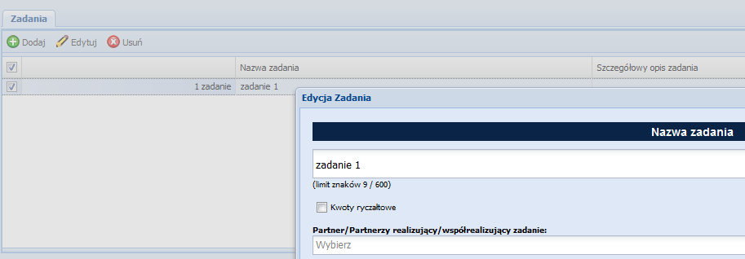
Pamiętaj! Planując zadania musisz zapewnić mechanizmy dostępności dla osób z niepełnosprawnościami i opisać je w punkcie 3.5 wniosku o dofinansowanie, np. zastosowanie projektowania uniwersalnego, zastosowanie mechanizmu racjonalnych usprawnień, zapewnienie dostępności produktów projektu, uzasadnienie braku zasady dostępności w przypadku gdy produkt nie będzie spełniał kryterium dostępności, konsultowanie projektów rozwiązań/modeli ze środowiskiem osób z niepełnosprawnościami, itp.
Na podstawie punktu 4.1 wniosku oceniany jest sposób osiągania wskaźników realizacji celu głównego projektu. Przedstaw jakie zadania zrealizujesz, aby osiągnąć założone wcześniej wskaźniki. Pamiętaj o logicznym powiązaniu określonego w podpunkcie 3.1.1 celu głównego projektu z zadaniami, których realizacja doprowadzi do jego osiągnięcia. Ocenie podlega trafność doboru instrumentów i planowanych zadań do zidentyfikowanych w RPO WŁ problemów, celów projektu, specyficznych potrzeb grupy docelowej, obszaru na jakim realizowany jest projekt oraz innych warunków i ograniczeń. W ramach opisu zadań powinna znaleźć się informacja dotycząca rodzaju i charakteru udzielanego wsparcia ze wskazaniem liczby osób, które otrzymają dane wsparcie w ramach projektu.
Opis planowanych zadań powinien być możliwie dokładny. Uwzględnij w szczególności: osoby odpowiedzialne za ich realizację, warunki do rozpoczęcia wsparcia, planowane terminy rozpoczęcia i zakończenia jego realizacji, miejsce i formę prowadzenia zajęć/szkoleń/ badań, liczbę edycji kursów, liczbę grup, liczbę osób objętych poszczególnymi formami wsparcia, planowane harmonogramy szkolenia z liczbą godzin szkoleniowych, planowaną liczbę godzin szkoleń/badań, zaangażowaną kadrę, ramowy opis programu nauczania, materiały szkoleniowe, jakie zostaną przekazane uczestnikom. Pamiętaj, by opis zadań przekładał się na konstrukcję harmonogramu realizacji projektu.
Kadrę zaangażowaną w organizację szkoleń lub realizację badań profilaktycznych możesz opisać w punkcie 4.3 lub 4.5 wniosku. Liczba edycji kursu, planowane terminy rozpoczęcia i zakończenia oraz planowane harmonogramy szkolenia/badania z liczbą godzin szkoleniowych/badań mogą też wynikać z harmonogramu realizacji projektu. Informacje te pozwolą ocenić merytoryczną zawartość planowanego wsparcia w odniesieniu do standardów realizacji tego rodzaju przedsięwzięć, ich zakresu oraz do potrzeb, barier i problemów uczestników/uczestniczek projektu, a także umożliwią właściwą ocenę kwalifikowalności budżetu projektu. Planowane zadania powinny być również efektywne, tj. zakładać możliwie najkorzystniejsze efekty ich realizacji przy określonych nakładach finansowych i racjonalnie ulokowane w czasie, tak by nie podnosić kosztów stałych projektu np. poprzez jego nieuzasadnione wydłużanie. Informacje dotyczące zaangażowanej kadry powinny uwzględniać kompetencje/doświadczenie/wykształcenie tej kadry adekwatne do przewidzianego wsparcia.
- Przyporządkowanie zadania do odpowiednich wskaźników (wskaźnika) określonych w podpunkcie 3.1.2 wniosku oraz wskazanie wartości wskaźników (wskaźnika), które zostaną osiągnięte w ramach danego zadania. Aby dodać wskaźnik realizacji celu naciśnij przycisk a następnie w otwartym oknie: wybierz z listy nazwę wskaźnika, podaj wartość docelową. Należy przyporządkować wszystkie adekwatne wskaźniki produktu oraz rezultatu, o ile mają bezpośredni związek z danym zadaniem, tj. realizacja zadania ma bezpośredni wpływ na dany wskaźnik.
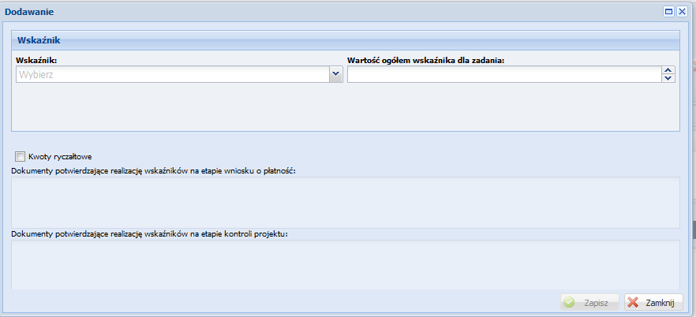
Wartość wskaźnika dla zadania nie musi być równa wartości docelowej wskazanej w części 3.1.2 - powinna określać, jaka wartość danego wskaźnika będzie zrealizowana w danym zadaniu - wskaźnik może powtarzać się zatem w ramach kilku zadań. Suma wartości danego wskaźnika z kilku zadań nie musi stanowić wartości ogółem wskazanej w podpunkcie 3.1.2.
Jeżeli zadanie jest rozliczane kwotą ryczałtową pamiętaj dodać z listy wskaźniki będące podstawą do rozliczenia kwoty ryczałtowej, wskazać ich wartość docelową, jaka powinna obrazować wykonanie założeń zadania, którego dany wskaźnik dotyczy. Aby wybrane wskaźniki stanowiły podstawę do rozliczenia kwoty ryczałtowej musisz zaznaczyć checkbox Kwoty ryczałtowe.
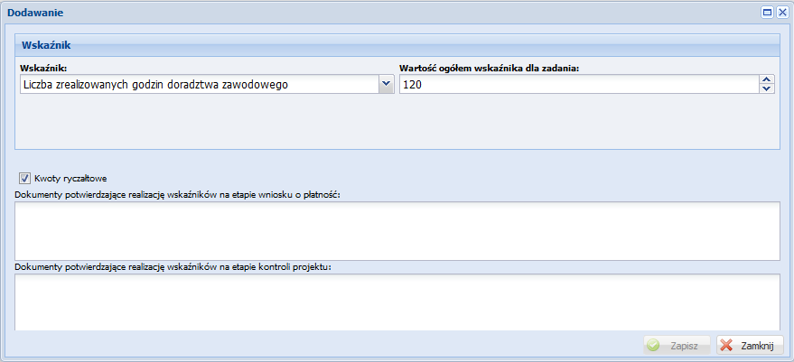
Po zaznaczeniu checkboxu Kwoty ryczałtowe aktywne stają się pola:
- Dokumenty potwierdzające realizację wskaźników na etapie wniosku o płatność,
- Dokumenty potwierdzające realizację wskaźników na etapie kontroli projektu
W tych polach opisowych powinny znaleźć się informacje nt. sposobu, w jaki zamierzasz potwierdzić osiągnięcie wybranego wskaźnika będącego podstawą do rozliczenia kwoty ryczałtowej. Ujęty będzie tu wykaz dokumentów potwierdzających wykonanie każdego z zadań. W trakcie rozliczania projektu będą one stanowić podstawę oceny, czy wskaźniki określone dla rozliczenia kwoty ryczałtowej zostały osiągnięte na poziomie stanowiącym minimalny próg (ustaloną wartość docelową), który uprawnia do kwalifikowania wydatków objętych daną kwotą ryczałtową.
- Przypisanie partnerów do zadań, za których wykonanie będą oni odpowiedzialni w ramach projektu oraz uzasadnienie ich wyboru (o ile dotyczy).
Uwaga techniczna:
Punkt dotyczy tylko projektów partnerskich - jeśli w punkcie 2.10 wniosku wskazałeś, że projekt nie będzie realizowany w partnerstwie lista wyboru w polu „Partner/Partnerzy realizujący zadanie” będzie pusta, a pole „Uzasadnienie wyboru partnera/partnerów dla zadania” będą nieaktywne (wyszarzone).
Wskaż i opisz zadania, za których realizację odpowiedzialny/i będzie/będą w całości lub częściowo partner/partnerzy. Uwzględnij tylko rodzaje działań możliwych do realizacji zgodnie z regulaminem konkursu/wezwaniem do złożenia wniosku o dofinansowanie projektu w trybie pozakonkursowym. Opisz czytelnie podział obowiązków, uprawnień i odpowiedzialności wnioskodawcy i partnerów w realizacji projektu. Wskazując partnera możesz posłużyć się jego symbolem, nadanym mu w punkcie 2.10.8 wniosku.
Opis zadań powinien być zgodny z harmonogramem realizacji projektu oraz postanowieniami porozumienia albo umowy o partnerstwie, dostarczanych nie później niż na etapie podpisywania umowy o dofinansowanie projektu. Jest on też podstawą struktury budżetu - przyporządkowania zadań lub kosztów do poszczególnych partnerów i wnioskodawcy.

PAMIĘTAJ!
Do podziału zadań opisanych w pkt 4.1 powinieneś odnieść się też w pkt 4.5 wniosku („Sposób zarządzania projektem”) opisując udział wnioskodawcy i partnerów w realizacji poszczególnych etapów projektu i zarządzania nim jako całością.
„Trwałość i wpływ rezultatów projektu"
Jeśli zgodnie z zapisami Regulaminu konkursu/wezwania do złożenia wniosku o dofinansowanie projektu w trybie pozakonkursowym obowiązuje Cię zachowanie trwałości rezultatu, tzn. np. jeśli obowiązują Cię kryteria, które wymagają utrzymania przez wskazany czas wskaźników realizacji celów szczegółowych (np. zachowania miejsca pracy, miejsca w przedszkolu, itp.) opisz, w jaki sposób zachowasz trwałość rezultatów projektu. Wskaż przy tym dokładny termin zachowania trwałości rezultatu, który może wynikać np. ze szczegółowych kryteriów wyboru projektów (np. 2 lata od zakończenia okresu realizacji projektu) oraz istotne aspekty dotyczące jej utrzymania, w tym źródło, z którego sfinansujesz utrzymanie trwałości, planowane działania zmierzające do utrzymania rezultatów, wykorzystanie środków trwałych zakupionych w ramach projektu.
Wskaż, jaki wpływ będą miały rezultaty projektu na likwidację bądź ograniczenie zdiagnozowanych barier równości płci (o ile dotyczy w kontekście zasady równości szans kobiet i mężczyzn - patrz Instrukcja część I).
Jeśli w projekcie ponosisz wydatki w ramach cross-financingu musisz opisać jak wypełnisz zasadę trwałości projektu, podobnie jeśli w realizacja projektu związana była z pomocą publiczną – patrz Wytyczne w zakresie kwalifikowalności wydatków w ramach Europejskiego Funduszu Rozwoju Regionalnego, Europejskiego Funduszu Społecznego oraz Funduszu Spójności na lata 2014-2020.

4.2 Kwoty ryczałtowe
PAMIĘTAJ!
W projektach EFS obligatoryjne jest stosowanie kwot ryczałtowych w przypadku projektów, w których wartość wkładu publicznego (środków publicznych) nie przekracza wyrażonej w PLN równowartości 100 000 EUR. W tych projektach stosowanie ww. uproszczonych metod rozliczania wydatków możliwe jest w oparciu o szczegółowy budżet projektu określony przez wnioskodawcę i zatwierdzony przez właściwą instytucję będącą stroną umowy. Kwoty ryczałtowe muszą być wyliczone w oparciu o sprawiedliwą, rzetelną i racjonalną kalkulację.
Stosowanie kwot ryczałtowych w projektach o wartości dofinansowania wkładu publicznego przekraczającej wyrażoną w PLN równowartość 100 000 EUR nie jest możliwe.
Szczegółowe zasady stosowania uproszczonych metod rozliczania wydatków w projektach znajdują się w Wytycznych w zakresie kwalifikowalności wydatków.
Pamiętaj! Jako wkład publiczny powinieneś rozumieć wartość dofinansowania wraz z wkładem własnym wnoszonym przez jednostki sektora finansów publicznych.
Sekcja „kwoty ryczałtowe” będzie nieaktywna w sytuacji kiedy wartość budżetu nie warunkuje ich wystąpienia.
Uwaga techniczna:

W zakładce: Kwoty ryczałtowe znajduje się tabela – z listą zadań rozliczanych kwotami ryczałtowymi wraz z ich wartościami (wkład własny, środki trwałe, cross-financing, wartość zadania).
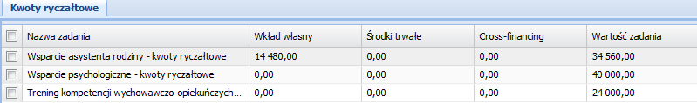
Dane z pkt 4.2 Kwoty ryczałtowe są wypełniane w następujących zakładkach:
- Wskaźniki rezultatu,
- Wskaźniki produktu,
- Zadania,
- Koszty bezpośrednie.
W zakładkach: Wskaźniki rezultatu i/lub Wskaźniki produktu musisz dodać
wskaźniki będące podstawą do rozliczenia kwoty ryczałtowej.
W zakładce: Zadania dokonuje się:
- wskazania czy zadanie rozliczane ma być kwotą ryczałtową (poprzez zaznaczenie checkboxu Kwoty ryczałtowe znajdującego się pod nazwą zadania),
- wyboru wskaźników będących podstawą do rozliczenia kwoty ryczałtowej (poprzez zaznaczenie checkboxu Kwoty ryczałtowe znajdującego się pod nazwą wskaźnika),
- określenia wartości docelowej wskaźników będących podstawą do rozliczenia kwoty ryczałtowej,
- wskazania dokumentów potwierdzających realizację wskaźników na etapie wniosku o płatność i na etapie kontroli projektu.
W zakładce: Koszty bezpośrednie wskazujesz wydatki jakie zamierzasz ponosić w ramach zadań (suma wydatków w ramach zadania jest widoczna w tabeli w zakładce: Kwoty ryczałtowe) oraz uzupełniasz pole Uzasadnienie wydatku (każdy wydatek, który masz zamiar rozliczać kwotą ryczałtową powinien zostać uzasadniony).
W przypadku projektów rozliczanych kwotami ryczałtowymi jedno zadanie powinno stanowić jedną kwotę ryczałtową.
Kwoty ryczałtowe oraz Nazwa zadania są automatycznie uzupełniane z uwzględnieniem zasady, że jedno zadanie = jedna kwota ryczałtowa.
Biorąc pod uwagę fakt, że w przypadku kwot ryczałtowych rozliczenie następuje na podstawie osiągniętych rezultatów, zaleca się, aby projekt rozliczany kwotami ryczałtowymi podzielony był na kilka zadań – kamieni milowych/etapów. W zależności od rodzaju projektu, takie etapy mogą uwzględniać, np. podział na grupy uczestników (jedna kwota dotyczy danej grupy a nie wszystkich uczestników projektu), na lata (jedna kwota dotyczy krótszego okresu niż cały okres realizacji projektu), czy formę wsparcia (jedna kwota dotyczy jednej formy wsparcia a nie całej ścieżki dla danego uczestnika). Zaplanowanie kilku zadań o mniejszym zakresie, uwzględniających powyższą rekomendację pozwoli na zminimalizowanie ryzyka nie kwalifikowalności wydatków, jakie niesie binarne (rozliczenie w systemie „spełnia – nie spełnia”) rozliczanie kwot ryczałtowych.
UWAŻAJ!
Kwota ryczałtowa każdego z zadań wylicza się automatycznie (w tym wartość wkładu własnego, środków trwałych oraz cross-financingu) – na podstawie wypełnionego przez Ciebie arkusza: Budżet szczegółowy.
Przy każdej z kwot ryczałtowych wartość wkładu własnego wykazywana jest proporcjonalnie.
Proporcja ta wynika z zapisów Rozdziału 2.3 Regulaminu konkursu/wezwania do złożenia wniosku o dofinansowanie projektu w trybie pozakonkursowym odnoszącego się do procentowego poziomu dofinansowania i wkładu własnego w projekcie.
Pamiętaj, że to Ty decydujesz, w ramach których kosztów ujętych w budżecie wniesiesz wkład własny. Wkład własny może być wnoszony tylko w jednej lub kilku pozycjach budżetowych, a także w kosztach pośrednich. O tym, jakie koszty będą stanowiły wkład własny musisz napisać w uzasadnieniu kosztów w części VI Szczegółowy budżet projektu-uzasadnienie kosztów.
Kwoty ryczałtowe są rozliczane na podstawie wskaźników przypisanych do kwot ryczałtowych w punkcie 4.2. Wskaźniki dla rozliczenia konkretnej kwoty ryczałtowej wybierz z listy rozwijanej. Następnie wpisz wartość docelową każdego wskaźnika.
Wskaźniki opisane w pkt 4.2 wniosku o dofinansowanie powinny konkretnie odnosić się do danej kwoty ryczałtowej i w największym stopniu obrazować wykonanie zadania. Wskaźniki powinny być adekwatne do kwoty ryczałtowej. Oznacza to, że wskaźniki określone dla zmierzenia stopnia osiągnięcia celu głównego i celów szczegółowych projektu (te wskazane w pkt 3.1.1 wniosku o dofinansowanie), co do zasady, nie powinny być automatycznie stosowane dla rozliczenia kwot ryczałtowych przyjętych w projekcie, gdyż mogą nie być pomocne w określeniu, czy zadanie zostało prawidłowo zrealizowane i może nastąpić płatność.
Nieprawidłowym działaniem jest zatem automatyczne powtarzanie wszystkich wskaźników projektu wskazanych w pkt 3.1.1 wniosku o dofinansowanie i przypisywanie ich do każdej kwoty ryczałtowej. Wskaźniki w pkt 3.1.1 dotyczą celu projektu, czyli całego projektu, natomiast wskaźniki służące do rozliczenia kwoty ryczałtowej powinny potwierdzać wykonanie danego zadania.
Rekomenduje się określanie dla kwot ryczałtowych wskaźników produktu, a nie rezultatu.
Nie zaleca się określania zbyt wielu wskaźników do jednej kwoty ryczałtowej. Im mniej tym lepiej. Rekomenduje się określenie nie więcej niż 3 wskaźników dla jednej kwoty ryczałtowej.
Wskaźnik dla kwoty ryczałtowej nie powinien być zbyt ogólny. I tak, np. dla zadania obejmującego działanie, np. szkolenia, niezasadne będzie określenie wskaźnika w brzmieniu „Udzielenie wsparcia 20 osobom”. Tak skonstruowany wskaźnik de facto pozwoli na dokonanie zapłaty kwoty ryczałtowej, podczas gdy nie wiadomo, np. czy uczestnicy mieli tylko uczestniczyć w szkoleniach, czy też wszyscy je ukończyć.
W polu opisowym muszą znaleźć się informacje nt. sposobu, w jaki zamierzasz potwierdzić realizację zadań określonych we wniosku za pomocą odpowiednich wskaźników i dokumentów. Ujęty będzie tu wykaz dokumentów potwierdzających wykonanie każdego z zadań z podziałem na te załączane do Wniosku Beneficjenta o płatność oraz dostępne do kontroli w miejscu realizacji projektu. W trakcie rozliczania projektu będą one stanowić podstawę oceny, czy wskaźniki określone dla rozliczenia kwoty ryczałtowej zostały osiągnięte na poziomie stanowiącym minimalny próg, który uprawnia do kwalifikowania wydatków objętych daną kwotą ryczałtową. Rekomenduje się załączanie do Wniosku Beneficjenta o Płatność dokumentów w charakterze bardziej ogólnym w formie zestawień, oświadczeń, deklaracji. Szczegółowe przykłady wymaganych dokumentów określa każdorazowo Regulamin konkursu/wezwanie do złożenia wniosku o dofinansowanie projektu w trybie pozakonkursowym.
Przykładowe dokumenty, będące podstawą oceny realizacji zadań to:
- listy obecności uczestników/uczestniczek projektu na szkoleniu/spotkaniu/badaniu lub innej formie wsparcia realizowanej w ramach projektu,
- ankiety, analizy i raporty wytworzone w ramach projektu,
- dyplomy ukończenia studiów,
- zaświadczenia o ukończeniu kursu, certyfikaty,
- świadectwa uzyskania kwalifikacji, testy kompetencji,
- protokoły odbioru wykonanej usługi.
PAMIĘTAJ!
Wyboru sposobu rozliczania wydatków dokonuje się, co do zasady, do momentu zawarcia umowy o dofinansowanie projektu. Wyjątkowo, wprowadzenie uproszczonych metod rozliczania wydatków na pozostałą część projektu dopuszczalne jest w przypadku projektów wieloletnich. W takich przypadkach okres, za który deklarowane są koszty faktycznie poniesione powinien być wyraźnie oddzielony od okresu, za który koszty są deklarowane na podstawie uproszczonych metod rozliczania wydatków, tak aby uniknąć podwójnego finansowania kosztów projektu.

4.3 Potencjał Wnioskodawcy i partnerów
PAMIĘTAJ!
W przypadku naborów pozakonkursowych Wnioskodawcy nie wypełniają pola dotyczącego potencjału finansowego w części 4.3 wniosku – pole pozostaje nieaktywne. Wnioskodawcy składający projekt w trybie pozakonkursowym zobowiązani są do wypełnienia pola dotyczącego potencjału kadrowego i technicznego.
Projekt jest przedsięwzięciem skomplikowanym, odpowiedzialnym i ryzykownym. Musisz zatem udowodnić zdolność do jego efektywnej realizacji. W tym celu we wniosku powinieneś wykazać swój potencjał, doświadczenie oraz zasoby, jakimi dysponujesz i jakie zaangażujesz w realizację projektu.
Jeśli realizujesz projekt w partnerstwie, podkreśl możliwość korzystania w tym zakresie z doświadczenia i zasobów wszystkich podmiotów tworzących dane partnerstwo.
Na podstawie informacji zamieszczonych w pkt 4.3 weryfikowane jest spełnienie kryterium formalnego w zakresie wykazania zdolności do płynnej obsługi finansowej projektu oraz kryterium merytorycznego potencjału, jaki Wnioskodawca planuje zaangażować w realizację projektu.
Pkt 4.3 składa się z trzech pól opisowych:
- potencjał finansowy Wnioskodawcy/partnerów (dane do weryfikacji spełnienia kryterium formalnego i merytorycznego) – w trybie pozakonkursowym pole nieaktywne,
- potencjał kadrowy/merytoryczny Wnioskodawcy/partnerów (dane do weryfikacji spełnienia kryterium merytorycznego),
- potencjał techniczny Wnioskodawcy/partnerów (dane do weryfikacji spełnienia kryterium merytorycznego).
Informacja na temat zasobów zaangażowanych do realizacji projektu nie musi przekładać się każdorazowo na konkretną wysokość wkładu własnego. Ty decydujesz, czy dany zasób zostanie wyceniony i włączony do wkładu własnego. Uwzględnij je jednak na etapie konstruowania szczegółowego budżetu projektu i zwróć uwagę, by zadeklarowany potencjał nie kłócił się z założeniami projektu (np. kwota dofinansowania musi być adekwatna do zadeklarowanego potencjału finansowego, wykazanie informacji o posiadaniu odpowiedniego do realizacji projektu sprzętu technicznego powinno oznaczać, że nie będziesz już aplikował o dofinansowanie na zakup tego typu sprzętu).
Potencjał finansowy Wnioskodawcy/partnerów
Wskaż, czy Wnioskodawca i partnerzy są zdolni do zapewnienia płynnej obsługi finansowej projektu i jakie zasoby finansowe wniesie do projektu Wnioskodawca i partnerzy (o ile dotyczy).
Uznaje się, że możliwość zapewnienia płynnej obsługi finansowej istnieje, jeśli Wnioskodawca oraz ewentualni partnerzy krajowi, ponoszący w danym projekcie wydatki z EFS, posiadają łączny obrót za ostatni zatwierdzony rok obrotowy zgodnie z ustawą z dnia 29 września 1994 r. o rachunkowości lub za ostatni zamknięty i zatwierdzony rok kalendarzowy równy lub wyższy od łącznych rocznych wydatków w ocenianym projekcie w roku kalendarzowym, w którym wydatki są najwyższe. Spełnienie kryterium jest weryfikowane na podstawie przedstawionych przez Wnioskodawcę informacji we wniosku o dofinansowanie w pkt. 4.3 potwierdzających potencjał finansowy jego i ewentualnych partnerów (o ile budżet projektu uwzględnia wydatki partnera) oraz w zakresie wydatków Wnioskodawcy - na podstawie danych posiadanych przez IZ/IP, w tym dotyczących innych realizowanych przez Wnioskodawcę projektów.

PAMIĘTAJ!
Potencjał finansowy oceniany jest na podstawie zapisów we wniosku o dofinansowanie, nie należy załączać dodatkowych dokumentów.
Wymóg spełniania powyższego kryterium dotyczy wszystkich Wnioskodawców (nie dotyczy Wnioskodawców składających wniosek w trybie pozakonkursowym) za wyjątkiem jednostek sektora finansów publicznych.
W przypadku naborów pozakonkursowych pole w Generatorze będzie nieaktywne.
Ocena potencjału finansowego dokonywana jest w kontekście planowanych rocznych wydatków w projekcie (zgodnie z budżetem projektu). Polega ona na porównaniu rocznego poziomu wydatków z rocznymi obrotami Wnioskodawcy albo - w przypadku projektów partnerskich - z rocznymi łącznymi obrotami Wnioskodawcy i partnerów (o ile budżet projektu uwzględnia wydatki partnera) za poprzedni zamknięty rok obrotowy. W przypadku, gdy projekt trwa dłużej niż jeden rok kalendarzowy (12 miesięcy) należy wartość obrotów odnieść do roku realizacji projektu, w którym wartość planowanych wydatków jest najwyższa. W sytuacji, gdy podmiot ubiegający się o dofinansowanie (lub jego partner) funkcjonuje krócej niż rok, jako obrót powinien on wskazać wartość właściwą dla typu podmiotu (jedną z trzech opisanych poniżej) odnoszącą się do okresu liczonego od rozpoczęcia przez niego działalności do momentu zamknięcia roku obrotowego, w którym tę działalność rozpoczął. Oznacza to, że podczas oceny potencjału finansowego nie można pominąć obrotu podmiotu, który, mimo że funkcjonuje krócej niż rok, wykazał dane za zamknięty rok obrotowy i którego wydatki ujęto w budżecie. Nie jest, bowiem konieczne, aby okres, którego te dane dotyczą trwał pełnych 12 miesięcy. Istotne jest natomiast, aby kończył się on w momencie zamknięcia roku obrotowego podmiotu. Ponadto, podczas weryfikacji spełnienia kryterium finansowego nie jest możliwe stosowanie proporcji - tzn. w przypadku, gdy beneficjent wykazuje obrót za okres krótszy niż rok, należy go odnieść zawsze do pełnej wartości wydatków w roku, gdy są one najwyższe. Analogicznie należy postąpić w sytuacji, w której najwyższa wartość wydatków pojawia się w roku, w którym projekt realizowany jest krócej niż 12 miesięcy. W tym przypadku, do wartości wydatków odnosi się wykazany przez uprawnione do tego podmioty (tzn. te, których wydatki ujęto w budżecie) obrót w pełnej wysokości.
Jednocześnie, za obrót należy przyjąć sumę przychodów uzyskanych przez podmiot na poziomie ustalania wyniku na działalności gospodarczej - tzn. jest to suma przychodów ze sprzedaży netto, pozostałych przychodów operacyjnych oraz przychodów finansowych.
W przypadku podmiotów nieprowadzących działalności gospodarczej i jednocześnie niebędących jednostkami sektora finansów publicznych, jako obroty należy rozumieć wartość przychodów (w tym przychodów osiągniętych z tytułu otrzymanego dofinansowania na realizację projektów) osiągniętych w poprzednim roku przez danego Wnioskodawcę/partnera (o ile dotyczy).
Odrębną grupę podmiotów stanowią publiczne uczelnie wyższe, które z uwagi na kształt sporządzanego przez nie sprawozdania finansowego wykazują we wniosku o dofinansowanie wartość poniesionych przez nie w poprzednim roku kosztów. Istotne jest przy tym, aby beneficjent wykazał wartość wydatków poniesionych na identycznym etapie ustalania wyniku finansowego, jaki został ustalony dla przychodów, tzn. wysokość wydatków poniesionych na etapie ustalania wyniku na działalności gospodarczej, co dla uczelni wyższej będzie oznaczało konieczność wykazania sumy poniesionych przez nią kosztów operacyjnych oraz kosztów finansowych.
Na podstawie zadeklarowanych danych oceniający sprawdzi, czy Ty i Twoi partnerzy dysponujecie potencjałem pozwalającym realizować projekt w ramach założonego budżetu oraz bezproblemowe rozliczanie projektu. Potencjał finansowy mierzony wielkością obrotów w stosunku do wydatków projektu/projektów ma również na celu wykazanie możliwości ewentualnego dochodzenia zwrotu tych środków dofinansowania, w przypadku wykorzystania ich niezgodnie z przeznaczeniem. Dlatego też brak potencjału finansowego będzie miał wpływ na ogólną ocenę wniosku o dofinansowanie.
Z uwagi na fakt, iż podczas oceny potencjału finansowego partnerstwa bierze się pod uwagę obroty jedynie tych podmiotów, których wkład w projekt ma charakter finansowy, niezbędne jest szczegółowe wskazanie ponoszonych przez te podmioty wydatków. Informacja taka powinna znaleźć się w Szczegółowym budżecie projektu.
Poza ww. informacją o potencjale finansowym, wskaż również zasoby finansowe, jakie wniosą do projektu Wnioskodawca i partnerzy. Już na etapie tworzenia wniosku o dofinansowanie musisz przeanalizować, czy posiadany przez Was potencjał finansowy będzie mógł być wykorzystywany do realizacji projektu. Możesz wykazać zarówno środki finansowe, którymi dysponujecie, jak i te, które potrafisz zmobilizować od podmiotów zewnętrznych ze społeczności lokalnej w związku z planowaną realizacją projektu.
Opis finansowy w tym zakresie powinien znaleźć jasne odzwierciedlenie w szczegółowym budżecie projektu.
Potencjał kadrowy Wnioskodawcy/partnerów.
Opisz potencjał kadrowy Wnioskodawcy/partnerów (o ile dotyczy) i wskaż sposób jego wykorzystania w ramach projektu (wskaż kluczowe osoby, które zaangażujesz do realizacji projektu; ich planowaną funkcję w projekcie oraz ich doświadczenie).
Już na etapie tworzenia wniosku o dofinansowanie powinieneś przeanalizować, czy Twój potencjał kadrowy będzie mógł być wykorzystywany do realizacji projektu. Chodzi tu tylko o posiadany potencjał kadrowy, a więc o osoby na stałe współpracujące i planowane do oddelegowania do projektu. Dotyczy to w szczególności osób zatrudnionych na umowę o pracę oraz trwale współpracujących z Wnioskodawcą, np. w przypadku wolontariusza - na podstawie umowy współpracy, a nie tych, które Wnioskodawca dopiero chciałby zaangażować, ponieważ w takich przypadkach może obowiązywać konkurencyjna procedura wyboru (zasada konkurencyjności lub prawo zamówień publicznych). Jeśli to możliwe, wskaż konkretne osoby z imienia i nazwiska, które będą zaangażowane w realizację projektu.
PAMIĘTAJ!
Nie należy załączać do wniosku kserokopii dokumentów potwierdzających określone doświadczenie i kompetencje kadry, wszystkie istotne informacje należy opisać we wniosku o dofinansowanie.
Opisz odrębnie dla każdej z osób: sposób zaangażowania/oddelegowania do projektu (liczba godzin/ilość dni w tygodniu) oraz zakres zadań, jakie dana osoba realizować będzie na rzecz projektu w kontekście posiadanej przez nią wiedzy i umiejętności.
Jeżeli realizujesz projekt w partnerstwie, wskaż także, jakie zasoby ludzkie zostaną wniesione przez poszczególnych partnerów na potrzeby realizacji zadań wskazanych w pkt 4.1 (o ile partnerzy wnoszą do projektu takie zasoby).

UWAŻAJ!
Jeśli dana osoba wykonywać będzie zadania związane z zarządzaniem projektem - szczegółowy opis jej zadań i doświadczenia opisuje się w pkt 4.5 Sposób zarządzania projektem.
Posiadany potencjał kadrowy może być wykazany jako wkład własny w projekcie, o ile ten wkład jest wymagany i spełnione są warunki kwalifikowania wydatków określone w Wytycznych w zakresie kwalifikowalności wydatków. W takiej sytuacji musisz dokonać wyceny posiadanych i angażowanych w projekcie zasobów kadrowych, a określoną w ten sposób kwotę wykazujesz w budżecie projektu, jako wkład własny.
Jeśli nie posiadasz potencjału w tym zakresie, ale dopiero zamierzasz go nabyć, wówczas w polu opisowym wpisz „BRAK".

Potencjał techniczny Wnioskodawcy/partnerów.
Opisz potencjał techniczny, w tym sprzęt i warunki lokalowe Wnioskodawcy i partnerów (o ile dotyczy) i wskaż sposób jego wykorzystania w ramach projektu.
Opisz zaplecze techniczne (w tym sprzęt i lokale użytkowe, o ile istnieje konieczność ich wykorzystywania w ramach projektu), którym dysponujesz (Ty i ewentualni partnerzy) i które może być zaangażowane w realizację projektu. Nie dotyczy to potencjału technicznego, jakiego nie posiadasz, ale dopiero planujesz zakupić ze środków projektu, ani potencjału, który nie będzie wykorzystywany do realizacji projektu.
Już na etapie tworzenia wniosku o dofinansowanie musisz przeanalizować, czy już posiadany przez Ciebie sprzęt, ale także inne zaplecze techniczne będzie mogło być wykorzystywane do realizacji projektu. Zakres i sposób zaangażowania zasobów technicznych opisz oddzielnie dla każdego zadania określonego w projekcie.
Posiadany potencjał techniczny, może być wykazany, jako wkład własny w projekcie, o ile ten wkład jest wymagany i spełnione są warunki kwalifikowania wydatków określone w Wytycznych w zakresie kwalifikowalności wydatków. W takiej sytuacji musisz dokonać rzetelnej (w oparciu o stawki rynkowe) wyceny posiadanych i angażowanych w projekcie zasobów technicznych, a określoną w ten sposób kwotę wykazać w budżecie jako wkład własny.
Jeśli nie posiadasz potencjału w tym zakresie, ale dopiero zamierzasz go nabyć, wówczas w polu opisowym wpisz „BRAK".

4.4 Doświadczenie Wnioskodawcy i partnerów (nie dotyczy naborów pozakonkursowych)
PAMIĘTAJ!
W przypadku naborów pozakonkursowych Wnioskodawcy nie wypełniają części 4.4 – pole pozostaje nieaktywne.
W pkt 4.4 wniosku opisujesz doświadczenie, czyli potencjał społeczny - swój i ewentualnych partnerów projektu adekwatny do realizacji projektu. Odnosi się on do Waszej dotychczasowej działalności i jej rezultatów:
- w obszarze, w którym udzielane będzie wsparcie w ramach projektu,
- na rzecz grupy docelowej, do której kierowane będzie wsparcie w ramach projektu,
- na określonym terytorium, którego dotyczyć będzie realizacja projektu.
Powinieneś wykazać obecność i „zakorzenienie" działań podejmowanych przez Ciebie w przeszłości (w okresie ostatnich trzech lat w stosunku do roku, w którym składany jest wniosek o dofinansowanie, tj. np. jeżeli wniosek składany jest w 2018 roku opis działań może dotyczyć okresu 2015-2018) w obszarze planowanej interwencji, nawet jeśli nie realizowałeś dotąd projektów współfinansowanych ze środków funduszy strukturalnych. Informacje podane przez Ciebie we wniosku o dofinansowanie powinny być szczegółowe i potwierdzać doświadczenie w realizacji działań ściśle związanych z tematyką konkursu.
Opis potencjału społecznego zawarty w pkt 4.4 ma dowodzić zdolności społecznych Wnioskodawcy i partnerów do podjęcia i efektywnej realizacji określonego przedsięwzięcia. Zdolności społeczne opisywane powinny być w kontekście szeroko rozumianego kapitału społecznego, tzn. umiejętności do samoorganizowania się i współpracy oraz zaangażowania w poprawę sytuacji społeczności (grupy docelowej) na rzecz, której podejmowane będą działania w ramach projektu.
Opisz zatem efekty dotychczas zrealizowanych przez siebie (i partnerów) różnego rodzaju przedsięwzięć - projektów/działań/akcji na rzecz społeczności, czy współpracy z innymi organizacjami/instytucjami publicznymi (a nie jedynie projektów realizowanych przy udziale środków funduszy strukturalnych). Dotyczy to również przedsięwzięć aktualnie realizowanych i zrealizowanych w okresie ostatnich trzech lat w stosunku do roku, w którym składany jest wniosek o dofinansowanie, w których uczestniczysz lub uczestniczyłeś jako partner. W opisie należy jednak uwzględnić przede wszystkim przedsięwzięcia ściśle związane z zakresem planowanego do realizacji projektu (pod względem obszaru, grupy docelowej, planowanych zadań itp.). Chodzi o to, by planowany do realizacji projekt wpisywał się w kontekst szerszych działań podejmowanych przez Ciebie w ramach Twojej działalności. Oceniający powinni mieć możliwość szerszego spojrzenia na Twoją (i partnerów) działalność i określenia poziomu Waszego doświadczenia merytorycznego, wiarygodności i skuteczności.
Doświadczenie w obszarze wsparcia oznacza, że musisz posiadać doświadczenie w realizacji zadań w obszarze działań, których dotyczy projekt. Wnioskodawca składający wniosek o dofinansowanie projektu dotyczący aktywizacji zawodowej nie może wykazywać jako doświadczenia realizacji działań w innym obszarze, np. w kształceniu ustawicznym.
Doświadczenie na rzecz grupy docelowej oznacza, że musisz posiadać doświadczenia w realizacji działań na rzecz danej grupy docelowej, do której kierowane będzie wsparcie przewidziane w ramach projektu. Wnioskodawca składający wniosek o dofinansowanie kierowany do osób bezrobotnych, powinien wykazać efekt dotychczas zrealizowanych przez siebie działań na rzecz tej grupy docelowej, a nie np. osób pracujących (wykazując projekt z Działania 8.1.1 PO KL).
Doświadczenie na terytorium realizacji projektu oznacza, że powinieneś precyzyjnie i jednoznacznie wykazać, że posiadasz doświadczenia w realizacji działań na określonym terytorium (województwa lub określonych powiatów), którego dotyczyć będzie realizacja projektu.
Co do zasady powyższe przesłanki powinny być spełnione łącznie.
W pkt 4.4 należy również wskazać instytucje, które mogą potwierdzić opisany przez Ciebie potencjał społeczny. Prawdziwość informacji podanych w tym zakresie potwierdza oświadczenie w części IX Oświadczenia wniosku. Jednocześnie instytucja, w której dokonywana jest ocena wniosku może w ramach procedury wyboru projektu do dofinansowania zweryfikować prawdziwość podanych informacji, np. poprzez kontakt ze wskazaną przez Wnioskodawcę instytucją.

4.5 Sposób zarządzania projektem
W punkcie 4.5 wniosku opisz strukturę zarządzania projektem, ze szczególnym uwzględnieniem roli partnerów i wykonawców (jeżeli występują).
Przy opisie sposobu zarządzania projektem zwróć szczególną uwagę na:

- to, czy proponowany sposób zarządzania projektem jest adekwatny do jego zakresu i zapewni jego sprawną, efektywną i terminową realizację;
- opis, w jaki sposób w zarządzaniu projektem uwzględniona zostanie zasada równości szans kobiet i mężczyzn (patrz Instrukcja część I);
- podział ról i zadań w zespole zarządzającym;
- wskazanie sposobu podejmowania decyzji w projekcie (pozwalające na ocenę szybkości procesu decyzyjnego oraz sposobu uwzględnienia kluczowych podmiotów biorących udział w realizacji projektu, m.in. poprzez wykorzystanie odpowiednich mechanizmów komunikacji) – zwróć na to szczególną uwagę w projektach partnerskich;
- wskazanie kadry zarządzającej;
- wskazanie miejsca biura projektu;
PAMIĘTAJ!
Zgodnie z zapisem kryterium biuro projektu powinno być prowadzone na terenie danego województwa przez cały okres realizacji projektu, czyli do momentu rozliczenia ostatniego wniosku Beneficjenta o płatność.
W treści wniosku o dofinansowanie musisz przedstawić wszystkie trzy kategorie informacji, tj. potwierdzające, że Wnioskodawca w okresie realizacji projektu będzie prowadził na terenie województwa łódzkiego biuro projektu (lub posiada tam siedzibę, filię, delegaturę, oddział czy inną prawnie dozwoloną formę organizacyjną działalności podmiotu) jak również to, że biuro projektu będzie oferowało możliwość udostępnienia pełnej dokumentacji wdrażanego projektu oraz uczestnicy projektu będą posiadali możliwość osobistego kontaktu z kadrą projektu.
- kwestię zarządzania projektem w ramach struktury zarządzania podmiotem realizującym projekt (tj. np. czy na potrzeby i na czas realizacji projektu w strukturze organizacyjnej Wnioskodawcy utworzona zostanie dodatkowa jednostka organizacyjna, czy też zadania związane z realizacją projektu będzie wykonywać już istniejąca jednostka organizacyjna lub jednostki organizacyjne, czy też wiedza i doświadczenie poszczególnych osób w strukturze zarządzania jest adekwatna i zapewnia osiągnięcie zakładanych w projekcie celów).
Opisując, jaka kadra zaangażowana będzie w realizację projektu w szczególności przedstaw kluczowe stanowiska i ich rolę (zakres zadań wykonywanych przez poszczególnych członków personelu wraz z uzasadnieniem odnośnie racjonalności i formy jego zaangażowania) w projekcie oraz wzajemne powiązania personelu projektu (podległość, nadrzędność).
Elementem oceny jest również doświadczenie personelu. Przy opisie doświadczenia kadry zaangażowanej w realizację projektu unikaj ogólnych stwierdzeń. Podaj syntetyczną informację o doświadczeniu zawodowym istotnym z punktu widzenia projektu, z uwzględnieniem planowanych na danym stanowisku zadań, uprawnień i odpowiedzialności oraz najważniejszych kwalifikacji wymaganych na danym stanowisku pracy. Jeśli jest to możliwe, wskaż konkretne osoby (z imienia i nazwiska), które będą odpowiedzialne za zarządzanie projektem. Chodzi tu tylko o posiadany potencjał kadrowy, a więc w szczególności o osoby na stałe współpracujące i planowane do oddelegowania do projektu, a nie te, które dopiero chciałbyś zaangażować.
UWAŻAJ!
Koszty w ramach zarządzania projektem stanowią koszty pośrednie, których katalog znajduje się w Wytycznych w zakresie kwalifikowalności wydatków. Tam też znajdziesz obowiązujące stawki kosztów pośrednich, w zależności od wysokości kosztów bezpośrednich ,pomniejszonych o koszty racjonalnych usprawnień , o których mowa w Wytycznych w zakresie równości.
W przypadku projektu przewidzianego do realizacji w partnerstwie w punkcie 4.5 wniosku zamieść też informację, że:
- partnerstwo zostało utworzone albo zainicjowane w terminie zgodnym z SZOOP, tj. przed złożeniem wniosku o dofinansowanie;
- partner nie podlega/partnerzy nie podlegają wykluczeniu z możliwości otrzymania dofinansowania;
- spełnione zostały:
- wymogi dotyczące wyboru partnerów przez podmiot, o którym mowa w art. 3 ust. 1 ustawy z dnia 29 stycznia 2014 r. – Prawo zamówień publicznych, inicjujący projekt partnerski, dokonuje wyboru partnerów spośród podmiotów innych niż wymienione w art. 3 ust. 1 pkt 1-3a ustawy, z zachowaniem zasady przejrzystości i równego traktowania. Prawdziwość tej informacji jest potwierdzana oświadczeniem zawartym w części IX. Oświadczenia wniosku oraz przez właściwą instytucję na podstawie właściwych dokumentów źródłowych weryfikowanych przed podpisaniem umowy o dofinansowanie projektu.

V BUDŻET PROJEKTU
Do zakładki Budżet ogółem przenoszone są dane z innych części wniosku (Zakładka: Zadania i Sekcja VI Szczegółowy budżet projektu)) obejmujące: nazwy zadań, kwoty na dane zadania, stawki jednostkowe, personel projektu, środki trwałe, cross–financing, wydatki ponoszone poza terytorium UE. Dodatkowo w Budżecie projektu znajdują się kolumny o nazwie Ogółem i Wydatki kwalifikowalne. Kolumna Ogółem zlicza wszystkie kategorie wydatków, w tym także dochód. Natomiast Kolumna Wydatki kwalifikowalne wskazuje wydatki pomniejszone o dochód i odnosi się do wydatków mogących zostać uznane za kwalifikowalne.

VI SZCZEGÓŁOWY BUDŻET PROJEKTU
Budżet projektu przedstawiany jest w formie budżetu zadaniowego. Oznacza to, że przedstawiasz w nim koszty kwalifikowalne projektu w podziale na:
- koszty bezpośrednie obejmujące koszty realizacji zadań merytorycznych oraz
- koszty pośrednie, tj. koszty administracyjne związane z obsługą projektu, których katalog został wskazany w Wytycznych w zakresie kwalifikowalności wydatków.
Limit kosztów bezpośrednich w ramach budżetu zadaniowego na etapie wnioskowania o środki powinien wynikać ze szczegółowej kalkulacji kosztów jednostkowych wykazanej we wniosku o dofinansowanie, tj. Szczegółowym budżecie projektu.
Pamiętaj, że koszty muszą zostać zaplanowane w sposób racjonalny i efektywny i nie powinny odbiegać od stawek rynkowych. Jeśli planowane przez ciebie działanie generuje wysokie koszty powinieneś uzasadnić, iż nie ma możliwości realizacji tych działań w inny sposób (np. jeśli planujesz adaptację lokalu, która wymaga dużych nakładów finansowych powinieneś uzasadnić, dlaczego jest to najbardziej efektywne i racjonalne rozwiązanie).
Uwaga techniczna:
Sekcję VI. Szczegółowy budżet projektu wypełniasz po uzupełnieniu danych co najmniej w zakładkach:
- Informacje o projekcie
- Zadania
W szczegółowym budżecie tworzą się kolumny odzwierciedlające kolejne lata realizacji projektu - zgodnie z zakresem dat określonym w punkcie 1.7 Okres realizacji projektu a dodając koszt bezpośredni w polu Nazwa zadania na liście do wyboru są nazwy zadań zapisane w zakładce: Zadania.
Po wypełnieniu przez Ciebie Sekcji VI. Szczegółowy budżet projektu zostanie ustalona wartość Twojego projektu.
Szczegółowy budżet projektu jest podstawą do oceny kwalifikowalności i racjonalności kosztów i powinien bezpośrednio wynikać z opisanych wcześniej zadań i ich etapów. Ujmujesz w nim jedynie wydatki kwalifikowalne spełniające warunki określone w Wytycznych w zakresie kwalifikowalności wydatków. Pamiętaj zatem o podstawowych zasadach kwalifikowalności, tj. racjonalności, niezbędności i efektywności, które oznaczają zgodność ze stawkami rynkowymi nie tylko pojedynczych wydatków wykazanych w szczegółowym budżecie projektu, ale również do łącznej wartości usług realizowanych w ramach projektu.

Koszty bezpośrednie
Aby dodać koszt bezpośredni naciśnij przycisk: a następnie w otwartym oknie wypełnij następujące pola:

Koszty bezpośrednie podlegają opcji
UWAŻAJ!
W ramach kosztów bezpośrednich nie możesz wykazać żadnego kosztu z kategorii kosztów pośrednich ujętych w katalogu w Wytycznych w zakresie kwalifikowalności wydatków, w szczególności w kwestiach dotyczących zarządzania projektem. Powinieneś dokonać wyboru także kategorii wydatku.

- Wszystkie kwoty w szczegółowym budżecie wyrażone są w polskich złotych (do dwóch miejsc po przecinku).
- Nazwa zadania – wybierz z listy nazwę zadania.
- Nazwa wydatku – wpisz nazwę wydatku (masz do dyspozycji limit 195 znaków).
- Jednostka miary – wybierz z listy jednostkę miary np. jednostki czasu (godzina/dzień /miesiąc), etatomiesiąc (dla wynagrodzeń), ilościowe (np. sztuki, zestaw), itp. Jeżeli na liście nie ma odpowiedniej jednostki miary możesz podać własną jednostkę poprzez zaznaczenie checkboxu: Własna jednostka i wpisanie jej nazwy w polu j.m.
- Liczbę jednostek oraz cenę jednostkową dla poszczególnych lat realizacji projektu.
Jeśli zamierzasz realizować projekt w partnerstwie z innymi podmiotami, musisz wskazać, które wydatki będzie ponosił dany partner projektu w polu Wydatek ponoszony przez partnera wybierz nazwę partnera.
Jeśli ciężar finansowy realizacji całego zadania leży po stronie jednego partnera, wskaż przy nazwie zadania nazwę partnera odpowiedzialnego za jego sfinansowanie. Jeśli dane zadanie budżetowe zawiera wydatki partnera jedynie w części lub też jego finansowanie jest podzielone pomiędzy podmioty realizujące projekt, każda pozycja budżetowa powinna zostać przypisana do konkretnego podmiotu, odpowiedzialnego za poniesienie wskazanego w niej wydatku, poprzez ujęcie nazwy (pełnej lub skróconej) tego podmiotu. Obowiązek ten nie dotyczy lidera projektu, gdyż przyjmuje się, iż niewskazanie w budżecie podmiotu odpowiedzialnego za poniesienie wydatku z danej pozycji budżetowej lub całego zadania, jest równoznaczne z uznaniem, iż koszt ten ponosić będzie lider.
Ponadto w oknie, w którym dodajesz koszt bezpośredni znajdują się pola:
- Pomoc publiczna – jeżeli koszt bezpośredni jest ponoszony w ramach pomocy publicznej lub w ramach pomocy de minimis wybierz odpowiednią wartość z listy rozwijanej. Wartość domyślna w polu Pomoc publiczna to bez pomocy publicznej.
Pomoc publiczna i pomoc de minimis opisywane są w uzasadnieniu znajdującym się w zakładce: Wkład własny i pomoc publiczna.
Pamiętaj !
Już na etapie konstruowania wniosku o dofinansowanie projektu powinieneś jednoznacznie określić planowany zakres wykorzystania środków trwałych oraz infrastruktury zakupionej w projekcie zarówno w okresie trwania projektu, jak również po jego zakończeniu, a w konsekwencji masz obowiązek wykazać wydatki objęte regułami pomocy de minimis.

Wnioskodawca uzasadnia występowanie albo brak występowania pomocy publicznej lub pomocy de minimis w projekcie – przedstaw sposób wyliczenia intensywności pomocy oraz wymaganego wkładu własnego w odniesieniu do wszystkich wydatków objętych pomocą publiczną i/lub pomocą de minimis, w zależności od typu pomocy oraz podmiotu na rzecz, którego zostanie udzielona pomoc, w tym zwłaszcza informacji na temat:
- rodzaju wydatków objętych pomocą publiczną/pomocą de minimis (np. pomoc na szkolenia, pomoc na usługi doradcze, pomoc na subsydiowanie zatrudnienia, inne wydatki objęte pomocą);
- sposobu wyliczenia szacunkowej wartości wydatków objętych pomocą publiczną, w tym poziomu wnoszonego wkładu prywatnego (zgodnie z intensywnością pomocy określoną w rozporządzeniu Komisji (UE) nr 651/2014 z dnia 17 czerwca 2014 r. uznającym niektóre rodzaje pomocy za zgodne z rynkiem wewnętrznym w zastosowaniu art. 107 i 108 Traktatu) oraz szacunkowej wartości wydatków objętych pomocą de minimis (zgodnie z limitami określonymi w rozporządzeniu Komisji (UE) nr 1407/2013 z dnia 18 grudnia 2013 r. w sprawie stosowania art. 107 i 108 Traktatu o funkcjonowaniu Unii Europejskiej do pomocy de minimis).
W tym polu należy wskazać również wszelkie dodatkowe informacje, które mają wpływ na określenie wysokości pomocy publicznej i/lub pomocy de minimis w projekcie, np. czy pomoc będzie kierowana do pracowników w szczególnie niekorzystnej sytuacji lub pracowników niepełnosprawnych, czy odbiorcami pomocy będą mikro, małe czy średnie przedsiębiorstwa, itp.
Jeżeli jesteś równocześnie podmiotem udzielającym pomocy oraz odbiorcą (beneficjentem pomocy), wówczas powinieneś dokonać stosownego wyliczania wartości pomocy publicznej i/lub pomocy de minimis, w podziale na pomoc otrzymaną i pomoc udzielaną.
- Wkład własny – jeżeli wydatek będzie ponoszony w ramach wkładu własnego w polu Wkład własny wybierz z listy rozwijanej jedną z trzech opcji:
- Wkład własny inny
- Wkład własny prywatny
- Wkład własny wymagany przepisami pomocy publicznej
Wartość domyślna w polu Wkład własny to wartość bez wkładu własnego.
PAMIĘTAJ!

Jeżeli planujesz wnieść do projektu wkład własny w ramach kosztów bezpośrednich, musisz przedmiotowe wydatki wykazać w budżecie szczegółowym projektu.
Wkład niekoniecznie musi być wnoszony przez Ciebie, lecz może być wniesiony także przez partnera lub stronę trzecią. To Ty decydujesz, jaką formę wkładu własnego wniesiesz (wkład pieniężny czy niepieniężny).
Wkład własny (w formie pieniężnej) lub jego część może być wniesiony w ramach kosztów pośrednich (zakładka: Koszty pośrednie).
Na podstawie wpisanych przez Ciebie danych w zakładkach: Koszty bezpośrednie i Koszty pośrednie Generator wyliczy wysokość wnoszonego przez Ciebie wkładu własnego w rozbiciu na koszty bezpośrednie oraz koszty pośrednie (to rozbicie jest widoczne w tabelach znajdujących się w zakładce: Wkład własny i pomoc publiczna oraz w Sekcji: Budżet projektu.
Uzasadnienie dla przewidzianego wkładu własnego oraz metodologia wyliczenia wartości dofinansowania i wkładu własnego w ramach wydatków objętych pomocą publiczną (w tym wnoszonego wkładu własnego) oraz pomocą de minimis znajdują się w Sekcji VI Szczegółowy budżet projektu – Uzasadnienie kosztów.
Wydatki w ramach wkładu własnego opisywane są w uzasadnieniu pod szczegółowym budżetem projektu w punkcie dotyczącym przewidzianego w projekcie wkładu własnego.
Ponadto, przy określaniu poszczególnych kosztów bezpośrednich możesz wybrać z listy rozwijanej opcję TAK w następujących kolumnach:
- Personel projektu – jeśli koszt dotyczy zaangażowania personelu projektu.
Personel projektu – to osoby zaangażowane do realizacji zadań lub czynności w ramach projektu, na podstawie stosunku pracy, osoby samozatrudnione (w sytuacji, gdy są beneficjentami projektów), osoby współpracujące w rozumieniu art. 13 pkt 5 ustawy z dnia 13 października 1998 r. o systemie ubezpieczeń społecznych oraz wolontariusze wykonujących świadczenia na zasadach określonych w ustawie z dnia 24 kwietnia 2003 r. o działalności pożytku publicznego i o wolontariacie.
Należy pamiętać, że osoby angażowane do realizacji zadań w projekcie na podstawie stosunku cywilnoprawnego nie stanowią personelu projektu – w tym przypadku nie zaznaczasz checkboxu-Personel projektu.
Kluczowe dla stwierdzenia, czy dana osoba stanowi personel projektu jest to, że osoba ta realizuje zadania w projekcie na podstawie umowy o pracę. Nie można zapominać również o osobach samozatrudnionych i współpracujących w rozumieniu Wytycznych (rozdział 3 pkt 1 lit. p oraz lit. r) oraz o wolontariuszach, którzy również pełnią rolę personelu projektu. Natomiast jeśli osoba fizyczna (niebędąca beneficjentem), osoba prawna lub jednostka organizacyjna nieposiadająca osobowości prawnej wykonuje zadania na podstawie umowy cywilnoprawnej zawartej z beneficjentem projektu – nie jest personelem projektu, lecz wykonawcą usługi, nawet jeśli z umowy tej wynika, że konkretne osoby będą osobiście realizować usługę w ramach projektu.
Kwalifikowalnymi składnikami wynagrodzenia personelu są w szczególności: wynagrodzenie brutto, składki pracodawcy na ubezpieczenia społeczne, zdrowotne, składki na Fundusz Pracy, Fundusz Gwarantowanych Świadczeń Pracowniczych, odpisy na Zakładowy Fundusz Świadczeń Socjalnych oraz wydatki ponoszone na Pracowniczy Program Emerytalny zgodnie z ustawą z dnia 20 kwietnia 2004 r. o pracowniczych programach emerytalnych .
We wniosku o dofinansowanie powinieneś wskazać formę zaangażowania i szacunkowy wymiar czasu pracy personelu projektu niezbędnego do realizacji zadań merytorycznych (etat/liczba godzin), co stanowi podstawę do oceny kwalifikowalności wydatków personelu projektu na etapie wyboru projektu oraz w trakcie jego realizacji.
Zwróć uwagę na wyraźne określenie we wniosku, czy planujesz zaangażować personel na podstawie umowy pracę lub rozliczać w projekcie koszty osoby samozatrudnionej.
Wydatki związane z wynagrodzeniem personelu są ponoszone zgodnie z przepisami krajowymi, w szczególności zgodnie z ustawą z dnia 26 czerwca 1974 r. - Kodeks pracy. Szczegółowe zasady dotyczące formy zaangażowania, kwalifikowalnych i niekwalifikowalnych kosztów dotyczących zaangażowania pracowników oraz wymiaru czasu pracy personelu projektu zostały określone w rozdziale 6.15 Koszty związane z angażowaniem personelu Wytycznych w zakresie kwalifikowalności wydatków.

- Cross-financing – oznacz koszty jednostkowe, które podlegają regule cross-financingu (bez względu na ich wartość).

PAMIĘTAJ!
W ramach wydatków objętych regułą cross-financingu można wskazać wyłącznie koszty:
a) zakupu nieruchomości,
b) zakupu infrastruktury (elementów nieprzenośnych, na stałe przytwierdzonych do nieruchomości, np. wykonanie podjazdu do budynku, zainstalowanie windy w budynku),
c) dostosowania lub adaptacji (prace remontowo-wykończeniowe) budynków i pomieszczeń.
Wydatki objęte cross-financingiem w projekcie nie są wykazywane w ramach kosztów pośrednich. Wszystkie wydatki poniesione, jako wydatki w ramach cross-financingu uzasadniane i opisywane są w uzasadnieniu znajdującym się pod Szczegółowym budżetem projektu.
Poziom cross-financingu nie może przekroczyć limitu określonego dla danego Działania/Poddziałania w SZOOP.
- Środki trwałe - oznacz koszty jednostkowe, stanowiące środki trwałe (wg zasad rachunkowości), których wartość początkowa jest równa lub przekracza 3 500,00 zł netto.
PAMIĘTAJ!
Zgodnie z Wytycznymi w zakresie kwalifikowalności wydatków (podrozdział 6.12) wartość wydatków poniesionych na zakup środków trwałych o wartości początkowej równej i wyższej niż 3 500,00 PLN netto w ramach kosztów bezpośrednich projektu oraz wydatków w ramach cross-financingu nie może łącznie przekroczyć wartości % wydatków projektu (kwalifikowanych) określonych w regulaminie konkursu/wezwaniu do złożenia wniosku o dofinansowanie projektu w trybie pozakonkursowym. Jednocześnie wartość cross-financingu nie może przekroczyć wartości % finansowania unijnego w ramach projektu – wskazanego również w regulaminie konkursu/wezwaniu do złożenia wniosku o dofinansowanie w trybie pozakonkursowym.
Wydatki ponoszone na zakup środków trwałych oraz cross-financingu powyżej dopuszczalnej kwoty określonej we wniosku o dofinansowanie projektu są niekwalifikowalne.
Uwaga techniczna
Aby w budżecie wniosku limit środków trwałych i wydatków w ramach cross-financingu liczył się prawidłowo, nie możesz zaznaczyć danego wydatku jednocześnie jako środek trwały i cross-financing.

PAMIĘTAJ!
W odniesieniu do środków trwałych lub wartości niematerialnych i prawnych niezbędnych do realizacji projektu o wartości początkowej równej lub wyższej niż 3 500,00 PLN netto istnieje wymóg uzasadnienia we wniosku o dofinansowanie konieczności ich pozyskania z zastosowaniem najbardziej efektywnej dla danego przypadku metody (zakup, amortyzacja, leasing itp.), uwzględniając przedmiot i cel danego projektu. Jest to warunek uznania takich wydatków za kwalifikowalne.

- Wydatki ponoszone poza terytorium UE - wszystkie wydatki poniesione poza terytorium UE musisz uzasadnić i opisać w uzasadnieniu znajdującym się pod Szczegółowym budżetem projektu. Nie mogą one przekraczać wartości określonej we wniosku o dofinansowanie projektu i muszą dotyczyć jednego z celów tematycznych określonych w rozporządzeniu Parlamentu Europejskiego i Rady (UE) nr 1304/2013 z dnia 17 grudnia 2013 r. w sprawie Europejskiego Funduszu Społecznego i uchylającym rozporządzenie Rady (WE) nr 1081/2006 - patrz podrozdział 8.1 Wytycznych w zakresie kwalifikowalności wydatków.
- Stawka jednostkowa – wskaż koszty tych usług, które będziesz rozliczał za pomocą stawek jednostkowych. Pamiętaj, że rozliczanie usług za pomocą stawek jednostkowych następuje tylko wtedy, gdy w przypadku projektów konkursowych z właściwego regulaminu konkursu, a w przypadku projektów pozakonkursowych z wezwania do złożenia wniosku o dofinansowanie projektu pozakonkursowego wyraźnie wynika możliwość stosowania stawek.
Wkład rzeczowy – wydatki polegające na udostępnianiu/użyczaniu budynków, pomieszczeń, urządzeń, wyposażenia na potrzeby projektu. Checkbox wkład rzeczowy możesz zaznaczyć jeżeli w polu: Wkład własny z listy została wybrana inna opcja niż bez wkładu własnego.
Wydatki w ramach wkładu rzeczowego opisywane są w Sekcji VI Szczegółowy budżet – Uzasadnienie kosztów, w punkcie dotyczącym przewidzianego w projekcie wkładu własnego; powinieneś w szczególności opisać, w jaki sposób dokonałeś wyceny wkładu rzeczowego.
Jeżeli nie zaznaczysz żadnego checkoboxu w polach: Pomoc publiczna i Wkład własny pozostawisz wartości domyślne (bez pomocy publicznej i bez wkładu własnego) dla danej pozycji budżetowej zostanie to potraktowanie jako wybór opcji „NIE”.
Racjonalne usprawnienia – na etapie aplikowania kolumna Racjonalne usprawnienia w części VI Szczegółowego budżetu projektu powinna zostać niewypełniona.
Kolumnę należy wypełnić tylko przy wprowadzaniu zmian do projektu na etapie jego realizacji. W sytuacji gdy Beneficjent nie będzie
mógł skorzystać z przesunięcia środków w ramach budżetu/oszczędności na sfinansowanie dodatkowych kosztów związanych z uczestnictwem osoby z niepełnosprawnością, istnieje możliwość zawnioskowania do instytucji będącej stroną umowy o zwiększenie wartości dofinansowania projektu. Maksymalny koszt racjonalnego usprawnienia na osobę w projekcie wynosi wówczas 12 tys. zł.
PAMIĘTAJ!
Rozliczenie w projekcie notą obciążeniową zakupu rzeczy będącej Twoją własnością lub prawa, które Ci przysługuje jest niekwalifikowalne. Taki środek trwały może być jednak uwzględniony jako wkład własny niepieniężny w projekcie.
Podatek VAT
PAMIĘTAJ!
Podatek VAT może być uznany za wydatek kwalifikowalny tylko wtedy, gdy na mocy prawodawstwa krajowego, nie masz prawnej możliwości odzyskania w żaden sposób jego kosztu.
Jeśli masz prawną możliwość odliczenia podatku VAT od całości lub części kosztów ujętych w budżecie, kwoty podatku VAT dla tych pozycji budżetu są niekwalifikowalne, powinieneś zatem:
- w części VI Szczegółowy budżet-projektu – „Uzasadnienie kosztów” zaznaczyć odpowiednio, że wskazane w budżecie kwoty zawierają/nie zawierają/częściowo zawierają podatek VAT, odpowiednią opcję zaznacz także w odniesieniu do poszczególnych partnerów Projektu (pamiętaj żeby wpisać symbol Partnera);
- w części VI Szczegółowy budżet projektu wpisać kwoty brutto lub netto w odniesieniu do poszczególnych pozycji budżetu (poszczególnych kosztów), w zależności od tego czy kwalifikujesz VAT czy nie;
- w części VI Szczegółowy budżet -„Uzasadnienie kosztów” uzasadnij ewentualną możliwość kwalifikowania podatku VAT – wpisz podstawę prawną wskazującą brak możliwości do ubiegania się o zwrot VAT lub obniżenie kwoty podatku należnego o kwotę podatku naliczonego; w przypadku częściowej kwalifikacji podatku VAT powinieneś wpisać te pozycje (numer odpowiedniej pozycji w szczegółowym budżecie) dla których VAT jest niekwalifikowalny i które nie zawierają VAT.
Jeśli wskazujesz VAT jako wydatek kwalifikowalny, to dotyczy Ciebie oświadczenie, które znajduje się w części IX wniosku. Oświadczasz w nim, że w chwili składania wniosku o dofinansowanie nie masz prawnej możliwości odzyskania w żaden sposób poniesionego kosztu VAT.
W przypadku projektów rozliczanych kwotami ryczałtowymi, wypełnienie Szczegółowego budżetu projektu wygląda tak samo. Dodatkowo w części VI Szczegółowy budżet projektu „Uzasadnienie kosztów” musisz wskazać szczegółowe uzasadnienie dla wszystkich wydatków ponoszonych w ramach kwot ryczałtowych wykazanych w danym zadaniu..

Koszty pośrednie
Koszty pośrednie to koszty administracyjne związane z obsługą projektu, których katalog został wskazany w Wytycznych w zakresie kwalifikowalności wydatków (podrozdział 8.4 Koszty pośrednie w projektach finansowanych z EFS). Jednocześnie, nie masz możliwości wykazać żadnego wydatku z kategorii kosztów pośrednich ujętych w ww. katalogu w kosztach bezpośrednich.
Kwota kosztów pośrednich dla projektu wyliczy się automatycznie, na podstawie określonej w arkuszu V „Budżet ogółem” wartości procentowej.
Koszty pośrednie są rozliczane tylko i wyłącznie ryczałtem – nie ma możliwości rozliczania ich na podstawie rzeczywiście poniesionych wydatków. Zgodnie z Wytycznymi w zakresie kwalifikowania wydatków obowiązują następujące stawki ryczałtowe:
- 25% kosztów bezpośrednich – w przypadku projektów o wartości kosztów bezpośrednich do 830 tys. PLN włącznie,
- 20% kosztów bezpośrednich – w przypadku projektów o wartości kosztów bezpośrednich powyżej 830 tys. PLN do 1 740 tys. PLN włącznie,
- 15% kosztów bezpośrednich – w przypadku projektów o wartości kosztów bezpośrednich powyżej 1 740 tys. PLN do 4 550 tys. PLN włącznie,
- 10% kosztów bezpośrednich – w przypadku projektów o wartości kosztów bezpośrednich przekraczającej 4 550 tys. PLN.
Koszty pośrednie są dodawane do budżetu automatycznie na podstawie wydatków wprowadzonych w zakładce: Koszty bezpośrednie.
Podstawa wyliczenia limitu kosztów pośrednich rozliczanych ryczałtem ulega pomniejszeniu o koszty racjonalnych usprawnień, o których mowa w Wytycznych w zakresie realizacji zasady równości szans i niedyskryminacji, w tym dostępności dla osób z niepełnosprawnościami oraz zasady równości szans kobiet i mężczyzn w ramach funduszy unijnych na lata 2014-2020.
Koszty pośrednie rozliczane ryczałtem są traktowane jako wydatki poniesione. Nie masz obowiązku zbierania ani opisywania dokumentów księgowych w ramach projektu na potwierdzenie poniesienia wydatków, które zostały wykazane jako wydatki pośrednie.

Wkład własny
Wkład własny – jeżeli wydatek będzie ponoszony w ramach wkładu własnego w polu Wkład własny wybierz z listy rozwijanej jedną z trzech opcji:
- Wkład własny inny
- Wkład własny prywatny
- Wkład własny wymagany przepisami pomocy publicznej
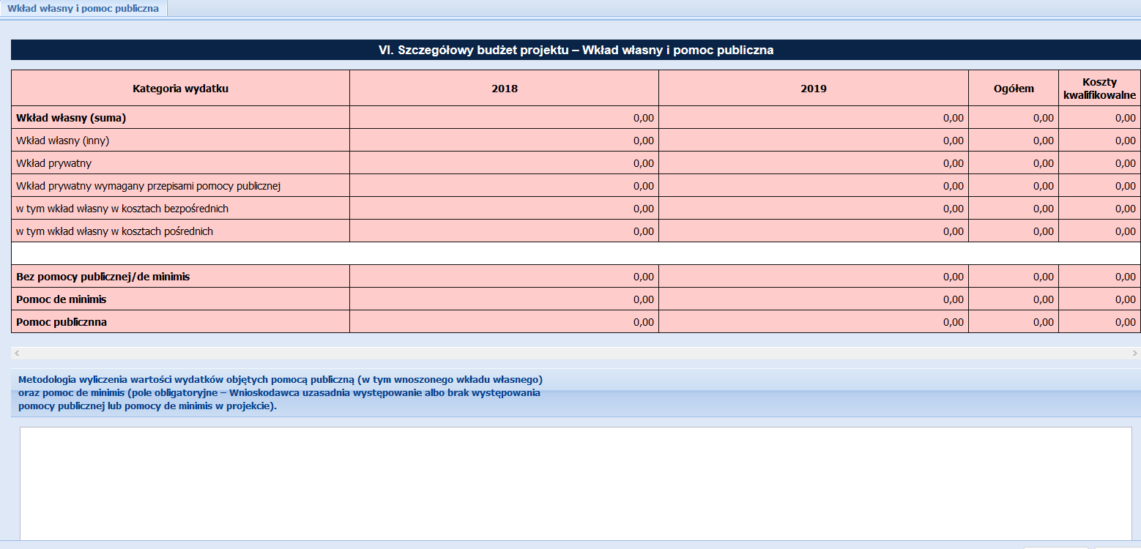Wartość domyślna w polu Wkład własny to wartość bez wkładu własnego.
Wkład własny (w formie pieniężnej) lub jego część może być wniesiony w ramach kosztów pośrednich (zakładka: Koszty pośrednie).
Na podstawie wpisanych przez Ciebie danych w zakładkach: Koszty bezpośrednie i Koszty pośrednie Generator wyliczy wysokość wnoszonego przez Ciebie wkładu własnego w rozbiciu na koszty bezpośrednie oraz koszty pośrednie (to rozbicie jest widoczne w tabelach znajdujących się w zakładce: Wkład własny i pomoc publiczna oraz w Sekcji: Budżet projektu.
Uzasadnienie dla przewidzianego wkładu własnego oraz metodologia wyliczenia wartości dofinansowania i wkładu własnego w ramach wydatków objętych pomocą publiczną (w tym wnoszonego wkładu własnego) oraz pomocą de minimis znajdują się pod szczegółowym budżetem projektu (to pole wypełniasz w zakładce: Wkład własny i pomoc publiczna).
W projektach rozliczanych kwotami ryczałtowymi, jeśli wnosisz wkład własny rzeczowy, to jest on traktowany jak finansowy i nie zaznaczasz go jako wkład rzeczowy w Szczegółowym budżecie projektu. Natomiast w części VI Szczegółowy budżet projektu -Uzasadnienie kosztów, uzasadniasz w jakiej formie (np. wkład rzeczowy w postaci udostępniania sal na szkolenia) i w jakich pozycjach budżetowych wnosisz wkład własny.
UWAŻAJ!
Wnioskodawca powinien wskazać w uzasadnieniu kosztów w ramach jakich pozycji budżetowych (ze wskazaniem numerów) lub kosztów wniesie wkład własny i w jakiej wysokości (ze wskazaniem wartości).

UZASADNIENIE KOSZTÓW
Po uzupełnieniu danych dotyczących poszczególnych wydatków, wypełnij zakładkę: Uzasadnienie kosztów.
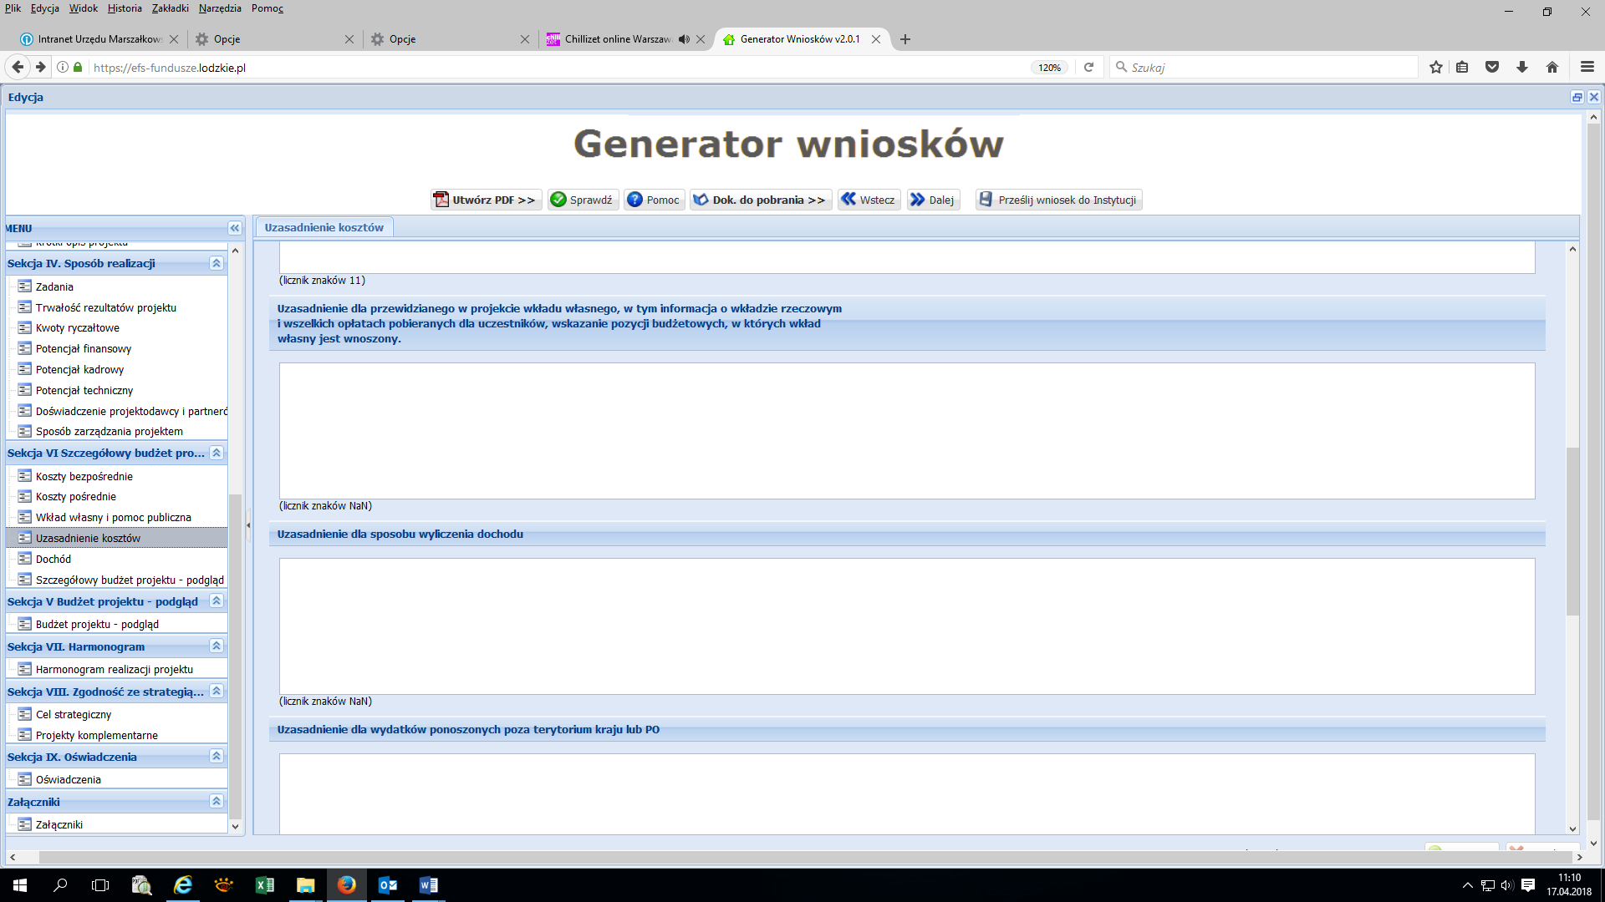
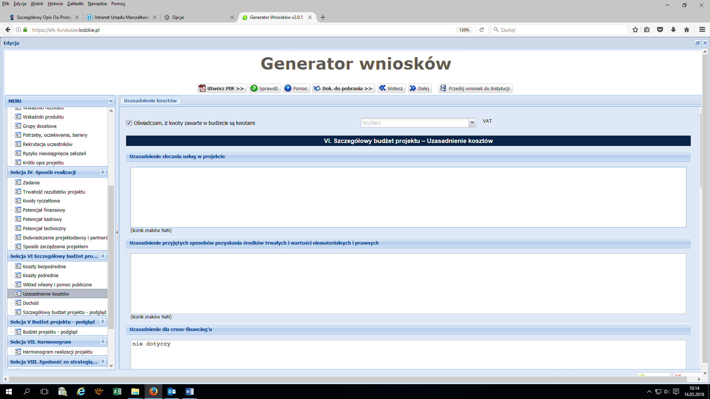

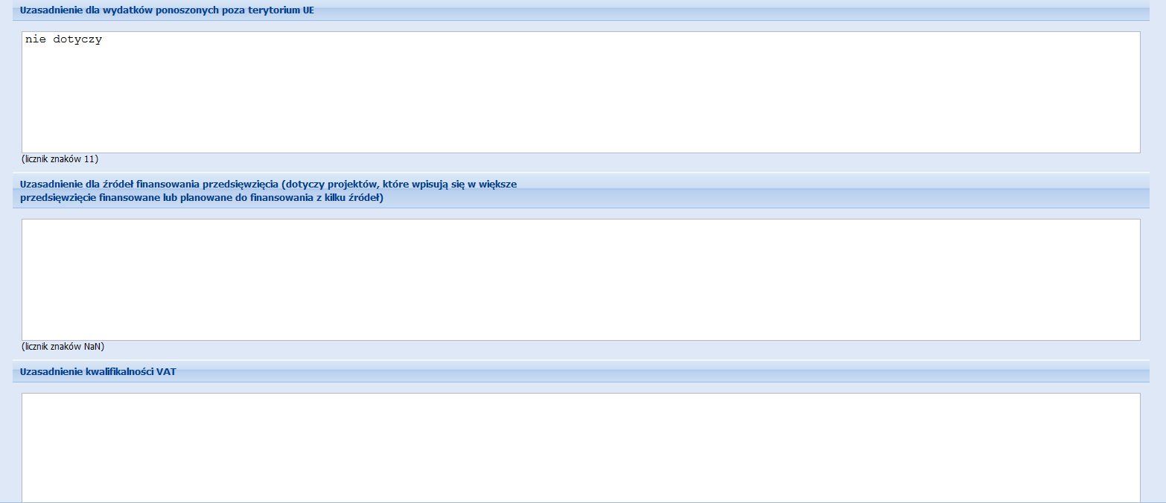
PAMIĘTAJ!
W Uzasadnieniu kosztów umieść jedynie informacje wskazane poniżej. W tej części wniosku o dofinansowanie nie należy wskazywać informacji, które powinny znaleźć się w innych częściach np. opis grupy docelowej, opis zadań.
Uzasadnienie kosztów dotyczy następujących elementów:
- uzasadnienie zlecania usług - opisz wyczerpująco przyczyny zlecania części projektu (zadań/usług merytorycznych) do realizacji przez wykonawców. Określ powody takiej decyzji (np. może to wynikać z braku odpowiedniego potencjału).
Osoby angażowane do realizacji zadań w projekcie na podstawie stosunku cywilnoprawnego są traktowane jako wykonawcy usługi zlecanej przez beneficjenta. W takim przypadku zobowiązany jesteś do wskazania we wniosku o dofinansowanie danych dotyczących:
- formy zaangażowania (umowa zlecenie, umowa o dzieło);
- szacunkowego wymiaru czasu pracy, planowanego czasu realizacji zadań merytorycznych.
Pamiętaj przede wszystkim o przestrzeganiu przepisów Kodeksu cywilnego, ustawy z dnia 29 stycznia 2004 r. - Prawo zamówień publicznych oraz zasady konkurencyjności (zastosowanie może mieć również ustawa z dnia 24 kwietnia 2003 r. o działalności pożytku publicznego i o wolontariacie) - w zakresie, w jakim mają one zastosowanie do Ciebie lub Twoich partnerów.
Nie jest kwalifikowalne zlecenie usługi merytorycznej przez beneficjenta partnerom projektu i odwrotnie. Faktyczną realizację zleconej usługi merytorycznej dokumentuje się zgodnie z umową zawartą z wykonawcą, np. poprzez pisemny protokół odbioru zadania, przyjęcia wykonanych prac, itp.. Uzasadnienie zlecania usług będzie miało wpływ na ocenę wniosku w kontekście wskazanego przez Wnioskodawcę potencjału.
- uzasadnienie przyjętych sposobów pozyskania środków trwałych i wartości niematerialnych i prawnych - szczegółowo uzasadnij konieczność zakupu/wynajmu/leasingu/amortyzacji lub innej metody pozyskania do projektu środków trwałych oraz wartości niematerialnych i prawnych o wartości początkowej powyżej 3 500 PLN netto; wykaż, że proponowana metoda jest najbardziej efektywna;
- uzasadnienie dla cross-financingu – uzasadnij niezbędność poniesienia wszystkich wydatków planowanych w ramach cross-financingu dla realizacji konkretnych zadań w ramach projektu; wskaż, dlaczego projekt nie mógłby być realizowany bez ponoszenia wydatków w ramach cross-financingu;
- uzasadnienie dla przewidzianego w projekcie wkładu własnego, w tym informacja o wkładzie rzeczowym i wszelkich opłatach pobieranych od uczestników, wskazanie numerów pozycji budżetowych, które będą stanowiły wkład własny - w tej części uzasadniamy, wkład własny, w tym wkład rzeczowy wnoszony do projektu. Należy wskazać źródła pozyskania i formę wkładu własnego oraz jego przeznaczenie. Należy także przedstawić sposób wyceny poszczególnych wydatków wnoszonych w ramach wkładu rzeczowego. Pamiętaj, że wkład niekoniecznie musi być wnoszony przez beneficjenta, lecz także przez partnera, jak również uczestników projektu, o ile przedmiotowe środki zostały uwzględnione we wniosku o dofinansowanie projektu jako wkład własny. Opis w tym punkcie powinien być ściśle powiązany z opisem w punkcie 4.3 Potencjał Wnioskodawcy i partnerów oraz Szczegółowym budżetem projektu;

PAMIĘTAJ!
Wskaż pozycje w budżecie, w jakich będziesz wnosił wkład własny.

- uzasadnienie dla sposobu wyliczania dochodu - tę część uzasadniają tylko Wnioskodawcy, którzy planują w ramach realizowanego projektu osiągnąć dochód (dotyczy tylko i wyłącznie dochodu, o którym mowa w art. 61 rozporządzenia ogólnego). Powyższe uzasadnienie nie dotyczy Wnioskodawców, którzy mogą w ramach realizowanego projektu osiągnąć dochód występujący w ramach realizacji projektu, zgodnie z Wytycznymi w zakresie kwalifikowalności wydatków;
- uzasadnienie dla wydatków ponoszonych poza terytorium kraju lub programu operacyjnego - tę część uzasadniają tylko Wnioskodawcy, którzy planują ponosić wydatki w ramach projektu poza terytorium kraju lub programu operacyjnego w rozumieniu podrozdziału 8.1 Wytycznych w zakresie kwalifikowalności wydatków;
- uzasadnienie dla wydatków ponoszonych poza terytorium UE - tę cześć uzasadnienia wydatków uzupełniają tylko Wnioskodawcy, którzy będą ponosić wydatki w ramach projektu poza terytorium UE w rozumieniu podrozdziału 8.1 Wytycznych w zakresie kwalifikowalności wydatków;
- uzasadnienie dla źródeł finansowania przedsięwzięcia (dotyczy projektów, które wpisują się w większe przedsięwzięcie finansowane lub planowane do finansowania z kilku źródeł) - Wnioskodawca, który planuje przedsięwzięcia finansowane z kilku źródeł finansowania, w tym publicznego i/lub prywatnego, z funduszy strukturalnych i Funduszu Spójności oraz z innych źródeł, uzasadnia źródła finansowania wykazując racjonalność i efektywność wydatków oraz brak podwójnego finansowania;
- uzasadnienie dla kwalifikowalności VAT - Wnioskodawca, uzasadnia, czy i w przypadku jakich wydatków może kwalifikować podatek VAT. Należy wskazać także numery pozycji budżetowych, dla których VAT jest kosztem niekwalifikowalnym, tj. takich, które nie zawierają VAT.
- uzasadnienie poszczególnych wydatków wykazanych w szczegółowym budżecie projektu - w przypadku kwot ryczałtowych jest to pole obligatoryjne - w pozostałych przypadkach pole nieobligatoryjne - uzasadniamy każdy wydatek, który mamy zamiar rozliczać kwotą ryczałtową. Warto podkreślić w tym miejscu, że jedno zadanie = jedna kwota ryczałtowa. W przypadku gdy wniosek o dofinansowanie nie jest rozliczany za pomocą kwot ryczałtowych jednak budżet projektu zawiera wydatki które odbiegają od stawek rynkowych, należy uzasadnić ich wysokość w tym polu. W przypadku wydatków określonych w budżecie w sposób ogólny (np. komplety czy zestawy) należy wskazać, co wchodzi w ich skład (rodzaj zakupu, cena jednostkowa, liczba sztuk). w przypadku pozycji budżetowych, dla których stawka jest uzależniona od przyjętych przez Wnioskodawcę parametrów natury technicznej, np. liczba/rodzaj posiłków w ramach usługi cateringu, wielkość i wyposażenie wynajmowanej sali szkoleniowej itp. W przypadku projektów rozliczanych w oparciu o stawki jednostkowe, należy obligatoryjnie przedstawić opis wydatków rozliczanych w oparciu o stawki jednostkowe zawierający: proponowane przez Wnioskodawcę dokumenty, które będą potwierdzały wykonanie poszczególnych działań (i związanych z nimi wskaźników) rozliczanych daną stawką jednostkową (wykaz dokumentów potwierdzających wykonanie każdego z działań). Niezbędne informacje znajdziesz w regulaminie konkursu/wezwaniu do złożenia wniosku o dofinansowanie projektu w trybie pozakonkursowym.

VII. HARMONOGRAM REALIZACJI PROJEKTU
Harmonogram realizacji projektu stanowi integralną część wniosku o dofinansowanie i ma formę wykresu Gantta, obejmującego miesiące realizacji projektu. Harmonogram umożliwia Ci pokazanie w przejrzysty sposób rozkładu realizacji poszczególnych zadań i ich etapów w czasie.
Kolumny określające poszczególne miesiące i lata realizacji projektu tworzone są automatycznie na podstawie dat podanych w punkcie 1.7 Okres realizacji projektu.
Poprzez zaznaczenie odpowiednich pól wskaż okres realizacji każdego etapu w podziale na poszczególne miesiące w latach kalendarzowych. Jeżeli etap będzie realizowany przez cały okres realizacji projektu zaznacz checkbox Zaznacz wszystko.
Aby dodać etap realizacji zadania naciśnij przycisk a następnie w otwartym oknie wpisz nazwę etapu. Jeżeli przed naciśnięciem przycisk: Dodaj etap do zadania nie zazanaczyłeś/aś wiersza z nazwą zadania w otwartym oknie wybierz z listy nazwę zadania.
Dane w zakładce „Harmonogram realizacji projektu” podlegają edycji.
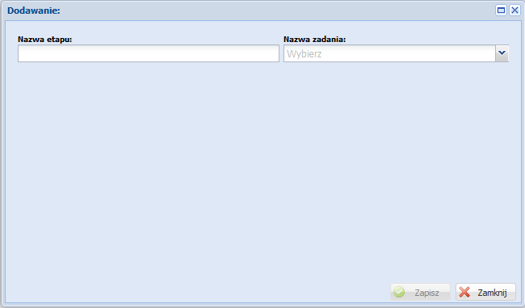
W ramach każdego z zadań określ poszczególne etapy jego realizacji. Pamiętaj, żeby traktować etap jako zakres poszczególnych działań do wykonania w ramach zadania, a nie jako zadanie czy wydatek do poniesienia. Racjonalność harmonogramu realizacji projektu oceniana jest z uwzględnieniem opisu zadań w projekcie. Przejrzysty harmonogram projektu umożliwi łatwą identyfikację zadań i poszczególnych etapów tych zadań w czasie, ich chronologiczne ułożenie. Jeżeli przewidujesz do realizacji kilka szkoleń lub kilka edycji tych samych szkoleń, każda edycja powinna zostać przedstawiona w harmonogramie osobno. Okres realizacji poszczególnych etapów zadania powinien mieścić się we wskazanym okresie realizacji całego zadania.
Aby móc zaznaczyć okres realizacji danego zadania, zawsze musisz przypisać do zadania etap. Jeśli w Twoim projekcie zadanie nie ma etapów, przypisz etap o takiej samej nazwie jak zadanie. Wtedy będziesz mógł zaznaczyć okres realizacji.
Uwaga techniczna!
Na wydruku wniosku widoczne są także miesiące przypadające:
- przed rozpoczęciem realizacji projektu w roku kalendarzowym, w którym rozpoczyna się realizacja projektu
- po zakończeniu realizacji projektu w roku kalendarzowym, w którym kończy się realizacja projektu
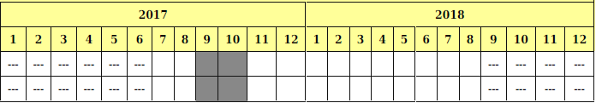
Na obrazku powyżej widoczny jest przykład: realizacja projektu rozpoczęła się od lipca 2017 r. a zakończyła się w sierpniu 2018 r.

IX. ZGODNOŚĆ ZE STRATEGIĄ ZIT
UWAŻAJ!
W ramach niniejszego konkursu nie obowiązuje zgodność projektu ze Strategią ZIT, w związku z powyższym w Generatorze Sekcja VIII jest nieaktywna.

X. OŚWIADCZENIA
UWAGA!
Przed przesłaniem wersji elektronicznej wniosku w Generatorze szczegółowo zapoznaj się wraz z partnerami projektu (jeżeli realizujesz projekt w partnerstwie) z oświadczeniami zawartymi w niniejszej części wniosku!
PAMIĘTAJ!
Na podstawie art. 37 ust. 4 ustawy oświadczenia oraz dane zawarte we wniosku o dofinansowanie projektu są składane pod rygorem odpowiedzialności karnej za składanie fałszywych zeznań. Wzór wniosku o dofinansowanie projektu zawiera klauzulę następującej treści: „Jestem świadomy odpowiedzialności karnej za podanie fałszywych danych lub złożenie fałszywych oświadczeń".
W tej części wniosku możesz zostać również zobowiązany do złożenia dodatkowych oświadczeń wymaganych regulaminem konkursu/wezwaniem do złożenia wniosku o dofinansowanie projektu w trybie pozakonkursowym, w tym spełnienia części kryteriów poprzez odznaczenie odpowiedniego check-boxa.
Ponadto, z listy rozwijanej wybierasz: wnioskuję/nie wnioskuję o zagwarantowanie przez właściwą instytucję ochrony informacji i tajemnic zawartych w niniejszym wniosku.
Jeżeli wnioskujesz o zagwarantowanie ochrony, to w polu opisowym wskaż, które informacje/tajemnice zawarte we wniosku powinny być objęte ochroną oraz podaj podstawę prawną ochrony wskazanych informacji i tajemnic ze względu na swój status. Podstawą taką może być np. ustawa z dnia 16 kwietnia 1993 r. o zwalczaniu nieuczciwej konkurencji, w której określono tajemnicę przedsiębiorstwa. Zgodnie z pkt 7 rozdziału 4 Wytycznych w zakresie trybów wyboru projektów na lata 2014-2020 część IX Oświadczenia zawiera klauzulę, której podpisanie przez Wnioskodawcę zagwarantuje ochronę przez właściwą instytucję oznaczonych informacji i tajemnic w nim zawartych, o ile Wnioskodawca ze względu na swój status może je chronić na podstawie powszechnie obowiązujących przepisów prawa.
Wskaż datę wypełnienia i datę złożenia oświadczenia (data dotyczy również partnera/partnerów – jeśli projekt realizowany jest w partnerstwie). Datę należy wybrać z kalendarza po naciśnięciu ikonki kalendarza lub wpisać w formacie „RRRR-MM-DD”.
PAMIĘTAJ!
Wniosek w wersji papierowej, składany do podpisania umowy o dofinansowanie, powinny podpisać wszystkie osoby wskazane w punkcie 2.8 wniosku. W przypadku projektu partnerskiego, wniosek podpisuje również partner.
Oświadczenia stanowią integralną część wniosku o dofinansowanie.

ZAŁĄCZNIKI
Jeżeli w Regulaminie naboru/wezwaniu do złożenia wniosku o dofinansowanie projektu w trybie pozakonkursowym został przewidziany wymóg dołączenia do wniosku załącznika/ów wówczas przejdź do zakładki Załączniki i załącz wymagane dokumenty.
W celu dodania załącznika do wniosku naciśnij przycisk
W następnej kolejności wybierz załącznik poprzez kliknięcie przycisku Przeglądaj. Pole Opis nie jest obowiązkowe. Działanie akceptuj jest poprzez kliknięcie przycisku Po załączeniu załącznika do wniosku możesz: włączyć jego podgląd, pobrać na dysk, lub usunąć załącznik.
PAMIĘTAJ!
W przedmiotowym konkursie IOK nie wymaga dołączania do wniosku żadnych załączników. Jeśli mimo to Wnioskodawca załączy dokumenty, nie będą one podlegały ocenie.

WALIDOWANIE I PRZESŁANIE WNIOSKU DO IOK/ION
Przed przesłaniem elektronicznej wersji wniosku do IOK/ION najpierw zweryfikuj poprawność jego wypełnienia. W tym celu w górnym menu formularza kliknij przycisk .
Jeżeli pola objęte walidacją nie zostały uzupełnione lub zostały uzupełnione błędnie, zostanie wyświetlone okno zawierające listę wykrytych błędów we wniosku. Przy każdym błędzie znajduje się przycisk: do zakładki wniosku. Po poprawieniu błędu i ponownym kliknięciu przycisku Sprawdź nie będzie się on wyświetlał dłużej w Karcie walidacji.
Aby przesłać wersję elektroniczną formularza wniosku o dofinansowanie projektu do IOK/ION należy kliknąć przycisk:
.
Po przesłaniu wersji elektronicznej wniosku do IOK wniosek jest zablokowany do edycji i dostępny jest jedynie do poglądu w menu bocznym Wnioski wysłane.

WYDRUK WNIOSKU
Przed wysłaniem wersji elektronicznej wniosku wydruk wniosku możliwy jest tylko w trybie edycji wniosku po naciśnięciu przycisku . Jeżeli wniosek nie został pozytywnie zwalidowany (tzn. system wyświetlił listę błędów w oknie walidacji) będzie posiadał oznaczenie WYDRUK PRÓBNY. Informacja taka będzie się pojawiała na wydruku formularza wniosku do czasu pozytywnego przejścia walidacji. Wydruk posiadający takie oznaczenie nie może zostać złożony do Instytucji.
W niektórych zakładkach wniosku dane są zapisywane w formie tabelarycznej (np. w zakładce Zadania) i po zapisaniu rekordu w tabeli może być niewidoczna treść w polach tekstowych wówczas dla upewnienia się czy dobrze wypełniłeś/aś pola skorzystaj z podglądu wydruku.

Na każdej stronie wydruku PDF wniosku znajduje się suma kontrolna. W wersji elektronicznej wniosku suma kontrolna wyświetla się po prawej stronie u dołu okna tworzenia wniosku.
PAMIĘTAJ!
Przed złożeniem wersji papierowej wniosku, na etapie podpisywania umowy, upewnij się że suma kontrolna wydrukowanego wniosku jest tożsama z sumą kontrolną wersji elektronicznej (wysłanej w Generatorze) zatwierdzonej do dofinansowania.
Po wysłaniu wersji elektronicznej wniosku wydruk wniosku możliwy w module Wnioski wysłane po naciśnięciu przycisku

EDYCJA I USUWANIE WNIOSKU
Do momentu wysłania wersji elektronicznej wniosek dostępny jest do edycji w menu bocznym Generatora w module Wnioski wersja robocza. Edycja wcześniej zapisanego wniosku jest możliwa pod naciśnięciu przycisku .
Po wysłaniu wersji elektronicznej edycja wniosku jest możliwa tylko pod warunkiem zwrócenia przez Urząd Marszałkowski Województwa Łódzkiego wniosku do poprawy. Wniosek do poprawy może zostać zwrócony na etapie negocjacji wniosku lub w trybie wprowadzania zmian do projektu w trakcie jego realizacji. Wnioski zwrócone do poprawy dostępne są do edycji w menu bocznym Generatora w module Wnioski do poprawy. W momencie zwrócenia wniosku do poprawy możesz dokonać poprawy danych tylko w tych zakładkach wniosku, których Urząd Marszałkowski Województwa Łódzkiego umożliwił Ci edycję. Dla przykładu w ramach negocjacji wniosku poprawy wymagały tylko dane w zakładkach: Wskaźniki rezultatu, Zadania, Koszty pośrednie, Koszty bezpośrednie i tylko te zakładki będziesz miał/a możliwe do edycji.
W Generatorze nie masz dostępu do wersji archiwalnych wniosku. Po skorygowaniu danych we wniosku, który został zwrócony do poprawy dane nadpisują się na poprzednio złożonej wersji wniosku. Jeżeli chcesz dysponować archiwalnymi wersjami wniosku musisz po każdym przesłaniu wniosku do instytucji drukować lub zapisywać na dysku wydruk PDF wniosku.

PAMIĘTAJ!
Poprawiając wniosek przy zgłaszaniu zmiany w projekcie (w trakcie jego realizacji) nie możesz:
- usuwać pozycji kosztów bezpośrednich (jeżeli zaplanowany wcześniej wydatek nie był ponoszony i nie będzie ponoszony wyzeruj wartości takiego wydatku),
- zmieniać kolejności wydatków.
Możesz usunąć wniosek, którego wersja elektroniczna nie została przesłana do IOK/ION. Usnąć możesz zatem wnioski znające się w menu bocznym Generatora w module Wnioski wersja robocza. W celu usunięcia wniosku naciśnij przycisk Usuń i po dodatkowym potwierdzeniu przyciskiem Tak wniosek zostanie skasowany z systemu.
UWAGA!
Istnieje możliwość przywrócenia usuniętego wniosku przez administratora systemu w Urzędzie Marszałkowskim Województwa Łódzkiego.

Niewidoczność polega na niewystarczającym uwzględnianiu w działaniach zdrowotnych perspektywy płci. Kultura dbania o zdrowie wśród kobiet i mężczyzn jest zupełnie inna. W efekcie mężczyźni rzadziej korzystają z pomocy lekarzy, trafiają do nich także w późniejszej fazie choroby. Widoczne różnice widać także w obszarze profilaktyki, która znacznie częściej jest adresowana do kobiet, i są to akcje zarówno organizowane na poziomie państwa, jak i organizacji pozarządowych czy firm (opracowane na podstawie definicji podanej w na stronie www.rownosc.info).
Pamiętaj, że dobór konkretnych działań, mających na celu równościowe zarządzanie projektem, w stosunku do poszczególnych grup personelu projektu, zależy od faktycznych potrzeb w tym zakresie.
⁴ Zgodnie z zapisami Wytycznych w zakresie kwalifikowalności wydatków wszelkie wydatki na ewaluacje realizowane w ramach projektów są kwalifikowalne, o ile ich poniesienie jest wymagane przez właściwą instytucję będącą stroną umowy, za zgodą instytucji zarządzającej programem operacyjnym.
⁵ Do przeliczenia ww. kwoty na PLN należy stosować miesięczny obrachunkowy kurs wymiany stosowany przez KE aktualny na dzień ogłoszenia konkursu w przypadku projektów konkursowych lub dzień złożenia wniosku o dofinansowanie projektu w przypadku projektów pozakonkursowych.

